НАО «Казахский Национальный медицинский университет имени

С.Д. Асфендиярова»

УДК: 616.61-008.6 На правах рукописи

**САДЫКОВА АЛТЫНАЙ ЖЕНИСОВНА**

**Предикторы острого почечного повреждения у новорожденных с врожденными пороками развития**

6D110100 – Медицина

Диссертация на соискание степени

доктора философии (PhD)

Научные консультанты

д.м.н. Боранбаева Р.З.,

к.м.н. Бердиярова Г.С.,

д.м.н. Чингаева Г.Н.

Зарубежный научный консультант

Жовнир В.А.

д.м.н., ген. директор

Нац. детск. специализирован.

больницы«Охматдит»

МЗ Украины, Киев, Украина

Республика Казахстан

Алматы, 2023

**СОДЕРЖАНИЕ**

|  |  |
| --- | --- |
| **НОРМАТИВНЫЕ ССЫЛКИ………………………………………………** | 4 |
| **ОБОЗНАЧЕНИЯ И СОКРАЩЕНИЯ……………………………………..** | 5 |
| **ВВЕДЕНИЕ……………………………………………………………………** | 7 |
| **1 СОВРЕМЕННОЕ ПРЕДСТАВЛЕНИЕ ОБ ЭПИДЕМИОЛОГИИ, КЛИНИКЕ И ДИАГНОСТИКЕ ОСТРОГО ПОЧЕЧНОГО ПОВРЕЖДЕНИЯ У НОВОРОЖДЕННЫХ (ОБЗОР ЛИТЕРАТУРЫ)** | 14 |
| 1.1 Острое почечное повреждение у новорожденных (определение, причины, частота, классификация и исходы)……………………………….. | 14 |
| 1.2 Факторы риска развития острого почечного повреждения у новорожденных с врожденными пороками развития……………………… | 21 |
| 1.3 Новые подходы в ранней диагностике и прогнозировании ОПП у новорожденных (классификация биомаркеров ОПП)……………………… | 25 |
| **2 МАТЕРИАЛЫ И МЕТОДЫ ИССЛЕДОВАНИЯ………………………** | 30 |
| 2.1 Материалы исследования………………………………………………… | 30 |
| 2.2 Методы исследования…………………………………………………… | 33 |
| 2.2.1 Оценка тяжести общего состояния пациента по шкале NTISS……… | 34 |
| 2.2.2 Функциональные и общеклинические лабораторные методы исследования…………………………………………..……………………… | 35 |
| 2.2.3 Инструментальные методы исследования……………..……………… | 36 |
| 2.2.4 Специальные методы исследования. Определение уровня в моче uNGAL методом иммунохемилюминесценции………………..…………… | 37 |
| 2.2.5 Методы статистической обработки полученных результатов….…… | 38 |
| **3 РЕЗУЛЬТАТЫ СОБСТВЕННЫХ ИССЛЕДОВАНИЙ………….……** | 41 |
| 3.1 Структура врожденных пороков развития в Республике Казахстан........ | 41 |
| 3.2 Частота и причины ОПП у новорожденных с ВПР ЖКТ……….……… | 45 |
| 3.3 Диагностическая и прогностическая значимость малоинвазивного маркера ОПП uNGAL у пациентов с ВПР ЖКТ…………………….……… | 58 |
| 3.3.1 Общая клиническая характеристика пациентов с ВПР ЖКТ и ОПП… | 58 |
| 3.3.2 Функциональная и лабораторная характеристика обследуемых пациентов……………………………………………………………………... | 64 |
| 3.3.3 Диагностическое значение уровня uNGAL у новорожденных с ВПР ЖКТ..................................................................................................................... | 75 |
| 3.3.4 Корреляционная связь между общепринятыми методами диагностики ОПП (СКФ, креатинин, мочевина сыворотки) у новорожденных с ВПР ЖКТ…………………………………………………. | 83 |
| 3.4 Частота и причины ОПП у новорожденных с ВПС…………………….. | 90 |
| 3.5 Диагностическая и прогностическая значимость малоинвазивного маркера ОПП uNGAL у пациентов с ВПС………………………………… | 101 |
| 3.5.1 Общая клиническая характеристика пациентов с ВПС и ОПП……… | 101 |
| 3.5.2 Функциональная и лабораторная характеристика обследуемых пациентов……………………………………………………………………... | 107 |
| 3.5.3Диагностическое значение уровня uNGAL у новорожденных с ВПС | 120 |
| 3.5.4 Корреляционная связь между общепринятыми методами диагностики ОПП (СКФ, креатинин, мочевина сыворотки) у новорожденных с ВПС……………………………………………………….. | 128 |
| **ЗАКЛЮЧЕНИЕ…………………………………………………...…………** | 136 |
| **ПРАКТИЧЕСКИЕ РЕКОМЕНДАЦИИ……………………….………….** | 147 |
| **СПИСОК ИСПОЛЬЗОВАННЫХ ИСТОЧНИКОВ………….…………** | 148 |
| **ПРИЛОЖЕНИЕ А -** Алгоритм ранней диагностики ОПП у новорожденных с ВПР ЖКТ………………………………………………… | 159 |
| **ПРИЛОЖЕНИЕ Б -** Алгоритм ранней диагностики ОПП у новорожденных с ВПС……………………………………………………….. | 160 |
|  |  |

**НОРМАТИВНЫЕ ССЫЛКИ**

В настоящей диссертационной работе были использованы следующие нормативные документы:

Инструкция по оформлению диссертации и автореферата. Утверждена приказом Председателя ВАК МОН РК № 337-3ж. – Алматы: МОН РК, 2004. – 12с.

Государственная программа по снижению материнской и детской смертности в Республике Казахстан на 2008-2010 годы, утвержденная Постановлением Правительства Республики Казахстан от 28 декабря 2007 года № 1325

Государственная программа развития здравоохранения Республики Казахстан «Саламатты Қазахстан» на 2011-2015 гг., утвержденная Указом Президента Республики Казахстан от 29 ноября 2010 года №1113.

Государственная программа развития здравоохранения Республики Казахстан «Денсаулық» на 2016-2019 гг. по Указу Президента Республики Казахстан от 15 января 2016 года №176 и Постановления Правительства Республики Казахстан от 15.10.2018 года№634

Государственная программа развития здравоохранения Республики Казахстан «Денсаулық» на 2020-2025 гг., утвержденная Постановлением Правительства Республики Казахстан от 12 октября 2021 года № 725

Протокол №14 «Острая почечная недостаточность у детей», рекомендованный Экспертным Советом РГП на ПХВ «Республиканского центра развития и здравоохранения» Министерства здравоохранения Республики Казахстан, от 12 июля 2013 г.

**ОБОЗНАЧЕНИЯ И СОКРАЩЕНИЯ**

|  |  |
| --- | --- |
| ОПП | - острое повреждение почек |
| ВПР | - врожденные пороки развития |
| ЖКТ | - желудочно-кишечный тракт |
| ВПС | - врожденные пороки сердца |
| uNGAL | - urinary neutrophil gelatinase–associated lipocalin (мочевой липокалин, ассоциированный с желатиназой нейтрофилов) |
| KDIGO  neonatal mKDIGO | - Kidney Disease: Improving Global Outcomes (Улучшение Глобальных Исходов Заболеваний Почек)  - Неонатальная модифицированная шкала Kidney Disease: Improving Global Outcomes |
| AKI | - acute kidney injury (острое повреждение почек) |
| СКФ | - скорость клубочковой фильтрации |
| ОРИТН | - отделение реанимации и интенсивной терапии новорожденных |
| sCr  ОАРИТН    ADQI  КХА-ОПП  AWAKEN  ЦВД  МлС  ДВС  ОТИН  ОТН  ROC  ОПН  ОИН  RIFLE  AKIN  NKC  pRIFLE  nRIFLE  AKIWG  ХПН  WHO  EUROCAT  ИВЛ  IQR  AUC  ТПС  НЦПДХ  ЦПиДКХ  ЦДНМП  NTISS  ПД  ВОЗ  ОЭСР  КМС  ФПН  ЗВУР  МВПР  ПЧД  КОС  НСГ  СД  СОЭ  ОАМ  ВЖК  Cut-off  PPV  АИК  АГ  ОАА  ДМЖП  АД | - serum creatinine(сывороточный креатинин)  - отделение анестезиологии и реанимации и интенсивной терапии новорожденных  - Acute Dialysis Quality Initiative (ADQI) Group (Инициатива по улучшению качества острого диализа  -Кардиохирургически-Ассоциированное острое повреждение почек  -Assessment of Worldwide Acute Kidney Epidemiology in Neonates,исследование по ОПП  -Центральное Венозное Давление  -Младенческая смертность  -Диссеминированное внутрисосудистое свертывание  -Острый тубулоинтерстициальный нефрит  -Острый тубулонекроз  -Receiver Operating Characteristic  -Острая почечная недостаточность  -Острый интерстициальный нефрит  -Risk, Injury, Failure, Loss of kidney function, and End-stage kidney disease  -Acute Kidney Injury Network  -Neonatal kidney Collaborative (общество неонатальной почки)  -Pediatric Risk, Injury, Failure, Loss of kidney function, and End-stage kidney disease  -Neonatal Risk, Injury, Failure, Loss of kidney function, and End-stage kidney disease  -Acute kidney injury Work Group  -Хроническая почечная недостаточность  -World Health Statistics  -Европейский Регистр Врожденных пороков развития  -Искусственная вентиляция легких  -Межквартильный интервал  - Area under the curve (площадь под ROC кривой)  - трахеопищеводный свищ  - Научный Центр Педиатрии и детской хирургии  - Центр Перинатологии и детской кардиохирургии  - Центр детской неотложной медицинской помощи - Neonatal Therapeutic Intervention Scoring System -Перитонеальный диализ  -Всемирная Организация здравоохранения  -Организация экономического сотрудничества и развития  - костно-мышечная система  -фето-плацентарная недостаточность  - задержка внутриутробного развития  - множественные врожденные пороки развития  -почасовой диурез  - кислотно-основное состояние  -нейросонография  -систолическое давление  -скорость оседания эритроцитов  -общий анализ мочи  -внутрижелудочковое кровоизлияние  -порог отсечения  -positive predictive value (положительная прогностическая ценность)  -аппарат искусственного кровообращения  -артериальная гипертензия  -отягощенный акушерский анамнез  -дефект межжелудочковой перегородки  -артериальное давление |

**ВВЕДЕНИЕ**

**Актуальность исследования**

Острое почечное повреждение (ОПП) является одной из наиболее актуальных и распространенных проблем современной неонатальной нефрологии и реаниматологии. В последнее время данная проблема приобрела не только медицинскую значимость, но еще и социальную, т.к поздняя диагностика ОПП у новорожденных может приводить не только к быстрому формированию хронического патологического процесса в почках, но и к дальнейшей инвалидизации у данного контингента детей [1,2].

ОПП - синдром стадийного нарастающего острого поражения почек от минимальных изменений почечной функции до полной ее потери. Частота ОПП по данным различных современных исследований разная. Наиболее она изучена у недоношенных детей, у новорожденных в критических состояниях. Так, по некоторым данным, частота заболеваемости новорожденных ОПП составляет 3,9 на 1000 живорожденных [3]. Данные американской ассоциации детских нефрологов указывают на то, что ОПП развивается у 8-24 % всех новорожденных, находящихся в палатах интенсивной терапии и реанимации. При этом летальность от ОПП варьирует от 40 до 90%. Более того, невыраженность клинической симптоматики ОПП у новорожденных на ранних этапах, а также низкая информативность существующих методов обследования (креатинин, мочевина) затрудняют своевременную раннюю диагностику ОПП в периоде новорожденности [2,с. 198].

По результатам одного из наиболее масштабных мировых исследований по изучению частоты ОПП у новорожденных AWAKEN (Assessment of Worldwide Acute Kidney Epidemiology in Neonates, 2017 г.) частота ОПП у новорожденных, находящихся в Отделениях реанимации составляет в среднем 30%, причем одним из важных факторов риска ОПП являются перенесенные хирургические операции [4].

В связи с чем, наиболее проблемными в выхаживании по развитию ОПП являются новорожденные с врожденными пороками развития (ВПР), т.к чаще всего им проводится хирургическая коррекция порока в первые 2-е суток жизни. Они переносят экстренные объемные и полостные вмешательства. Летальность ввиду разных осложнений в послеоперационном периоде у них может быть высокой. В 80% основной причиной является полиорганная недостаточность, включающая ОПП. В связи с чем, в большинстве стран мира проблема смертности от ВПР остается высокой в структуре младенческой смертности [5-8].

По данным Бюро национальной статистики уровень младенческой смертности (МлС) в Казахстане резко вырос в 2021 году, с 7,7 до 8,4 случаев на 1000 родившихся живыми. Показатель смертности от ВПР в структуре МлС в Казахстане не имеет тенденции к снижению и составляет 21,6% [9]. Соответственно частота и развитие ОПП у данного контингента пациентов будет фактором неблагоприятного исхода или одна из причин летальности новорожденных, поэтому немаловажным является поиск и обоснование различных возможностей по совершенствованию ранней диагностики ОПП или внедрению новых ее подходов у новорожденных с ВПР [10,11].

Частота неонатального ОПП после хирургических операций в настоящее время активно обсуждается. Так, в найденных нами нескольких источниках она варьирует [12-15]. Так, в одном из исследований (Yang Wu. и соавторы, 2019) постоперационная частота ОПП среди новорожденных составила 33,8%. Новорожденные с ОПП имели более высокую летальность (18,5%), чем дети без ОПП (5,7%). Также авторы установили ряд факторов риска, как очень низкая масса тела, длительность получения послеоперационной вентиляции, высокие уровни развития сепсиса, длительность операции более 120 мин. [13,р. 1341]. В многоцентровом российском исследовании частота ОПП (2020) у пациентов после хирургических вмешательств достигла 45% [15,с. 8]. В последнем исследовании американских ученых (Cara L.Slaglе и соавторы, 2021) частота неонатального ОПП после операций составила 19% [14,р. 193].

Несмотря на частоту и значимость ОПП ранняя диагностика его остается по прежнему сложной задачей в неонатологической практике.

В стандарт диагностики ОПП у новорожденных входят определение уровня сывороточного креатинина, мочевины, а также темп диуреза. Данный выбор объясняется доступностью данных параметров в условиях практического здравоохранения. Однако данные зарубежных авторов последних лет доказывают, что уровень креатинина в сыворотке уже не является высокоспецифичным при раннем выявлении ОПП у новорожденных и не отражает в полной мере повреждение функции почек. Более того, установлено, что до 50% ренальных функций может быть утрачено уже до повышения креатинина [16,17].

Коллективом авторов Jason H. Greenberg и Chirag R. Parikh (2017) в своем исследовании было установлено, что у пациентов после открытой кардиохирургической операции отмечалось появление креатинина в сыворотке только спустя 1-2 суток после операции [18].

В связи с чем, острым стоит вопрос поиска и обнаружения новых современных малоинвазивных биомаркеров ОПП, т.к их применение позволяет за 24-48 часов до появления в крови креатинина диагностировать ОПП и проводить коррекцию лечения еще до появления необратимых процессов.

Одним из таких биомаркеров ОПП является липокалин, ассоциированный с желатиназой нейтрофилов мочи или urinary NGAL (neutrophil gelatinase – associated lipocalin или мочевой NGAL), который вырабатывается в первые 24 часа в ответ на повреждение проксимальных канальцев почек [19-21].

Уровни uNGAL являются диагностическими и прогностическими при ОПП: нарастают быстро, на 1-2 дня раньше, чем креатинин и отражают остроту и тяжесть поражения почек. При этом уровни uNGAL в плазме, сыворотке и в моче имеют сходное диагностическое и прогностическое значение. Следовательно, можно использовать определение данного биомаркера в моче и не проводить забор крови у новорожденных [14,р. 194].

Таким образом, принимая во внимание актуальность, малоизученность проблемы в популяции новорожденных после хирургических операций, не выраженность клинической симптоматики, изучение клинико-лабораторных предикторов, отсутствие широкого применения ранних биомаркеров ОПП, как uNGAL представляет особый интерес для практического здравоохранения. Результаты нашего научного исследования позволят в ранние сроки диагностировать ОПП и своевременно начать лечебные мероприятия по предупреждению ренальных необратимых процессов и летальности у новорожденных с хирургической патологией [2,с. 198; 14,р. 53; 22].

**Цель исследования:** изучить особенности острого повреждения почек у новорожденных с врожденными пороками развития на основе определения предикторов его развития

**Задачи исследования**

1. Изучить структуру ВПР в Республике Казахстан и установить причины, частоту и стадии развития ОПП у новорожденных с ВПР
2. Определить диагностическое значение уровней uNGAL и его прогностическую ценность у новорожденных с ВПР в периоперационном периоде.
3. Выявить анализ корреляционных взаимосвязей между основными показателями почечной дисфункции и uNGAL, как возможного предиктора развития ОПП у новорожденных с ВПР.
4. Определить клинико-лабораторные предикторы ОПП у новорожденных с ВПР ЖКТ и ВПС
5. Разработать алгоритмы ранней диагностики ОПП у новорожденных с ВПР.

**Научная новизна**

1. Впервые установлены частота и причины ОПП у новорожденных с ВПР в периоперационном периоде.
2. Впервые изучена диагностическая и прогностическая значимость биомаркера uNGAL как предиктора ОПП у новорожденных с ВПР
3. Впервые разработаны алгоритмы ранней диагностики ОПП у новорожденных с ВПР, включающие биомаркер uNGAL и клинико-лабораторные предикторы

**Практическое значение полученных результатов**

1. Разработанные алгоритмы ранней диагностики ОПП у новорожденных с ВПР будут применяться в неонатологической практике, что позволит снизить риск развития ОПП в периоперационном периоде.
2. Биомаркер uNGAL является высокочувствительным, специфичным и малоинвазивным тестом ранней диагностики ОПП у новорожденных, что позволит его использовать как предиктор развития патологического процесса в почках
3. Выявленная прогностическая ценность uNGAL на основе корреляционной связи с общепринятыми показателями почечной дисфункции даст возможность определить группы риска по формированию ОПП у новорожденных
4. Установленные клинико-лабораторные предикторы ОПП в комплексе с uNGAL могут применяться врачами практического здравоохранения для раннего выявления ОПП у новорожденных с ВПР

**Основные положения, выносимые на защиту**

1. В структуре ВПР по Республике Казахстан высока рождаемость ВПС и ВПР ЖКТ по сравнению с другими видами пороков, которые формируют основную группу риска по частоте развития опасных патологических состояний в периоперационном периоде.
2. Высокая частота развития ОПП (58%) у новорожденных с ВПС и ВПР ЖКТ, преимущественно преренальной этиологии (86%,66%) обосновала необходимость поиска новых подходов в совершенствовании диагностики ОПП.
3. Биомаркер uNGAL является перспективным диагностическим тестом ранней диагностики ОПП у новорожденных в сравнении с «золотым стандартом» сывороточным креатинином. Наиболее высокая чувствительность (в среднем 80%) и специфичность (в среднем 90%) uNGAL в дооперационном периоде позволяет прогнозировать формирование ОПП у новорожденных с ВПР и выбрать своевременную дальнейшую тактику ведения пациента.
4. Выявлена корреляционная связь между общепринятыми показателями почечной дисфункции и uNGAL, что доказывает прогностическую ценность биомаркера в диагностике ОПП.
5. Биомаркер uNGAL в комплексе с выявленными клинико-лабораторными критериями могут применяться для предиктивной диагностики ОПП у новорожденных с ВПР.

**Публикации по теме диссертации.** По результатам исследования опубликовано и принято к печати 14 научных работ, из них 1 статья опубликована в журнале, индексируемом базами Scopus и Thomson Reuters и имеющая процентиль выше 25% на момент публикации; 4 статьи опубликованы в изданиях, рекомендованных Комитетом по обеспечению качества в сфере образования и науки МОН РК. 9 публикаций в материалах международных зарубежных конференций.

**Личный вклад докторанта** заключается в выборе, обосновании направления исследования; создании дизайна исследования; организации и проведении всех его этапов; сборе, обработке и анализе данных; оформлении, представлении и обсуждении результатов диссертации. Лично автором проведен сбор лабораторного материала каждого пациента на всех этапах наблюдения, объем специальных методов исследования осуществлен также при личном участии диссертанта. Самостоятельно проведён набор архивных данных за 5 лет, проведён его анализ и статистическая обработка. Проведена формулировка выводов, заключения, практических рекомендаций, разработка двух алгоритмов принадлежит автору.

**Апробация результатов диссертации**. Результаты проведенных исследований по теме диссертации доложены и обсуждены на:

* Международной конференции по клинической неонатологии (International conference of clinical Neonatology), 9-11 июня 2019 г., Венеция, Италия,. Постерный доклад;
* Международной научно-практической конференции «Молодой исследователь: вызовы и перспективы развития современной педиатрии и детской хирургии», 1 марта 2019 г., Алматы, Казахстан;
* III Форуме молодых ученых «Burabay Forum» при поддержке Фонда Первого Президента Республики Казахстан, 6-9 августа, 2019 г., г. Нур-Султан, Казахстан;
* III Научно-практической конференции молодых ученых, Национальный научный кардиохирургический центр, 16 сентября, 2019 г., г. Нур-Султан, Казахстан;
* 3-м Конгрессе объединенных Европейских неонатальных обществ (3rd Congress of joint European Neonatal Societies-jENS 2019), 17-21 сентября 2019 г. Маастрихт, Нидерланды, Постерный доклад;
* II Международном Конгрессе «Непрерывное медицинское образование в Республике Казахстан. Неотложная медицина: образование, наука и клиническая практика», 24-25 октября, 2019 г., Алматы, Казахстан;
* Научно-практической конференции с международным участием «Интеграция педиатрической науки,образования и практики», 6 декабря,2019 г., Алматы, Казахстан;
* Международной научно-практической конференции «Молодой исследователь: вызовы и перспективы развития современной педиатрии и детской хирургии», 3 марта 2020 г., Алматы, Казахстан;
* IX Съезде детских врачей Казахстана «Достижения и перспективы развития Педиатрии и детской хирургии», 21-23 апреля, 2021 г., Алматы, Казахстан;
* IV Международном Научно-образовательном Форуме «Ана мен Бала», 20-21 мая, 2021 г., Алматы, Казахстан;
* Научно-практической конференции с международным участием «Инновационные технологии в службе перинатологии и детской кардиохирургии», 19 ноября, 2021 г., Алматы, Казахстан;
* Международной научно-практической конференции «Молодой исследователь: вызовы и перспективы развития современной педиатрии и детской хирургии», 22 апреля,2022 г., Алматы, Казахстан;
* Международной научно-практической конференции «Педиатрия Казахстана: вчера, сегодня и завтра», 6-7 октября, 2022 г., Алматы, Казахстан;
* Республиканской научно-практической конференции с международным участием «Актуальные вопросы и инновационные технологии в анестезиологии,реаниматологии и интенсивной терапии», 13-14 октября, 2022 г., Алматы, Казахстан.
* VI Конгресс ОО «Казахское общество анестезиологов и реаниматологов», 31 марта-1 апреля, 2023 г., Алматы, Казахстан

**Награды**

1. Победитель в номинации «Academic excellence», 2018 г., Зальцбург, Австрия
2. Номинация «Лучший молодой ученый 2021» Содружества Независимых Государств за вклад в развитие науки и образования ассоциации «Бобек», апрель, 2021 г., Алматы, Казахстан.
3. I место в номинации «Лучший устный доклад по педиатрии» на Международной научно-практической конференции «Молодой исследователь: вызовы и перспективы развития современной педиатрии и детской хирургии», 22 апреля, 2022 г., Алматы, Казахстан.

**Внедрение**

Получено 4 акта внедрения, 2 авторских свидетельства.

Применение раннего малоинвазивного биомаркера ОПП uNGAL внедрены в работу 4-х реанимаций г.Алматы. В 2-х отделениях реанимаций неонатального профиля: ОАРИТН Научного Центра Педиатрии и детской хирургии и ОРИТН Центра детской неотложной медицинской помощи г. Алматы и в 2-х реанимациях кардиохирургического профиля: отделения кардиореанимации Центра Перинатологии и детской кардиохирургии г.Алматы и Научного Центра Педиатрии и детской хирургии.

Результаты исследования по ранней диагностике ОПП у новорожденных с ВПР включены в образовательную программу подготовки неонатологов резидентов курса «Неонатология» НУО «Казахстанско-Российского Медицинского Университета».

Авторские свидетельства: 1. «Алгоритм ранней диагностики ОПП у новорожденных с ВПР ЖКТ» (№32253 от 3 февраля 2023 г.),

2. «Алгоритм ранней диагностики ОПП у новорожденных с ВПС» (№32254 от 3 февраля 2023 г.).

**Структура и объем диссертации**. Диссертация изложена на 158 страницах, состоит из введения, обзора литературы, материалов и методов исследования, разделов результатов собственных исследований, заключения, выводов и практических рекомендаций, двух приложений. Работа иллюстрирована 62 таблицами и 61 рисунками. Библиографический список содержит 130 источников.

**1 СОВРЕМЕННОЕ ПРЕДСТАВЛЕНИЕ ОБ ЭПИДЕМИОЛОГИИ, КЛИНИКЕ И ДИАГНОСТИКЕ ОСТРОГО ПОЧЕЧНОГО ПОВРЕЖДЕНИЯ У НОВОРОЖДЕННЫХ (ОБЗОР ЛИТЕРАТУРЫ)**

**1.1 Острое почечное повреждение у новорожденных (определение, причины, частота, классификация и исходы)**

Проблема острого почечного повреждения (ОПП) у новорожденных остается одной из наиболее актуальных в современной неонатальной нефрологии и реаниматологии, т.к является одной из главных причин младенческой смертности [1,с. 10; 2,с. 198]. Наиболее сложными для ведения и выхаживания являются новорожденные после хирургических операций. Поэтому данная проблема приобретает не только медицинскую значимость, но еще и социальную, т.к ОПП может приводить не только к быстрому формированию хронической болезни почек, но и к инвалидизации у данного контингента детей [1,с. 15; 3,с. 41].

ОПП - это сложный стадийный полиэтиологический синдром поражения почек от минимальных до полной ее потери. Даже небольшое острое снижение функции почек ассоциировано с неблагоприятным прогнозом, поэтому ранняя диагностика и лечение ОПП позволит улучшить исходы. Ранее ОПП носило термин «острая почечная недостаточность» (ОПН), которое было впервые введено ученым J. Merill в 1951 году [23]. Со временем, подходы к определению ОПН существенно изменились, чему способствовали проведенные исследования, инициированные в 2000 году под эгидой Американского Общества Нефрологов и Общества Специалистов Интенсивной терапии. В 2004 году рабочей группой ведущих экспертов нефрологов Acute Dialysis Quality Initiative (ADQI) Group (Инициатива по улучшению качества острого диализа) был предложен термин «острого повреждения почек» (ОПП, acute kidneу injury – AKI) вместо прежнего «острая почечная недостаточность» (ОПН) [24].

Существует множество вариаций определений ОПП. К примеру, согласно Американскому Обществу Нефрологов, ОПП – это внезапная потеря функции почек, происходящее в течение нескольких часов или нескольких дней [25]. Однако, ОПП – одно из состояний, влияющих на структуру и функцию почек. В связи с чем, принимая во внимание увеличивающуюся распространенность острых (и хронических) заболеваний почек во всем мире и универсальный характер осложнений и проблем у пациентов с заболеваниями почек, в 2003 г. был создан некоммерческий фонд, Kidney Disease: Improving Global Outcomes – KDIGO (Инициатива по улучшению глобальных исходов заболеваний почек), «для улучшения качества лечения и исходов у пациентов с заболеваниями почек во всем мире путем обеспечения координации, сотрудничества и интеграции инициатив по разработке и внедрению клинических практических рекомендаций», которые предложили Клинические Практические Рекомендации KDIGO по Острому Почечному Повреждению (KDIGO Clinical Practice Guideline for Acute Kidney Injury Kidney International supplements, 2012), где более подробно описали определение ОПП как резкое, как на протяжении менее 48 часов нарастание креатинина крови более чем в 1,5 раза по сравнению с исходным уровнем [26].

Особо важным является изучение причин ОПП, которые отражают патогенетические основы актуальности проблемы. Известно**,** чтопричины ОПП делят на три основные группы: преренальные, ренальные и постренальные. По современным данным, у новорожденных преобладает частота преренальной ОПП и составляет от 55% до 85%, ренальной - от 12 до 40% и постренальная примерно 3-5% всех случаев ОПП [27-29].

**Преренальное ОПП** может возникать у новорожденных при снижении системного кровотока вследствие абсолютной гиповолемии или других причин. Абсолютная гиповолемия или дегидратация у новорожденных обычно встречается при кровопотере. Другими причинами гипотензии могут служить дегидратация, сепсис, ВПС с обеднением большого круга кровообращения, тяжелая асфиксия, оперативные вмешательства. Снижение системного кровотока приводит к снижению почечной перфузии. В результате происходит расширение афферентной и сужение эфферентной артериол, повышение гидростатического давления в клубочках, увеличение скорости клубочковой фильтрации. На уровне канальцев повышается активная реабсорбция натрия и воды и связанная с этим реабсорбция мочевины [7,с. 20].

**Ренальная ОПП** развивается вследствие недостаточности функций, при наличии непосредственного поражения почечной паренхимы. Причинами ренальной формы ОПП могут быть сосудистые, клубочковые, интерстициальные или канальцевые нарушения. А также в зависимости от патогенеза может возникать при длительном сохранении преренальной (чаще) или постренальной (редко) ОПП или первично при воздействии экзогенных или эндогенных нефротоксичных веществ. Интерстициальные причины сопровождаются острым интерстициальным нефритом (ОИН) или острым тубулоинтерстициальным нефритом (ОТИН), который чаще возникает на фоне гиперчувствительности к лекарственным препаратам, также может в результате инфекционных заболеваний или острым тубулонекрозом. К наиболее часто применяемым препаратам, которые могут вызвать ОИН в период новорожденности относят нестероидные противовоспалительные средства (НПВС), антибиотики (аминогликозиды, цефалоспорины), диуретические средства (фуросемид), противосудорожные [28,с. 8].

**Постренальная ОПП** в неонатальной практике, как правило, формируется на фоне ВПР мочевыводящей системы: задний клапан уретры, сужения и стенозы уретры и мочеточников, выраженный пузырно-мочеточниковый рефлюкс, киста уретры [28,с. 8].

По данным Американской Ассоциации Нефрологов ОПП развивается у 8-24 % всех новорожденных, находящихся в палатах реанимации [2,с. 199].

К основным факторам риска ОПП среди новорожденных можно отнести следующие: очень низкая масса тела среди новорожденных при рождении ОПП установлена в 6-8 % случаев; открытые операции на сердце у детей, с применением аппарата искусственного кровообращения (АИК) ОПП развивается в от 9 до 38% случаев; у детей, рожденных в асфиксии - 47-58% случаев, получивших экстракорпоральную мембранную оксигенацию у 64% [26,с. 8; 27,с. 43]. По результатам научного исследования (Zwiers AJ, Wildt SN, Hop WC, 2013 г.) у 242 новорожденных, получивших экстракорпоральную мембранную оксигенацию, частота ОПП была установлена у 64% детей, а смертность у 65% [30]. Частота ОПП среди новорожденных с очень низкой и экстремально низкой массой тела при рождении достигает 18% и риск развития хронической болезни почек у них высока [31]. При этом неспецифичность клинической симптоматики, а также низкая информативность существующих методов обследования затрудняют своевременную диагностику ОПП в периоде новорожденности [3,с. 41].

Среди новорожденных после общих хирургических операций (торакальных,абдоминальных) частота ОПП на стадии изучения.

Частота встречаемости ОПП у новорожденных, находящихся в ОРИТН, по данным Plotz et al. (2008), находится в пределах от 8 до 22 % [32]. В периоде новорожденности встречаемость ОПП, требующей проведения диализа, составляет 1:5000 живорожденных [33]. Наиболее изучено ОПП у новорожденных с ВПС, которым проводятся операции с использованием АИК. Данный вид ОПП получил название кардиохирургически - ассоциированное (КХА) ОПП и уровень его составляет от 15 до 64%. Более того, чаще всего оно развивается в течение первых 24–72 часов раннего послеоперационного периода [34-37].

В 2017 году были опубликованы данные многоцентрового исследования частоты ОПП у пациентов, получающих лечение на базе 24 ОРИТ новорожденных в Австралии, Канаде, Индии и США. Среди обследованных 4273 детей частота ОПП была выявлена на уровне 29,9%, показатели варьировали в зависимости от гестационного возраста (≥22 to <29 недель ОПП развилось у 47,9%; ≥29 to <36 недель ОПП отмечалось у 18,3%; и ≥36 недель ОПП было у 36,7% детей). Кроме того, по результатам данного исследования дети с ОПП имели более высокую смертность, по сравнению с новорожденными без ОПП и имели более длительное пребывание в стационаре [11,р. 184].

В ранней диагностике важную роль определяет правильная классификация ОПП. В неонатальной нефрологии применялись многочисленные виды классификаций, такие как RIFLE, AKIN и т.д. [38]. Однако в настоящее время неонатальными нефрологами широко используется модифицированная классификация ОПП modified neonatal KDIGO [11,р. 185]. В 2004 году ADQI (Acute Dialysis Quality Initiative (ADQI) Group (Инициатива по улучшению качества острого диализа) внедрила классификацию ОПП - шкалу «RIFLE» - по пяти степеням тяжести поражения почек, которая получила название по первым буквам каждой выделенной стадии: «Risk» (Риск), «Injury» (Повреждение), «Failure» (Недостаточность), «Loss» (Потеря), «End-stage» (Терминальная стадия) (таблица 1) [16,с. 3]. В качестве основных критериев шкалы были приняты уровень повышения сывороточного креатинина (Scr), снижения скорости клубочковой фильтрации (СКФ) и объема выделяемой мочи. Данная классификация предназначена для диагностирования ОПП на начальных стадиях, включая его неолигурический вариант, и постоянно совершенствуется сообществом экспертов Acute Kidney Injury Network (AKIN), но данная классификация не учитывает этиологию ОПП, анатомо-физиологические особенности детей и не помогает в выборе терапии [39].

Таблица 1 - Шкала «RIFLE», отражающая стадии острого почечного повреждения

|  |  |  |
| --- | --- | --- |
| Стадия | Критерии по уровню Scr и СКФ | Объем выделяемой мочи |
| Risk  (Риск) | Увеличение Scr в 1,5 раза от исходного, или снижение СКФ на 25% | <0,5 мл/кг/час в  течение более чем 6 часов |
| Injury  (Повреждение) | Увеличение Scr в 2 раза от исходного или снижение СКФ на 50% | <0,5 мл/кг/час в  течение более чем 12 часов |
| Failure  (Недостаточность) | Увеличение Scr в 3 раза от исходного, или более 354мкмоль/л с нарастанием не менее 44,2 мкмоль/л или снижение СКФ на 75% | <0,3 мл/кг/час в  течение 24 ч или анурия в течение 12 часов |
| Loss  (Потеря почечной  функции) | Стойкая ОПН; полная потеря  функции почек > 4 недель | |
| End-stage  (Терминальная  почечная  недостаточность) | Терминальная хроническая почечная недостаточность > 3 мес. | |
| Примечание – Источник [39]  Scr- сывороточный креатинин, СКФ- скорость клубочковой фильтрации | | |

Также в 2007 году широкое применение в неонатологии приобрела классификация острого повреждения почек – Аcute kidney injury Network (AKIN), разработанная обществом неонатальной почки (Neonatal Kidney Collaborative, NKC) (2007) по критериям, «увеличение содержания креатинина» и «снижение почасового диуреза» (6 ч, 12 ч и 24 ч), опубликованная R. Mehta и соавт. (2007) (таблица 2) [38,с. 1]. Серьезным аргументом в пользу выбора диагностического критерия «увеличение уровня креатинина в сыворотке крови» в классификации неонатального острого повреждения почек по AKIN (2007) служит тот факт, что определение и мониторинг содержания креатинина являются доступным и быстрым способом, как известно, величина СКФ у новорожденных низкая в зависимости от гестационного возраста [39,с. 5].

Таблица 2 – Классификация ОПП по критериям Acute Kidney Injury Network (AKIN) (2007)

|  |  |  |
| --- | --- | --- |
| Стадия | Креатинин плазмы | Диурез |
| 1 | ↑ SCr ≥26.5 мкмоль\л (≥0.3 мг\дл) or ↑SCr ≥150 a 200% (1.5 a 2×) | <0.5 мл\кг\ч (>6 ч.) |
| 2 | ↑ SCr >200 a 300% (>2 a 3×) | <0.5 мл\кг\ч(>12 h) |
| 3 | ↑ SCr >300% (>3×) или если исходный SCr ≥353.6 мкмоль\л (≥4 мг\дл) ↑SCr ≥44.2 мкмоль\л (≥0.5 мг\дл) | <0.3 мл\кг\ч (24 ч.) или анурия (12 ч.) |
| Примечание – Источник [39,с. 6] | | |

Поэтому в 2007 году была создана и опубликована модификация классификации рRIFLЕ для детей (таблица 3) [18,р. 1265]. Необходимость адаптации критериев RIFLE к детскому возрасту обусловлена анатомо-физиологическими особенностями, например, тем, что у детей СКФ значительно варьирует в зависимости от возраста ребенка, но данная классификация не учитывает особенности для новорожденных [40,41].

Таблица 3 - Стадии ОПП у детей в соответствии «рRIFLE»

|  |  |  |
| --- | --- | --- |
| Стадии | СКФ | Диурез |
| Риск  Risk (R) | Уменьшение на 25% | < 0.5 мл\кг\ч за 8 часов |
| Повреждение  Injury (I) | Уменьшение на 50% | < 0.5 мл\кг/час за 16 часов |
| Недостаточность  Failure (F) | Уменьшение на 75% or < 35 mL/min/1.73 m2 | < 0.3 мл\кг/час или 24 ч или анурия 12 ч |
| Потеря  Loss (L) | Потеря почечной функции > 4 недель | |
| Терминальная  End-Stage (E) | Терминальная стадия почечной болезни | |
| Примечание – Источник [40,41] | | |

В 2013 году данная классификация была модифицирована для детей неонатального периода, получившая название «nRIFLE» (таблица 4), основанная только на снижении диуреза, без учета креатинина и скорости клубочковой фильтрации, в связи с особенностями патофизиологии новорожденных, когда диурез считается нормальным при значениях выше 1,5 мл/кг/час (таблица 4), однако не учитывает тот факт, что ОПП у новорожденных может протекать и пор неолигурическому типу [42].

Таблица 4 - Стадии ОПП у детей неонатального периода в соответствии «neonatalRIFLE»

|  |  |
| --- | --- |
| Стадии | Критерии диуреза |
| R - Риск | <1,5 мл/кг/ч× 24ч |
| I - Повреждение | < 1,0мл/кг/ч× 24 ч |
| F - Недостаточность | < 0,7мл/кг/ч ×24 ч или анурия ×12 ч |
| L - Потеря почечной функции | Персистирующая ОПП = полной потери функции почек > 4 нед |
| E - Терминальная почечная недостаточность | Терминальная стадия болезни почек>3мес |
| Примечание – Источник [42] | |

Таким образом, с момента введения педиатрической классификации ОПП по RIFLE критериям (2007) и neonatal – RIFLE (2013) прошло уже более 10 лет, поэтому ученые постоянно продолжают выносить на обсуждение вопросы по изучению стратификации тяжести острого поражения почек у новорожденных.

Z. Al-Ismaili и соавторы (2011) [43] в педиатрической модификации p-RIFLE предлагают осуществлять стратификацию тяжести острого повреждения почек по трем степеням: от легкой Risk до тяжелой Failure, а классы Loss и End-stage kidney disease не оценивать как стадии острого повреждения почек, а относить их к хроническим исходам, что позволит определить прогноз и стратегию заместительной почечной терапии диализом. В педиатрических классификациях ОПП обоснованно выделяют три степени тяжести.

В 2012 году рабочая группа Acute Kidney Injury Work Group (AKI WG) KDIGO опубликовала модифицированную классификацию с выделением 3-х стадий c учетом повышения уровня креатинина в сыворотке крови и снижения объема выделенной мочи: при первой – в 1,5–1,9 раза выше исходного или повышение на 0,3 мг/дл (≥26,5мкмол/л) и <0,5 мл/кг/час за 6–12 ч; при второй – в 2,0–2,9 раза выше исходного и <0,5 мл/кг/час за ≥ 12 ч; при третьей - в 3,0 раза выше исходного или повышение до ≥4,0 мг/дл (≥356 мкмоль/л) или начало заместительной почечной терапии, или у больных моложе 18 лет снижение СКФ до 35 мл/мин/1,73 м2 и <0,3 мл/кг/час за ≥24 ч или анурия ≥ 12ч. В соответствии с предложенной KDIGO (2012) классификацией [24,с. 7], стратификация тяжести ОПП основана на двух диагностических критериях: увеличении концентрации креатинина в сыворотке крови и снижении почасового объема мочи [26,с. 10].

Одна из последних современных модификаций классификации ОПП по AKIN (2007) и KDIGO (2012) у новорожденных с выделением 4-х стадий (с учетом нарастания концентрации креатинина сыворотки крови) была опубликована J. Jetton и соавторами по результатам международного исследования AWAKEN (2016) и получила название modified neonatal KDIGO,которая показала хорошие результаты и сейчас активно применяется для ранней диагностики ОПП у новорожденных, в которой изменены уровни диуреза с учетом анатомо-физиологических особенностей новорожденных и выделена также 0 стадия (таблица 5) [11,р. 185].

Таблица 5 **–** Классификация ОПП у новорожденных по критериям modified KDIGO (Kidney Disease | Improving Global Outcomes definition, 2012), AWAKEN Cohort Study (2016)

|  |  |  |
| --- | --- | --- |
| Стадия | Креатинин сыворотки | Диурез |
| 0 | Не изменен sCr or rise <0.3 mg/dl | > 1 мл\кг\ч |
| 1 | sCr rise ≥0.3 мг\дл в течении 48 ч. или sCr rise ≥1.5-1.9× reference sCr в течении 7 дней | > 0.5 мл\кг\ч и ≤ 1 мл\кг\ч |
| 2 | sCr rise ≥2-2.9× reference sCr | >0.3 мл\кг\ч и ≤ 0.5 мл\кг\ч |
| 3 | sCr rise ≥3× reference SCr or sCr ≥2.5 mg/dl или получение перитонеального диализа | ≤ 0.3 мл\кг\ч |
| Примечание – Источник [11,с. 5]  sCr - serum creatinine, reference - референтное значение, rise –повышен, bt - исходное значение креатинина обозначается как самый низкий уровень креатинина | | |

Говоря об исходах, ОПП редко является основной причиной смерти, но служит наиболее информативным независимым предиктором летального исхода [44]. Смертность при полиорганной недостаточности, включающей ОПП достигает 80% [45,46]. По данным Andreoli. et.al. (2004), смертность новорожденных по причине ОПП в ОРИТН находится в диапазоне от 10 до 61% [47]. У детей, перенесших ОПП (острый тубулярный некроз) примерно в 40% случаев сохраняется нарушение функций почек в течение первого года жизни [48]. При остром кортикальном некрозе до 50-70% детей развивают ХПН [47,р. 112].

Результаты исхода новорожденных зависят от своевременности и точности предиктивной диагностики, вовремя проведенных реанимационных мероприятий, правильной оценки тяжести состояния новорожденных на всех этапах лечения, т.к нарушение функций почек, возникающее в результате ОПП, может неблагоприятно сказаться на общем состоянии ребенка за счет гемодинамических нарушений (гипертензия, гиперволемия), отечного синдрома, в том числе отека паренхиматозных органов, интоксикации продуктами обмена. Кроме того, принимая во внимание особенности неонатальной почки, а именно склонность к ограничению концентрационной способности, ОПП зачастую протекает по неолигурическому типу, что может привести к запоздалому выявлению, когда уже нарушение функций становится терминальным и необратимым [28,с. 16].

Одной из актуальных проблем педиатрической нефрологии, реаниматологии является развитие тяжелых стадий ОПП у детей с полиорганной недостаточностью, сепсисом.

Таким образом, высокий риск развития полиорганной недостаточности как причины смертности у пациентов после хирургических операций относит их в группы риска и по формированию ОПП, которая может приводить к терминальной почечной недостаточности или формированию хронической болезни почек в будущем. В связи с чем, изучение ранней диагностики ОПП представляет особый интерес, особенно у новорожденных с ВПР в периоперационном периоде с целью профилактики осложнений у них и снижения летальности.

**1.2 Факторы риска развития острого почечного повреждения у новорожденных с врожденными пороками развития**

Одним из главных приоритетов любого государства является снижение уровня младенческой смертности – одного из основных демографических показателей, характеризующих уровень жизни и развития общества. Исследования, проведенные в разных странах, показали, что 25-30% всех перинатальных потерь обусловлены анатомическими дефектами органов [49]. В связи с чем, ВПР новорожденных остаются одной из наиболее актуальных проблем современности и решение ее приобретает не только медицинскую, социальную, но и государственную значимость.

По данным ВОЗ, около 2,6 миллиона новорожденных умерли в 2016 году вследствие различных причин в раннем неонатальном периоде [50]. Смертность от ВПР по данным WHO (World Health Statistics 2018 г.) составляет 5% [50].

По данным Центра по контролю и профилактики заболеваний США (Centers for Disease Control and Prevention, CDC), в 2018 году в структуре младенческой смертности, летальные исходы от врожденных аномалий занимают лидирующее первое место, составляя 118 случаев на 100 000 родившихся живыми [51].

По данным Европейского регистра врожденных пороков развития EUROCAT ежегодно из 5,2 млн. живорожденных, примерно 2,5% (104 000 тыс.) рождаются с различными ВПР [6,с. 2].

В России смертность от ВПР в настоящее время занимает второе место в структуре младенческой смертности, составляя в среднем 20,3% [52].

В структуре причин младенческой смертности в Республике Казахстан смертность от ВПР также стоит на втором месте после состояний, связанных с перинатальным периодом, не имеет к тенденции к снижению, составляя как в 2020 и так в 2021 году 21,6% [9,с. 50].

К сожалению, на сегодняшний день точные сведения о популяционной частоте и структуре в целом ВПР в на территории Республики Казахстан за последние 5 лет отсутствуют. Имеются лишь единичные данные статистических отчетов и выборочные популяционные исследования в зависимости от региона. Систематический обзор литературных источников за последние 10 лет в РК показал, что публикации по этой теме остаются единичными, в мировой литературе данных по эпидемиологии ВПР по Республике Казахстан, с учетом их территориального распределения отсутствуют.

Были обнаружены значительные географические различия распространенности врожденных пороков сердца (ВПС) среди живорожденных в мире, при этом самая высокая наблюдается в странах Азии и составляет 9,3/1000 [53]. В Китае распространенность ВПС, по данным на 2009 г., составляла 8,2/1000 человек, из них среди живорожденных — 6,7, а среди мертворожденных — до 168,8 [54].

Смертность при полиорганной недостаточности у новорожденных с ВПР в периоперационном периоде, включающей ОПП может достигать 80% [29,с. 8].

В исследовании AWAKEN (2017) были изучены все когорты новорожденных пациентов с ОПП, кроме детей после хирургических операций. В связи с чем, это вызвало у нас особый интерес, т.к одной из причин младенческой смертности является ОПП. Также сама по себе перенесенная операция является фактором риска по раннему формированию ОПП.

Более того, патофизиологически повышенное внутрибрюшное давление после абдоминальных операций с проведением общей анестезии и ИВЛ после операции способствует еще большему формированию ОПП (Naomi Boyer, 2022) [55].Среди ВПР ЖКТ, передней брюшной стенки и диафрагмы примерно одна треть случаев сопровождается кишечной непроходимостью в первые часы и дни жизни, что требует неотложного хирургического вмешательства и может сопровождаться летальным исходом до 80% случаев [56].

Считается, что в 40-50% случаев детям с аномалиями развития может быть сохранена жизнь при условии своевременной диагностики и ранней хирургической коррекции порока [57]. Результаты выхаживания и лечения новорожденных с хирургической патологией зависят от своевременности и правильности диагностики, вовремя проведенных реанимационных и хирургических вмешательств, правильной оценки тяжести состояния новорожденных на всех этапах периоперационного периода [58]. В связи с этим одной из актуальных задач неонатальной анестезиологии и реаниматологии является поддержание гомеостаза внутренних сред организма. Поэтому необходимо изучать степень повреждения структурно - функциональных элементов нефрона, оценивать влияние интенсивной терапии, анестезиологического пособия и самой операции на клубочковый и канальцевый аппарат почек – одного из органов, обеспечивающих гомеостаз, с целью оптимизации ведения новорожденных детей в периоперационном периоде [58,с. 80]. Наиболее изучено ОПП у детей после кардиохирургических операций на открытом сердце, данное состояние получило название кардиохирургически -ассоциированное ОПП. В литературе приводится высокая частота развития КХА-ОПП у новорожденных в 45-64% [59-62].

ОПП после кардиохирургических операций чаще всего развивается в течение первых 24–72 часов раннего послеоперационного периода. В своем исследовании, D. Klauwer, C. Neuhäuser (2013) указывают на то, что в послеоперационном периоде в условиях сниженного сердечного выброса уменьшение СКФ происходит из-за редукции почечного кровотока. Появление после кардиохирургической операции эпизодов артериальной гипотензии, а также повышенное внутриренальное сосудистое сопротивление (афферентная и/или эфферентная вазоконстрикция из-за высокого симпатического тонуса или катехоламинов) способствуют уменьшению почечного кровотока и скорости клубочковой фильтрации. Понимание патофизиологических механизмов взаимодействия сердечно-сосудистой и почечной систем у детей с ВПС, оценка факторов риска КХА-ОПП в предоперационном, интраоперационном и послеоперационном периодах имеют первостепенное значение для успешного лечения и исхода после кардиохирургического лечения ВПС [63].

Второй по частоте встречаемости ВПР у новорожденных отмечаются ВПР ЖКТ. Исследований, касающихся изучению ОПП у новорожденных с ВПР ЖКТ не много. В одном из первых, авторы Кулагина С.Ю., Козлова Е.М. (2015 г.), посвящено исследованию функционального состояния почек в периоперационном периоде у новорожденных с ВПР ЖКТ. Но было обследовано всего 10 детей, с определением биомаркера Цистатин С в сроки - до операции, на 1-е, 5-е и 10 сутки. Авторами было установлено, что для оценки функционального состояния почек в периоперационном периоде у новорожденных с ВПР ЖКТ должны использоваться не отдельно взятые показатели, а комплекс, отражающих состояние как клубочковых, так и канальцевых функций. На уровень сывороточного креатинина и клиренс эндогенного креатинина в периоперационном периоде может оказывать влияние скорость его образования (внепочечное увеличение образования креатинина). Поэтому, если скорость его образования превышает скорость его выведения, уровень креатинина в сыворотке крови тоже будет повышаться. При изучении функционального состояния почек в периоперационном периоде наибольшие изменения отмечались на 3-м этапе наблюдения. Было выявлено нарушение канальцевых функций почек, однако отмечен обратимый характер данного процесса. При использовании β2 -микроглобулина мочи в качестве второго биомаркера было отмечено повторное повышение его концентрации на 5-м этапе (экскреторная фракция натрия при этом продолжала снижаться), что может быть связано с токсическим действием на канальцы почек проводимой терапии. Необходимо более широко внедрять современные маркеры, которые отражают функциональное состояние почек и позволяют своевременно диагностировать нарушения почечных функций у новорожденных с ВПР ЖКТ [64].

По данным корейских авторов [Yum S.K](https://www.ncbi.nlm.nih.gov/pubmed/?term=Yum%20SK%5BAuthor%5D&cauthor=true&cauthor_uid=31267596), [Seo YM](https://www.ncbi.nlm.nih.gov/pubmed/?term=Seo%20YM%5BAuthor%5D&cauthor=true&cauthor_uid=31267596), (2019) были опубликованы данные ретроспективного исследования, в котором они описали факторы риска развития ОПП у новорожденных после лапаротомических операций, таких как диагностирование метаболического ацидоза перед операцией и темп диуреза, которые коррелировали с формированием ОПП в послеоперационном периоде. У 53 обследованных ребенка ОПП было установлено в 26 случаях [12,с. 994].

В 2020 году по данным последнего российского масштабного исследования по изучению ОПП, частота ОПП у новорожденных после общих хирургических вмешательств составила 45%. Причем было установлено, что пациенты в раннем неонатальном периоде, у которых чаще развивалось ОПП были дети с кишечной непроходимостью и диафрагмальной грыжей [15,с. 9].

В одной из последней публикации автор Cara L. Slagle (2021) в своем исследовании установила, что основными факторами риска ОПП у новорожденных после хирургических манипуляций стали: перенесенное ОПП в анамнезе (42% против 20%, P = 0,025), предоперационное использование нефротоксичных препаратов (37% по сравнению с 19%, P = 0,032), более низкий срок гестации на момент вмешательства (38 недель [IQR 34, 41] против 40 недель [IQR 36, 45]) и экстренность проведения операции (64% против 30%, P = 0,001) [14,р. 193].

Учитывая вышеизложенное, риск развития ОПП у новорожденных с ВПР может быть высоким в периоперационном периоде, поэтому данный вопрос требует дальнейшего тщательного изучения.

**1.3 Новые подходы в ранней диагностике и прогнозировании ОПП у новорожденных (классификация биомаркеров ОПП)**

В стандарт диагностики ОПП у новорожденных детей входят количественное определение уровня сывороточного креатинина для оценки клубочковой функции, а также темп диуреза. Данный выбор объясняется доступностью данных параметров в условиях практического здравоохранения.

Исследования зарубежных авторов последних лет доказывают, что уровень креатинина в сыворотке уже не является высокоспецифичным при выявлении ОПП на ранних стадиях у новорожденных и не отражает функцию почек. Кроме того, до 50% ренальных функций может быть утрачено еще до повышения креатинина. Соответственно, поздняя диагностика ОПП может привести к низкой эффективности лечебных мероприятий и летальности [65].

В одном из исследовании установили, что у 220 обследованных ими детей с ОПП после кардиохирургической операции креатинин повышался в сыворотке только спустя 24-48 часов [18,р. 1551]. То есть такие параметры, как уровень креатинина и диуреза у новорожденных не являются ни чувствительными, ни специфичными в ранней диагностике ОПП [42,с. 26]. Поэтому обоснование и совершенствование методов диагностики и прогнозирования ОПП у новорожденных связано с открытием биомаркеров раннего повреждения почечной ткани, которые позволяют оценить формирование патологического процесса в почках на более ранних стадиях развития, а следовательно, существенно улучшить результаты терапии [18,р. 1552].

Совершенствование методов диагностики и прогнозирования ОПП связано с обнаружением биомаркеров, ассоциированных с ранней стадией ОПП и не зависящих от фильтрационной функции почек. Биомаркеры представляют собой соединения, продуцируемые в канальцевом эпителии почек в условиях ОПП и в повышенных количествах выделяемые в мочу. В последние несколько лет все большее внимание привлекает возможность использования таких биомаркеров в диагностике острого повреждения почек. Способность таких маркеров отражать различные стадии течения ОПП легли в основу их разделения по клинической значимости (таблица 6) [29,с. 42]. Многочисленные исследования показали, что после кардиохирургических операций у детей новые мочевые биомаркеры реагировали на ОПП уже через 6 часов [16,с. 3; 17,р. 514; 24,с. 7; 27,с. 43].

Используемый до настоящего времени как показатель ОПП креатинин отражает функции почки, но не ее повреждение. Проблема нечувствительности сывороточного креатинина на ранних стадиях ОПП – основная причина поиска и изучения ранних маркеров повреждения почки, которые экспрессируются в ответ на повреждение и более чувствительны и специфичны для ОПП, чем существующие диагностические тесты.

Таблица 6 - Классификация биомаркеров острого почечного повреждения

|  |  |
| --- | --- |
| I.Топическая классификация | |
| 1. Клубочек | Альбумин, цистатин С сыворотки, альфа1-микроглобулин, бета2-микроглобулин и др. |
| 1. Проксимальный каналец | NGAL, KIM-1, цистатин С мочи, IL-18 и др. |
| 1. Дистальный каналец | GST, NGAL |
| 1. Собирательная трубка | Калибиндин D28 |
| 1. Петля Генле | Остеопонтин, NHЕ-3 |
| II. Патофизиологическая классификация | |
| 1. Биомаркеры функции почек | Креатинин, цистатин С сыворотки и др. |
| 1. Биомаркеры оксидативного стресса | 8(А2а) - изопростан,4-ОН-2-ноненал и др. |
| 3. Биомаркеры структурного и клеточного повреждения:   * подоцитов * тубулоинтерстиция * факторы экзосомальной   транскрипции | Подокаликсин, нефрин, NGAL, KIM-1, L-FABP, АТФ3 |
| 1. Маркеры иммунного ответа | Иммуноглобулины, хемокины,  компоненты комплемента |
| 1. Маркеры фиброза | TGF-β1, CTGF, Big-H3, Collagen type IV |
| 1. Маркеры апоптоза | Аннексин - 5 |
| NGAL - липокалин, ассоциированный с желатиназой нейтрофилов, KIM-1 - молекула почечного повреждения, L-FABP - печеночный протеин, связывающий жирные кислоты, GST - глутатион-S-трансфераза, NHE-3 - натрий - водородный обменник, TGF-β1 - фактор роста опухолей β1, CTGF - фактор роста соединительной ткани | |
| Примечание – Источник [29,с. 8] | |

В настоящее время нет ответа на вопрос, какая комбинация биомаркеров является оптимальной. Также не существует надежного маркера для дифференцировки преренальной и ренальной ОПП.

Среди биомаркеров одним из наиболее перспективных в качестве раннего предиктора ОПП является uNGAL (urinary neutrophil gelatinase – associated lipocalin), липокалин, ассоциированный с желатиназой нейтрофилов; другие названия липокалин - 2, сидерокалин, 24р33 или LCN2), который является острофазным белком с молекулярной массой 25 кДа [66].

Липокалины представляют собой семейство небольших (160-180 аминокислотных остатков) секретируемых транспортных белков с характерной вторичной структурой. «Липокалиновый карман» способен специфически связывать малые гидрофобные молекулы (стероидные гормоны, витамины, феромоны, простагландины, ретиноиды, арахидоновую кислоту, жирные кислоты, сидерофоры и другие активные вещества). Проведённые на сегодня многочисленные исследования показали большую роль исследования в различных когортах пациентов некоторых белков в моче, относящихся к группе биомаркёров ОПП, которые позволили бы в самые ранние сроки диагностировать патологию, уровень повреждения и своевременно применить лечебные и реабилитационные мероприятия по предупреждению развития хронической болезни почек [66,р. 407].

NGAL был открыт в 1993 году, состоит из одной полипептидной цепи, состоящей из 178 аминокислотных остатков [67]. При развитии ОПП NGAL фильтруется, но не реабсорбируется в проксимальных канальцах и собирательных трубочках. NGAL являясь ранним маркёром ОПП коррелирует с остротой и тяжестью поражения почек. Референтные уровни uNGAL(нг/мл) у новорожденных составляют 5,2-137,4 нг/мл. При этом уровень NGAL в плазме, сыворотке и моче имеют сходное диагностическое и прогностическое значение. Соответственно, можно использовать определение данного маркера в моче, что будет малоинвазивным для новорожденного [66,р. 408]. В ряде исследований была доказана возможность применения NGAL для предиктивной диагностики ОПП у новорожденных с перинатальной асфиксией [68].

NGAL первоначально был идентифицирован в качестве компонента специфических нейтрофильных гранул (рисунок 1) [67,с. 9].

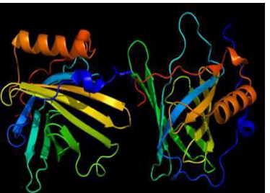

Рисунок 1 - Структура белка NGAL

При повреждении почек, индуцированном искусственным кровообращением и нефротоксическим повреждением, повышение синтеза NGAL в клетках проксимальных канальцев приводит к резкому возрастанию концентрации этого белка и в моче, и в сыворотке. NGAL в моче быстро нарастает при ОПП (на 1-2 дня раньше, чем креатинин), при повреждении ренальных канальцев происходит повышение уровня NGAL как в сыворотке (в 7 -16 раз), так и в моче (в 25 - 1000 раз).

По результатам исследования Mishra (2006), NGAL является одним из наиболее надежно индуцированных белков в почках после экспериментального ишемического или нефротоксического повреждения почки. Исследования, проведенные на сегодняшний день, продемонстрировали более высокую корреляцию повышения уровня NGAL в моче и/или крови с развитием ОПП в различных клинических ситуациях, например, после операции на сердце, в критических состояниях, при сепсисе, при рентгено - контрастных нефропатиях, после трансплантации печени, чем другие клинико - лабораторные тесты [69]. Эти результаты были подтверждены в исследовании Krawczeski (2011), при наблюдении и обследовании доношенных и недоношенных новорожденных в критических состояниях. У доношенных новорожденных, перенесших операцию на сердце, увеличение уровня NGAL в моче происходило на 1 день раньше, чем повышение уровня сывороточного креатинина, что послужило критерием диагностики ОПП. Но авторы этих исследований утверждают, что необходимы более масштабные исследования в данной области [20,р. 1015].

Результаты одного из последних исследований по установлению частоты ОПП у новорожденных и связи с uNGAL после некардиохирургически-ассоциированных операций представили американские ученые (Cara L.Slaglе и соавторы, 2021), частота постоперационного которого у новорожденных составила 19%. Была установлена сильная ассоциация между uNGAL и ОПП. Биомаркер uNGAL появлялся через 24 часа после операции (AUC 0,81, 95% ДИ 0,72, 0,89). ОПП достоверно значимо чаще встречалось у пациентов с атрезией пищевода с ТПС, гастрошизисом, омфалоцеле, вследствие гиповолемии и/или повышения внутрибрюшного давления после операции. По данным авторов риск смертности наблюдался у пациентов с любым послеоперационным ОПП (ОШ 11,1 95%, ДИ 2,0, 62,8, P = 0,0063) [14,р. 195].

В связис чем, особый интерес вызвал у нас изучение NGAL при диагностике ОПП у новорожденных с различными ВПР, после хирургических вмешательств т.к у данной когорты детей наименее изучена в настоящее время.

Таким образом, проблема ОПП у новорожденных представляет собой комплексную и по прежнему актуальную проблему. Высокая специфичность, чувствительность и информативность ранних биомаркеров ОПП не оставляет сомнений и является достижением в нефрологии. Используемые до настоящего времени «классические» показатели ОПП отражают качество функционирования почки, но не ее повреждение. Поэтому применение таких современных биомаркеров, как uNGAL может помочь в ранней диагностике ОПП (предиктивная диагностика) у новорожденных, что позволит снизить их смертность и инвалидизацию.

Учитывая, что у новорожденных с ВПР в связи с их анатомо – физиологическими особенностями клиническая картина ОПП разворачивается медленно, а классические диагностические тесты, такие как креатинин начинают повышаться, когда уже 50% ренальных функций может быть утрачена, существует необходимость в обосновании применения новых маркеров ранней диагностики ОПП. Использование более чувствительных и специфичных диагностических тестов типа uNGAL позволит ускорить диагностику ОПП и начать своевременные превентивные мероприятия с целью снижения смертности детей с ВПР.

**2 МАТЕРИАЛЫ И МЕТОДЫ ИССЛЕДОВАНИЯ**

**2.1 Материалы исследования**

Согласно дизайну исследования (рисунок 2), нами было проведено трехэтапное комбинированное ретроспективное и проспективное исследование (протокол Локальной этической комиссии № 2 от 13 декабря 2018 г. Казахского медицинского университета непрерывного образования, заключение Локальной этической комиссии НАО «КАЗНМУ им. С.Д.Асфендиярова» №1515, г. Алматы, Казахстан). Получено письменное добровольное информированное согласие родителей детей на участие в нашем исследовании.

Первый этап был проведен с целью изучения структуры ВПР в Казахстане: ретроспективный анализ данных пациентов с всеми зарегистрированными случаями ВПР (7904 случаев по 18 регионам Казахстана за 5 лет (2015-2019 гг.). (рисунок 2). Информация была получена из ежегодного Статистического сборника “Здоровье населения Республики Казахстан и деятельность организаций здравоохранения» Республиканского центра Развития Здравоохранения ([www.rcrz.kz](http://www.rcrz.kz)). В исследование были включены все впервые выявленные в периоде новорожденности пороки развития согласно определению ВОЗ (2016), которые были зарегистрированы в соответствии с Международной классификацией болезней 10-го пересмотра и попадают в XVII класс «Врожденные аномалии (пороки развития), деформации и хромосомные нарушения» [70]. Учитывали количество живорожденных с диагнозом «Врожденные аномалии» на сроке от 25 до 41 недель беременности, весом от 500 граммов и более, и постоянного проживания в РК. Критерием исключения были случаи ферментативной и иммунной недостаточности.

Структура ВПР рассчитывалась на 10 000 живорожденных детей. Cause specific death rate - показатель, отражающий смертность от конкретной причины была проведена из расчета на 100 000 живорожденных.

Показатели перинатальной, неонатальной, постнеонатальной и младенческой смертности проводились из расчета на 1000 живорожденных.

Демографические характеристики (рождаемость, младенческая смертность) были заимствованы, в том числе и у Комитета по статистике министерства национальной экономики Республики Казахстан [9,с. 6].

Второй этап исследования был проведен с целью выявления частоты и причин ОПП у новорожденных с ВПР, в виде ретроспективного анализа 146 медицинских карт новорожденных пациентов (стационарная карта истории болезни новорожденных: форма №907), из них: 86картноворожденных с ВПР ЖКТи 60 карт новорожденных с ВПС. В том числе были проанализированы выписные эпикризы их матерей из родовспомогательных учреждений с целью выявления перинатальных факторов риска ОПП.

Сбор ретроспективного материала проводился на базе архивного материала АО «НЦПДХ» по двум отделениям: Неонатологии и хирургии новорожденных и Кардиохирургии, интервенционной кардиологии и ангиохирургии в периоды 2014- 2018 г.г. (5 лет).

**Критерии включения в ретроспективное исследование:**все новорожденные с подтвержденным диагнозом ВПР ЖКТ и ВПС, которым было проведено оперативное вмешательство в неонатальный период

**Критерии исключения из ретроспективного исследования:**новорожденные, имеющие ВПР почек и мочевыводящей системы (рисунок 2).

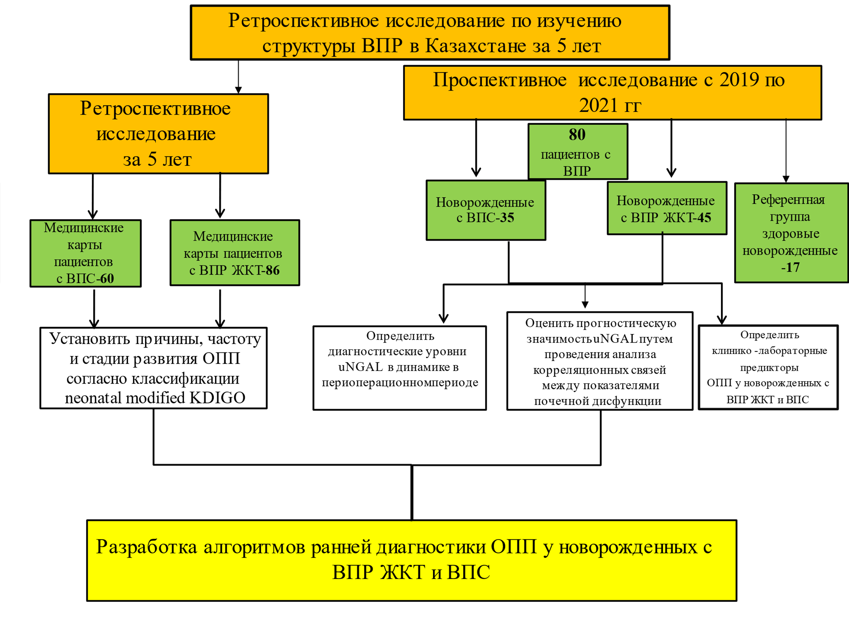

Рисунок 2 - Дизайн исследования

На третьем этапе нашей научной работы было проведено проспективное исследование с целью установления предикторов ОПП с использованием нового биомаркера uNGAL 80 пациентам с ВПР, из них: 45 новорожденным с ВПР ЖКТ и 35 детям с ВПС. Всем пациентам была осуществлена коррекция врожденного порока хирургическим путем в неонатальный период под общей анестезией, в том числе всем пациентам с ВПС была проведена открытая операция с использованием аппарата искусственного кровообращения (АИК).

Исследование проводилось в период с января 2019 г. по февраль 2021 г. Референтную группу составили 17 соматически здоровых новорожденных.

**Критерии включения пациентов в проспективное исследование:**

* письменное положительное информированное согласие родителей пациента на проведение исследования
* новорожденные дети с подтвержденным диагнозом ВПР ЖКТ и ВПС и с гестационным возрастом 37 недель и выше (доношенные новорожденные)
* соответствие веса ребёнка при рождении гестационному возрасту;

**Критерии исключения пациентов из проспективного исследования:**

* отказ от участия в исследовании (отсутствие письменного информированного согласия от родителей пациента)
* новорожденные дети со сроком гестации менее 37 недель
* несоответствие веса при рождении гестационному возрасту
* новорожденные дети, не имеющие подтвержденного ВПР
* новорожденные дети, имеющие врожденные пороки развития почек и мочевыводящей системы

Определение частоты ОПП проводили согласно модифицированной шкале neonatal mKDIGO (2016), предназначенной для неонатальных пациентов [71].

Учитывая то, что новорожденные поступали с родильных домов на 1-2 сутки после рождения и исходный уровень сывороточного креатинина не был известен, нами за исходный уровень принимался нормальный уровень креатинина в крови у доношенного ребенка (срок гестации более 37 недель) - это 0,6 (mg/dl) или 53 мкмоль/л ( Hаyato G.и соавт., 2018) [71,с. 2].

Новорожденные были разделены на две основные группы согласно классификации neonatal mKDIGO:

1. **Группа** **ОПП(+)** - новорожденные, у которых отмечалось развитие ОПП в до или послеоперационном периоде.

2. **Группа** **ОПП(-)** - новорожденные, у которых не развилось ОПП.

Исследование проводилось на 3 следующих крупных клинических базах г.Алматы:

1. АО «Научный Центр Педиатрии и детской хирургии» (НЦПДХ), - республиканская научно-исследовательская и лечебная организация, оказывающая высокотехнологическую медицинскую помощь детям от рождения и до достижения им 18 лет. В данном центре проводилось обследование пациентов с ВПР ЖКТ и ВПС.

2. ГКП на ПХВ «Центр Перинатологии и Детской Кардиохирургии» (ЦПиДКХ) Управления здравоохранения г. Алматы - это многопрофильная медицинская организация, оснащенная современным оборудованием для оказания высококвалифицированной медицинской помощи новорожденным и детям с ВПС. На базе данного учреждения проводился набор пациентов с ВПС.

3. ГКП на ПХВ «Центр Детской Неотложной Медицинской помощи» (ЦДНМП) Управления здравоохранения г. Алматы. В данном центре проводилось обследование пациентов с ВПР ЖКТ в отделении реанимации новорожденных.

* 1. **Методы исследования**

Алгоритм выполнения основных лабораторно - инструментальных методов исследования ОПП был осуществлен согласно клиническому протоколу №14 «Острая почечная недостаточность у детей» от 12 июля 2013 г. [72].

Всем пациентам проводились стандартные функциональные, лабораторные общеклинические и инструментальные методы исследования в периоперационном периоде,в том числе специфическое обследование с целью ранней диагностики ОПП с определением чувствительного малоинвазивного мочевого биомаркёра ОПП – uNGAL количественным методом хемилюминесцентного иммуноанализа.

С целью выявления наиболее критических периодов периоперационного периода, диагностика ОПП у обследуемых пациентов проводилась в 4 этапа, в динамике. Обследование детей с ВПР было разделено на 4 основных периода: однократно до операции и трехкратно после операции (на 1, 3 и 7 сутки послеоперационного периода). Данный выбор обусловлен особенностями патофизиологии послеоперационного периода, а именно переход от катаболической фазы сразу после операции на 1-е сутки, в переходную на 3-и сутки, когда еще наблюдается задержка выделения калия, который расходуется на синтез белков и восстановление внутриклеточной концентрации ионов и 7 сутки, когда в послеоперационном периоде в организме устанавливается положительный калиевый баланс, концентрация ионов натрия удерживается на нормальном уровне [73].

У каждого пациента также был осуществлен анализ материнских факторов риска ОПП (отягощенное течение беременности, перенесенные заболевания, наличие хронической патологии), анамнестических данных паицентов: оценки по шкале Апгар на 1 и 5 минутах, срока гестации, массы тела при рождении, возраста на момент поступления в стационар, оценки клинического статуса пациента (определение тяжести общего состояния по шкале NTISS (Neonatal Therapeutic Intervention Scoring System), подсчета почасового диуреза, показателей артериального давления, состояния гидратации. У детей с ВПС дополнительно изучался уровень центрального венозного давления (ЦВД и сатурации).

Нами оценивалось и длительность оперативного вмешательства, объем кровопотери, длительность искусственной вентиляции легких в послеоперационном периоде, оценка функции почек, длительность нахождения в ОРИТН, длительность госпитализации, длительность проведения перитонеального диализа (ПД), длительность пережатия аорты, АИК пациентам с ВПС.

**Анестезиологическое пособие** для новорожденных с ВПР проводилось согласно принятым современным стандартам с применением общей анестезии и ИВЛ.

* + 1. Оценка тяжести общего состояния пациента по шкале NTISS

Анализ и оценка состояния здоровья новорожденных включала оценку тяжести общего состояния по международной шкале NTISS до операции и на 1-е, 3-и и 7-е сутки после операции.

NTISS (Neonatal Therapeutic Intervention Scoring System)- это неонатальная шкала эффективности лечения, доказала свою высокую практическую значимость. Значение оценки по NTISS на момент поступления в ОРИТ коррелирует с длительностью нахождения в отделении, стоимостью лечения пациента и величиной затрат госпитальных ресурсов. Также данная шкала прогнозирует риск смертности.

Шкала включает в себя градацию показателей тяжести основного состояния по 8 параметрам: респираторный, кардиоваскулярный, лекарственная терапия, мониторинг, метаболизм\питание, трансфузия, процедуры и сосудистый доступ. Внутри каждого параметра существуют критерии, имеющие баллы. Категория тяжести оценивает и уровень риска смертности в процентах. Суммарный балл разделен на 4 категории тяжести: 1 категория - низкий риск, 2-я - риск между незначительным и умеренным, 3-я - умеренный риск и 4-я категория - высокий риск (таблица 7) [74].

Таблица 7 - Интерпретация результатов шкалы NTISS

|  |  |  |
| --- | --- | --- |
| NTISS | Оцениваемый риск | Смертность |
| 0 – 9 | низкий | 1% |
| 10 - 19 | между незначительным и умеренным | 4-5% |
| 20 - 29 | умеренный | 18-19% |
| >30 | высокий | 20-30% |
| Примечание – Источник [74,с. 9] | | |

* + 1. Функциональные и общеклинические лабораторные методы исследования

В процессе исследования новорожденным пациентам с целью выявления ОПП в периоперационном периоде были проведены следующие функциональные и общеклинические методы исследования:

**Функциональные методы исследования** - оценка сокрости клубочковой фильтрации (СКФ) по модифицированной формуле Шварца (рисунок 3), оценка водного баланса с учетом выведения жидкости из организма через почки в процентах к полученному, измерение почасового диуреза.

А) Функциональное состояние почек оценивалось на основании данных расчета СКФ. Расчет скорости клубочковой фильтрации (СКФ) производили по модифицированной формуле Шварца,представлена ниже [75].

*СКФ (мл/мин/1,73 м2)= 0,45хдлина тела(см)*

*Креатинин плазмы (мг/дл)*

Нормой СКФ у новорожденных первых 7 дней жизни считали в диапазоне 35 мл\мин,1,73м2 .

Б) Оценка водного баланса (процент выделения, в %) проводилась по формуле [76]:

Количество выделенной жидкости

Количество введенной жидкости х 100%

**Интерпретация результатов оценки водного баланса*:***

70% *±* 5-10%-норма выделения, положительный баланс < 70%-накопление жидкости в организме (скрытые отеки),отрицательный баланс > 90% (реакция на диуретики, нарушение фильтрации почек)

В) Для определения величины почасового и суточного диуреза (мл/кг/час) использовали трансуретральный катетер Фолея или почасовое взвешивание подгузника. Измерение почасового диуреза (мл\кг\ч) проводилась каждые 2 часа и суточного каждые 24 часа в утренние часы (в 06:00), по формуле:

ПЧД=Объем мочи/ вес пациента /время

**Общеклинические лабораторные методы**

Забор биологического материла у новорожденных в периоперационном периоде проводился в утренние часы (в 06:00) на каждом этапе наблюдения.

А) Общий анализ крови с определением основных показателей периферической крови: гемоглобина, гематокрита, лейкоцитов, тромбоцитов и уровня СОЭ, проводился на аппарате SYSMEX XN-550\XN-450 (Sysmex corporation, Япония, 2014 г.). Работа анализатора основана: флуоресцентной проточной цитометрии, гидродинамическом фокусировании и бесцианидным SLS-методе определения гемоглобина. XN-450 в любой момент может быть дополнен новыми расширенными клиническими показателями и показателями производительности, а с подключением к Extended IPU вам также станет доступно расширенное профессиональное обслуживание.

Б) Оценка показателей кислотно-основного состояния крови, которое проводилось на анализаторе Radiometer ABL800 BASIC (Radiometer, Дания) и включало определение следующих параметров: pH, pCO2, глюкоза, Lac (лактат), cBase, CHCO3.

В) Общий анализ мочи (определение удельного веса мочи, pH, белка, оксалатов, уратов, лейкоцитов, эритроцитов на наличие мочевого синдрома) осуществлялся на аппарате Uriscan Optima (YD Diagnostics, Корея,2013 г.)

Г) Биохимический анализ крови, проводился на анализаторе ARCHITECT c8000 (Abbott, США) с определением концентрации креатинина, мочевины, общего белка, электролитов- калия ,натрия, хлоридов, кальция; С-реактивного белка [15,с. 6].

Учитывая то, что новорожденные поступали с родильных домов на 1-2 сутки после рождения и исходный уровень сывороточного креатинина не был известен, нами за исходный уровень принимался нормальный уровень в крови у доношенного ребенка (срок гестации более 37 недель)- это 0,6 (mg/dl) или 53 мкмоль/л [71,р. 196].

Д) Биохимический анализ мочи, проводился на анализаторе ARCHITECT c8000 (Abbott, США) с определением концентрации в моче креатинина, мочевины, общего белка, калия ,натрия, хлора,кальция в разовой порции мочи. Средние значения показателей были установлены на основании референтной группы.

Е) Коагулограмма с установлением протромбинового индекса для детей с ВПС на автоматическом коагулометре SYSMEX CA-560 (Sysmex corporation, Япония)

* + 1. Инструментальные методы исследования

Оценка состояния паренхиматозных органов проводилась путем:

А) УЗИ органов брюшной полости и почек с использованием аппарата «Logiq P6» фирмы «General Electric» (США).

Б) Нейросонография и УЗИ органов брюшной полости с использованием аппарата «Logiq P6» фирмы «General Electric» (США).

Для детей с ВПС, дополнительно проводились:

В) Электрокардиографическое исследование (ЭКГ) проводилось на аппарате Nihon Kohden Cardiofax S, в 12 отведениях: 3 стандартных (I, II и III), 6 грудных (V1-V6) и 3 усиленных (aVR, aVL и aVF),страна производства Япония. Аппарат одновременно собирает и анализирует 12 отведений ЭКГ с 200 распознаваемыми элементами и активным подавлением шума.

Г) Эхокардиография(ЭХОКГ) проводилось на ультразвуковых аппаратах экспертного кардиологического класса Toshiba Artida, датчик PL 50 (Япония), имеет 4D датчик с высокой производительностью PST-25SX, устройство MultiCast, которое создает луч для сканирования анатомических образований в 2D/4D режимах.

Определение фракционного выброса (%), размер ОАП (см.), систолическое давления в правом желудочке (мм.рт.ст) проводилось на ультразвуковом аппарате Philips iE33, датчик P2X7 (Голландия)- ультразвуковой аппарат премиум класса, обеспечивающий качество изображения при проведении 2D и 3D исследований, интеллектуальное управление, обработку и хранение полученной в ходе обследования информации, а также обладающий хорошей эргономичностью.

2.2.4 Специальные методы исследования. Определение уровня в моче uNGAL методом иммунохемилюминесценции

Наряду с общепринятыми методами оценки функции почек и общего лабораторного обследования всем обследуемым пациентам было проведено специфическое обследование с целью ранней диагностики ОПП с определением чувствительного малоинвазивного мочевого биомаркёра ОПП – uNGAL количественным методом хемилюминесцентного иммуноанализа на микрочастицах (CMIA) с применением гибких протоколов анализа, именуемой Chemiflex, с применением тестов ARCHITECT Urine NGAL (фирмы Abbott Diagnostics, Abbott Park, USA) на анализаторе ARCHITECT i2000SR (Abbott, США), проводилось в экспресс - лаборатории НЦПДХ.

Иммуноанализатор ARCHITECT i2000SR имеет максимальную пропускную способность до 200 тестов в час. Обладая загрузочной способностью 135 образцов с 35 приоритетными и 100 стандартными зонами, ARCHITECT i2000SR имеет 25 позиций для реагентов в холодильнике.

Анализы мочи для определения данного биомаркёра собирались в динамике четырёхкратно в разовой порции мочи. Перед проведением исследования на uNGAL, пробы мочи подвергались центрифугированию в течение 15 минут при скорости 1500 оборотов в минуту. Далее пробы мочи подвергались заморозке в специальной холодильной камере при температуре -30 градусов в течение 48 часов. После центрифугирования, пробы мочи помещались в аппарат ARCHITECT 2000 с целью определения уровня uNGAL:

1. Образец и промывочный буфер смешиваются для разведения в пропорции 1:10. Соединяются аликвота предварительно разведенного образца, промывочный буфер и парамагнитные микрочастицы, сенсибилизированные антителами к NGAL. Присутствующий в образце NGAL связывается с микрочастицами, сенсибилизированными антителами к NGAL.

2. После промывки добавляется акридин-меченый конъюгат антител к NGAL для образования реакционной смеси.

3. После следующего цикла промывки к реакционной смеси добавляются претриггерный и триггерный растворы.

4. Получаемая в результате хемилюминесцентная реакция измеряется в относительных световых единицах (RLU). Между количеством uNGAL, присутствующим в образце, и RLU, детектированными оптикой системы ARCHITECT iSystem, существует зависимость. Диапазон калибровки: 0,0 - 1500,0 нг/мл. Если полученное значение превышало указанный диапазон, выполнялось серийное повторное разведение.

Диапазон ожидаемых значений для теста Urine NGAL (Abbott, США) был определен на уровне 40-131,7 нг/мл или менее. Показатели выше 131,7 нг/мл расценивались как предиктор развития острого повреждения почек.

2.2.5 Методы статистической обработки полученных результатов

Материалы исследования были подвергнуты статистической обработке с использованием методов параметрического и непараметрического анализа. Накопление, корректировка, систематизация исходной информации и визуализация полученных результатов проводилась в электронных таблицах Microsoft Office Excel 2007. Статистический анализ осуществлялся с использованием программного обеспечения SPSS (версия 22.0, IBM SPSS Inc., Чикаго, Иллинойс, США).

Статистический анализ структуры ВПР проводили с использованием однофакторного (без корректировки) и многомерного (с корректировкой) анализов.

Переменные исследования являются количественными и непрерывными. Критерий Стъюдента использован для проверки гипотезы о различии средних для двух групп (основной и контрольной). Использовались общепринятые методы вариационной статистики с вычислением средних величин (М), ошибки средней для абсолютных и относительных величин (m), показателя достоверности различий при сравнении между группами (р). Сравнивали полученные значения отношение шансов (ОШ) и 95% доверительный интервал (ДИ) с единицой. Показатель относительного риска свидетельствует о наличии прямой связи между факторами и вероятностью развития ОПП. Уровень значимости данной взаимосвязи соответствует p<0.05, так как 95% ДИ не включает в себя единицу.

Общая характеристика новорожденных пациентов была установлена с помощью описательной статистики. Категориальные данные были презентованы в виде частот (проценты), а количественные переменные в виде медианы (межквартильный интервал IQR, первый и третий квартиль). Для сравнения непрерывных количественных переменных использовались критерий Манна-Уитни, T-test, и Хи-квадрат для сравнения категориальных данных. Полученные переменные с достоверной значимостью были обработаны с помощью однофакторного анализа и далее с выполнением многофакторного анализа, который был осуществлен с использованием модели логистической регрессии. Значение *p value* менее 0,05 считалось статистически значимым.

Направление и теснота корреляционной связи между двумя количественными показателями оценивались с помощью коэффициента корреляции Пирсона (при нормальном распределении сопоставляемых показателей). В дальнейшем проводилась оценка тесноты связи по шкале Чеддока.

Для определения качества модели была построена ROC-кривая, где рассматривается показатель AUC (площадь под ROC-кривой), который с учетом доверительного интервала должен находиться в пределах выше 0,5. Различия считались статистически достоверными при р. Для определения точки отсечения или пороговых значений (cut-off point) применялся коэффициент Юдена, полученный на основании показателей специфичности и чувствительности.

Полученная точка наблюдений, в которой он принимает максимальное значение является точкой отсечения. Расчет коэффициента осуществляется по формуле: Чувствительность + Специфичность –

1. Для установления прогностической значимости маркера uNGAL нами было применен метод Predictive value. С целью установления положительной и отрицательной прогностической ценности теста uNGAL был проведен статистический анализ с использованием медицинского статистического онлайн калькулятора по формулам приведенным ниже [77].

*Положительная прогностическая ценность(PPV)*: вероятность наличия заболевания при положительном результате теста.

Положительная прогностическая ценность

*Отрицательное прогностическое значение (NPV)*: вероятность того, что болезнь отсутствует, когда тест отрицательный.

Отрицательное прогностическое значение

*Точность* *теста*: общая вероятность того, что пациент правильно классифицирован.

= Чувствительность **×** Распространенность + Специфичность × (1 — Распространенность) (Примечание: Sensitivity- Чувствительность, prevalence- Распространенность, specificity- Специфичность).

**3 РЕЗУЛЬТАТЫ СОБСТВЕННЫХ ИССЛЕДОВАНИЙ**

**3.1 Структура врожденных пороков развития в Республике Казахстан**

На первом этапе научной работы нами было проведено ретроспективное исследование с целью оценки структуры ВПР и анализа его пространственного распределения по территориальным областям Республики Казахстан (РК) за 5 лет-период с 2015 по 2019 г.г. [78].

За исследуемый период в РК родилось 1 989 523 детей [9,с. 4], из них у 7904 были выявлены различные виды ВПР, что составило 0,4 % от общего числа.

Проведенный нами анализ структуры показывает высокую распространённость ВПР органов кровообращения в отличие от других видов ВПР равное 18,3 на 10 тыс. рождений в 2015 г. с дальнейшей тенденцией к снижению к 2019 г. (11,6), но все таки остающийся высоким по сравнению со странами ОЭСР.

А также вторым по частоте встречаемости является ВПР ЖКТ. Анализ которого показал, что уровень в РК за 5 летний период на 10 000 живорожденных с тенденцией к снижению, но также еще остается высоким: 2015 г. - 5,3 на 10 тыс., 2016 г. – 4,1; 2017 г. – 4,3; 2018 г. – 3,7; 2019 г. – 3,1 (таблица 8).

Таблица 8 - Структура ВПР в Республике Казахстан на 10 000 живорожденных (2015 – 2019 гг.).

|  |  |  |  |  |  |
| --- | --- | --- | --- | --- | --- |
| Вид ВПР согласно МКБ 10 | Количество случаев/ Годы | | | | |
| 2015 | 2016 | 2017 | 2018 | 2019 |
| 1 | 2 | 3 | 4 | 5 | 6 |
| Врожденные аномалии развития нервной системы (Q00-Q07) | 98  (0,025) 2,5 | 77  (0,019) 1,9 | 83  (0,021)  2,1 | 78  (0,020) 2,0 | 62  (0,015)  1,5 |
| Врожденные аномалии глаза, уха, лица и шеи (Q10-Q18) | 33  (0,008) 0,8 | 48  (0,012) 1,2 | 37  (0,009)  0,9 | 43  (0,011) 1,1 | 27  (0,0070) 0,7 |
| Врожденные аномалии системы кровообращения (Q20-Q28) | 731  (0,183) 18,3 | 655 (0,163) 16,3 | 628 (0,160)  16,0 | 526  (0,132) 13,2 | 464  (0,116)  11,6 |
| Врожденные аномалии органов дыхания (Q30-Q34) | 28  (0,007) 0,7 | 22 (0,0050) 0,5 | 39  (0,010) 1,0 | 39  (0,010) 1,0 | 34  (0,008) 0,8 |
| Расщелина губы и неба [заячья губа и волчья пасть] (Q35-Q37) | 134 (0,034) 3,4 | 127 (0,032) 3,2 | 150 (0,038)  3,8 | 122 (0,031) 3,1 | 85  (0,021) 2,1 |

Продолжение таблицы 8

|  |  |  |  |  |  |
| --- | --- | --- | --- | --- | --- |
| 1 | 2 | 3 | 4 | 5 | 6 |
| Другие врожденные аномалии органов пищеварения (Q38-Q45) | 213 (0,053) 5,3 | 165 (0,041) 4,1 | 167  (0,043)  4,3 | 146 (0,037) 3,7 | 124 (0,031)  3,1 |
| Врожденные аномалии половых органов (Q50-Q56 ) | 94  (0,024) 2,4 | 94  (0,023) 2,3 | 102 (0,026)  2,6 | 125  (0,031) 3,1 | 67  (0,017)  1,7 |
| Врожденные аномалии мочевыделительной системы (Q60-Q64) | 97  (0,024) 2,4 | 86  (0,021) 2,1 | 115  (0,029)  2,9 | 120  (0,030)  3,0 | 56  (0,014)  1,4 |
| Врожденные аномалии и деформации костно-мышечной системы (Q65-Q79) | 245 (0,061) 6,1 | 212 (0,053) 5,3 | 234 (0,060)  6,0 | 197 (0,049) 4,9 | 172  (0,043)  4,3 |
| Другие врожденные аномалии (Q80-Q89) | 93  (0,023) 2,3 | 79  (0,020) 2,0 | 100 (0,026)  2,6 | 80  (0,020) 2,0 | 53  (0,013) 1,3 |
| Хромосомные нарушения, не классифицированные в других рубриках (Q90-Q99) | 90  (0,023) 2,3 | 58  (0,014) 1,4 | 60  (0,015) 1,5 | 41  (0,010) 1,0 | 49  (0,012)  1,2 |

Также остается высокой распространенность ВПР костно-мышечной системы (КМС), органов дыхания и органов пищеварения. Так ВПР КМС в 2015 году составила 6,1 на 10 тыс.; в 2016 г. – 5,3; 2017 г. – 6,0; 2018 г. – 4,9 и в 2019 г. – 4,3. Распространенность ВПР органов дыхания за последние 5 лет варьирует между 0,5 до 1,0 на 10.тыс.

Уровень перинатальной смертности (12,2 на 1000 живорождённых) и неонатальной (5,1 на 1000 живорождённых) в Республике Казахстан остается высокой в сравнении с мировыми данными и имеет слабую динамику (таблица 9,10).

Наиболее высокие значения перинатальной смертности в 2015 году были зафиксированы в Южно-Казахстанской области (таблица 9). Так в 2015 году показатель перинатальной смертности в этом регионе составил 15,7 на 1000 живорожденных, в динамике к 2019 году снизился до 13,14, но остался выше республиканского значения (по РК в 2019 г. – 11,86).

Таблица 9 - Перинатальная смертность на 1000 живорожденных по регионам (2015 – 2019 г.г.)

|  |  |  |  |  |  |
| --- | --- | --- | --- | --- | --- |
| Регионы Казахстана | Количество случаев/ Годы | | | | |
| 2015 | 2016 | 2017 | 2018 | 2019 |
| Акмолинская | 164(13,99) | 142(12,24) | 123(10,85) | 130(11,55) | 135(12,00) |
| Актюбинская | 233(11,58) | 262(13,10) | 256(13,31) | 239(12,07) | 244(11,85) |
| Алматинская | 492(11,98) | 514(12,29) | 496(12,33) | 541(13,21) | 629(15,32) |
| Атырауская | 225(13,63) | 220(13,12) | 200(12,15) | 209(12,31) | 235(13,96) |
| Западно-Казахстанская | 155(11,86) | 169(12,71) | 166(12,77) | 152(11,50) | 167(12,63) |
| Жамбылская | 295(11,08) | 284(10,83) | 222(8,99) | 243(9,61) | 243(9,51) |
| Карагандинская | 289(11,72) | 289(12,02) | 311(13,56) | 277(11,98) | 295(12,80) |
| Костанайская | 180(14,01) | 169(13,67) | 180(15,20) | 183(15,68) | 171(14,88) |
| Кызылординская | 279(14,35) | 244(12,90) | 226(12,05) | 210(11,14) | 234(12,38) |
| Мангыстауская | 284(14,71) | 281(14,07) | 237(12,10) | 262(13,00) | 294(14,29) |
| Южно-Казахстанская | 1257  (15,70) | 1200  (14,97) | 1140  (14,75) | 1144  (14,37) | 1086  (13,14) |
| Павлодарская | 137(10,63) | 152(12,04) | 137(11,41) | 133(11,23) | 117(10,25) |
| Северо-Казахстанская | 85(11,01) | 87(11,96) | 71(10,04) | 87(12,77) | 66(10,18) |
| Восточно-Казахстанская | 312(13,75) | 310(13,63) | 285(12,96) | 247(11,40) | 251(11,64) |
| г. Астана | 268(10,19) | 261(9,52) | 256(9,23) | 232(8,34) | 200(7,30) |
| г. Алматы | 372(8,79) | 422(9,53) | 378(8,51) | 414(9,13) | 378(8,29) |
| Республика Казахстан | 5124 (12,71) | 5103 (12,57) | 4756 (12,03) | 4760 (11,83) | 4805  (11,86) |
| Примечание - n-number of Число родившихся мертвыми + число умерших в раннем неонатальном периоде (0-6 суток) | | | | | |

В 2019 году выше республиканского показателя (11,86) перинатальная смертность сохраняется в 8 регионах Казахстана: Акмолинской (12), Алматинской (15,32), Атырауской (13,96), Западно – Казахстанской (12,63), Карагандинской (12,8), Костанайской (14,88), Кызыл-Ординской (12,38), Мангыстауской областях (14,29).

Самый высокий показатель перинатальной смертности отмечается в Алматинской области, в 2019 году он выше республиканского показателя в 1,3 раза (Алматинская – 15,32; по РК – 11,86), причем с 2015 года отмечается тенденция к росту (2015 г. – 11,98), что является очень неблагоприятным фактором и требует определенных активных мероприятий и научных исследований с целью решения этого вопроса.

Данные неонатальной смертности на территории РК за исследуемый период 2015-2019гг. представлены в таблице 9.

За исследуемый период неонатальная смертность от ВПР в РК имеет тенденцию к снижению, но динамика еще остается очень слабой, в сравнении со странами Европы (данные EUROCAT) [6,с. 8]. Так в 2015 г. неонатальная смертность по РК составляла 5,89 на 1000 живорожденных, а в 2019 г. – 4,99 (таблица 9).Наиболее высокие значения неонатальной смертности в 2015 году были зафиксированы в Костанайской области. Так в 2015 году показатель неонатальной смертности в Костанайской области составил 6,91 на 1000 живорожденных, в динамике к 2019 году снизился незначительно до 6,34, но остался выше республиканского значения (по РК в 2019 г. – 4,99) (таблица 10).

В 2019 году выше республиканского показателя (4,99) неонатальная смертность сохраняется в 7 регионах Казахстана: Актюбинской (5,68), Алматинской (5,64), Атырауской (8,33), Карагандинской (5,48), Костанайской (6,34), Северо-Казахстанской (5,75) и Мангыстауской областях (6,08).

Самый высокий показатель неонатальной смертности отмечается в Атырауской области, в 2019 году он выше республиканского показателя в 1,5 раза (Атырауская – 8,33; по РК – 4,99), причем с 2015 года отмечается тенденция к росту (2015 г. – 4,96), что требует определенных активных мероприятий и научных исследований с целью решения этого вопроса.

Таблица 10 - Неонатальная смертность на 1000 живорожденных по регионам (2015 – 2019 г.г.)

|  |  |  |  |  |  |
| --- | --- | --- | --- | --- | --- |
| Регион Казахстана | Количество случаев / Годы | | | | |
| 2015 | 2016 | 2017 | 2018 | 2019 |
| 1 | 2 | 3 | 4 | 5 | 6 |
| Акмолинская область | 51(4,40) | 40(3,48) | 36(3,21) | 36(3,23) | 51(4,58) |
| Актюбинская область | 122(6,11) | 106(5,35) | 88(4,62) | 100(5,10) | 116(5,68) |
| Алматинская область | 260(6,38) | 246(5,93) | 221(5,54) | 218(5,37) | 229(5,64) |
| Атырауская область | 81(4,96) | 76(4,58) | 71(4,36) | 106(6,31) | 139(8,33) |
| Западно-Казахстанская область | 67(5,17) | 67(5,09) | 64(4,97) | 55(4,20) | 62(4,73) |
| Жамбылская область | 168(6,35) | 129(4,96) | 97(3,95) | 81(3,23) | 120(4,73) |
| Карагандинская область | 124(5,07) | 119(4,99) | 99(4,36) | 109(4,76) | 125(5,48) |
| Костанайская область | 88(6,91) | 65(5,32) | 84(7,17) | 74(6,42) | 72(6,34) |
| Кызылординская область | 116(6,03) | 119(6,35) | 68(3,66) | 92(4,92) | 94(5,02) |
| Мангистауская область | 107(5,60) | 126(6,37) | 100(5,15) | 114(5,71) | 124(6,08) |
| Южно-Казахстанская область | 514(6,50) | 465(5,87) | 391(5,12) | 332(4,22) | 353(4,32) |
| Павлодарская область | 55(4,30) | 59(4,72) | 59(4,96) | 43(3,66) | 46(4,06) |
| Северо-Казахстанская область | 29(3,79) | 37(5,13) | 39(5,56) | 38(5,63) | 37(5,75) |
| Восточно-Казахстанская область | 137(6,10) | 127(5,64) | 100(4,59) | 107(4,98) | 110(5,14) |
| г.Астана | 111(4,25) | 97(3,56) | 89(3,23) | 88(3,18) | 81(2,97) |

Продолжение таблицы 10

|  |  |  |  |  |  |
| --- | --- | --- | --- | --- | --- |
| 1 | 2 | 3 | 4 | 5 | 6 |
| г.Алматы | 226(5,37) | 192(4,36) | 189(4,28) | 199(4,42) | 176(3,89) |
| Республиканские организации | 98(16,86) | 87(13,64) | 85(12,89) | 70(8,81) | 69(9,32) |
| Республика Казахстан | 2354(5,89) | 2157(5,36) | 1880(4,80) | 1872(4,70) | 2004(4,99) |
| Примечание - n-number of число умерших в позднем (7-27 суток) и в раннем (0-6 суток) неонатальном периоде, Neonatal Mortality Rate per 1000 live births | | | | | |

Также учитывая, чтов Республике Казахстан ВПР в структуре младенческой смертности по прежнему занимает второе место, а такие дети составляют группу высокого риска по частоте периоперационной заболеваемости, немаловажным является уделять внимание проблемам улучшения ранней диагностики и выявлению предикторов патологических состояний у новорожденных.

**3.2 Частота и причины ОПП у новорожденных с ВПР ЖКТ**

На втором этапе с целью изучения частоты и причины ОПП у новорожденных с ВПР нами было проведено ретроспективное исследование.

По результатам ретроспективного исследования в период с 2014 по 2018 г.г., в ОРИТН и Отделение Неонатологии и хирургии новорожденных НЦПДХ всего поступило 176новорожденных детей с различными ВПР, из них у 94 (53,4%) детей был установлен диагноз ВПР ЖКТ. Так как у 8 пациентов дополнительно имелись врожденные аномалии почек и мочевыводящей системы они были исключены из когорты пациентов для выявления частоты и причин ОПП. В результате в исследование вошли 86 новорожденных с ВПР ЖКТ, среди которых согласно классификации Neonatal mKDIGO [79,80] у 50 детей было выявлено ОПП в периоперационном периоде, что составило ***58,1%.*** Эти пациенты (n=50) представили первую группу исследования ОПП(+). При распределении их по стадиям KDIGO выявлено: стадия 1 – 26 пациентов; стадия 2 – 14; стадия 3 – 10 пациентов.

У 45 пациентов диагноз ОПП был выставлен по классификации на основании уровня сывороточного креатинина, у 3 детей с учетом данных почасового диуреза и 2 детей имелись два критерия одновременно.

Вторую группу исследования составили 36 детей (34,9%) с ВПР ЖКТ у которых ОПП не развилось ОПП(-).

В таблице 11 представлено распределение детей в зависимости от пола. Среди общего числа детей обеих групп преобладали мальчики - 58%(29) и 52,8%(19) соответственно.

Таблица 11 - Распределение детей по полу

|  |  |  |  |  |  |  |
| --- | --- | --- | --- | --- | --- | --- |
| Пол | ОПП(+)  n=50 | | ОПП(-)  n=36 | | Всего детей | |
| абс. | % | абс. | % | абс. | % |
| Девочки | 21 | 42% | 17 | 47,2% | 38 | 44,2 |
| Мальчики | 29 | 58% | 19 | 52,8% | 48 | 55,8 |

В зависимости от массы тела при рождении дети распределились следующим образом (таблица 10). В основной группе ОПП(+) масса тела при рождении была достоверно значима ниже 2807 гр. (2285 – 3300 гр.), чем у детей контрольной группы ОПП(-) 3212 гр. (2815 – 3600 гр.).

При анализе в зависимости от срока гестации установлено, что в основной группе новорожденные имели более низкий срок гестации - 37 (35,7-39) недель, чем пациенты контрольной группы - 39 (38-39) недель, что является статистически значимым фактором (таблица 12).

Таблица 12 - Общая характеристика новорожденных пациентов с ВПР ЖКТ

|  |  |  |  |
| --- | --- | --- | --- |
| Фактор | ОПП (+) (n=50) | ОПП(-) (n=36) | P value |
| Масса тела при рождении, (гр.), медиана (1 и 3 квартили) | 2807  (2285 - 3300) | 3212  (2815 - 3600) | 0,007* |
| Срок гестации (недель),  медиана (1 и 3 квартили) | 37  (35,7 - 39) | 39  (38 - 39) | 0,001* |
| Apgar шкала (мин)  медиана (1 и 3 квартили)  1 min  5 min | 6,4 (6 - 7)  8 (7 - 8) | 7 (6,25 - 7)  8 (8 - 8) | 0,031*  0,078 |
| Возраст на момент поступления (дни),  медиана (1 и 3 квартили) | 2   1. 2) | 2   1. 6) | 0,028* |
| Длительность оперативного вмешательства, мин | 150 (120 -180) | 110(90 - 120) | 0,001* |
| Длительность пребывания в ОАРИТ (дни) | 16,5 (8,7 - 25) | 13 (7 - 24) | 0,222 |
| Длительность ИВЛ, суток медиана (1 и 3 квартили) | 2,5 (1 - 7) | 2(1 - 3) | 0,011* |
| Длительность госпитализации | 25,5 (18 - 43) | 20 (17 - 28) | 0,020* |
| Летальность | 15 (30%) | 1 (2,7%) | 0,001* |
| Примечание - Достоверность различий между показателями сравниваемых групп (*-значима при р <0,05) | | | |

По данным зарубежной литературы низкие баллы по шкале Апгар как проявление перинатальной асфиксии достоверно связаны с развитием ОПП в раннем неонатальном периоде и являются одной из ее главных причин [68,р. 725;81, 82]. В нашем исследовании также дети основной группы достоверно чаще переносили перинатальную асфиксию, что подтверждается наличием более низких баллов по шкале Апгар на 1минуте рождения, медиана 6,4 (6 - 7) минут, в сравнении с пациентами контрольной группы 7 (6,25 - 7) минут. Впоследствии у младенцев основной группы с низкими баллами по шкале Апгар на 1 минуте наблюдалось развитие ОПП в разные периоды. Баллы по шкале Апгар на 5 минуте явились статистически незначимыми (таблица 10).

Средний возраст новорожденных с ВПР ЖКТ на момент госпитализации в клинику составил 2 суток жизни, однако дети с ОПП(+) поступали в основном в первые 2 суток (1 - 2), по сравнению с группой детей ОПП(-). В этой категории пациентов ОПП(-) госпитализация могла осуществляться от 1 до 6 суток (p=0,028*).Средняя длительность пребывания в ОРИТ новорожденных с ОПП составила 16,5 суток (8,7 - 25) и была выше, чем у детей без ОПП – 13 (7 - 24). По длительности госпитализации в стационаре особых различий не наблюдалось, медиана 26,5 суток против 28,5 суток у детей контрольной группы.

Из 86 поступивших новорожденных с ВПР ЖКТ, у 43% (37) диагноз был выставлен пренатально, у 57% (49) данный диагноз не был определен.По географическому расположению распределение поступивших детей по регионам выглядело следующим образом (рисунок3). Большая часть детей с ВПР ЖКТ поступила с Алматинской области - 70%, с г. Алматы - 11,6% , с Мангыстауской области поступили 5,8% новорожденных, с Жамбылской - 4,6%, с Кызылординской и Южно-Казахстанской области по 3,4% и с г.Шымкент - 1,2% детей (рисунок 3).

Рисунок 3 - Распределение поступивших пациентов с ВПР ЖКТ по регионам Казахстана (n= 86)

Такое распределение пациентов можно обьяснить тем что, в НЦПДХ лечатся преимущественно дети из южных регионов, а Алматинская область наиболее близко расположена и имеет большую численность детского населения по сравнению с другими областями.

Анализ перинатальных факторов риска, полученный путем исследования здоровья матерей: акушерско-гинекологического анамнеза и наличия экстрагенитальной патологии выявил следующее (таблица 13).

Таблица 13 - Частота экстрагенитальной патологии матерей

|  |  |  |  |  |  |  |  |
| --- | --- | --- | --- | --- | --- | --- | --- |
| Факторы риска | Группа ОПП(+)  n=50 | | Группа  ОПП(-)  n=36 | | ОШ | 95% ДИ | P value |
| абс. | М±m | абс. | М±m |
| Анемия | 20 | 40±6,3 | 6 | 16,6±6,2 | 3,3 | 1,2 - 9,5 | р < 0,05* |
| ИМС беременных | 17 | 34±6,7 | 4 | 11,1±5,2 | 3,8 | 1,2 - 11,8 | р < 0,05* |
| Хроническая артериальная гипертензия | 11 | 22±5,9 | 2 | 5,5±3,8 | 4,0 | 1,0 - 17,0 | р < 0,05* |
| Примечание - М-среднее значение, m- стандартная ошибка среднего.ОШ-отношение шансов. ДИ - доверительный интервал. Достоверность различий между показателями сравниваемых групп (*-значима при р <0,05) | | | | | | | |

Матери новорожденных из группы ОПП(+) чаще имели экстрагенитальную патологию в виде анемии, хронической артериальной гипертензии и инфекции мочеполовой системы (ИМС) беременных, нежели матери новорожденных из группы ОПП(-), р<0,05. Также по данным акушерско - гинекологического анамнеза статистически значимым был риск развития у плода ФПН и ЗВУР в группе ОПП(+) (таблица 14).

Таблица 14 – Акушерско - гинекологический анамнез матерей новорожденных с ВПР ЖКТ

|  |  |  |  |  |  |
| --- | --- | --- | --- | --- | --- |
| Факторы риска | ОПП(+)  n=50 | | ОПП(-)  n=36 | | P value |
| абс. | М±m | абс. | М±m |
| Фето-плацентарная недостаточность (ФПН) | 13 | 20±1,8 | 3 | 8,3±1,2 | р < 0,05* |
| Задержка внутриутробного развития (ЗВУР) | 11 | 22±1,9 | 2 | 5,5±1,0 | р < 0,05* |
| Примечание - М-среднее значение, m- стандартная ошибка среднего. Достоверность различий между показателями сравниваемых групп (*-значима при р <0,05) | | | | | |

В структуре ВПР ЖКТ у новорожденных из группы ОПП (+) почти в 3,5 раза больше (р<0,05) выявлялся такой тяжелый порок развития, как атрезия пищевода (таблица 15). А в группе ОПП(-) чаще были аноректальные пороки развития ЖКТ – 13 (27,7%) против 6 (12%) и разница была статистически значимой.

Таблица 15 – Нозологическая структура пациентов с ВПР ЖКТ

|  |  |  |  |
| --- | --- | --- | --- |
| Вид ВПР ЖКТ | ОПП(+)  (n=50)  абс. (%) | ОПП(-)  (n=36)  абс. (%) | P value |
| Атрезия пищевода с ТПС | 17(34%) | 5 (13,8%) | р < 0,05* |
| Атрезия тонкого кишечника | 11(22%) | 6 (16,6%) | р > 0,05 |
| Аноректальные пороки | 6 (12%) | 13 (36,1%) | р < 0,05* |
| Внутриутробный заворот кишечника | 3 (6%) | 2 (5,5%) | р > 0,05 |
| МВПР | 3 (6%) | 1 (2,7%) | р > 0,05 |
| Кольцевидная поджелудочная железа | 3 (6%) | 2 (5,5%) | р > 0,05 |
| Интестинальная мальротация кишечника | 3 (6%) | 2 (5,5%) | р > 0,05 |
| Болезнь Гиршпрунга | 1 (2% ) | 1 (2,7%) | р > 0,05 |
| Гастрошизис | 1 (2% ) | 2 (5,5%) | р > 0,05 |
| Пилоростеноз | 1(2% ) | 1 (2,7%) | р > 0,05 |
| Атрезия толстого кишечника | 1(2% ) | 1 (2,7%) | р > 0,05 |
| Примечание - Достоверность различий между показателями сравниваемых групп значима при р<0,05 | | | |

Течение ОПП у новорожденных с атрезией пищевода было более тяжелым, чем у детей с аноректальными пороками. Так по классификации nKDIGO у 7 пациентов с диагнозом атрезия пищевода была установлена 2 стадия ОПП, у 5 детей определялась 3 стадия. В то время как у новорожденных с атрезией тонкого кишечника больше выявлялись 1 стадия (8 пациентов), у 1-го 2 стадия и 2 детей определялась 3 стадия ОПП (рисунок 4).

Рисунок 4 - Соотношение ОПП по стадиям KDIGO у новорожденных с хирургической с ВПР ЖКТ

По результатам анализа критических периодов у новорожденных в периоперационном периоде было установлено, что наиболее критическими периодами формирования ОПП явились период до операции, 1-е и 3-и сутки после операции. Высокие цифры в период до операции объяснялись тем, что дети поступали в состоянии дегидратации, что вызывало преренальную стадию ОПП и связано было нередко с поздно выставленным диагнозом, поэтому новорожденные поступали в состоянии эксикоза различной степени тяжести (таблица 16).

Таблица 16 - Критические периоды ОПП по стадиям

|  |  |  |  |  |
| --- | --- | --- | --- | --- |
| Стадия nKDIGO | Периоперационные периоды, n=50 | | | |
| До операции | 1 сут. после операции | 3 сут. после операции | 7 сут. после операции |
| абс. | абс. | абс. | абс. |
| 1 стадия (n=26) | 9 | 10 | 5 | 2 |
| 2 стадия (n=14) | 5 | 2 | 5 | 2 |
| 3 стадия (n=10) | 3 | 1 | 3 | 3 |
| Итого,абс. ,% | 17(34%) | 13(26%) | 13(26%) | 7(14%) |

ОПП у новорожденных с ВПР ЖКТ имело следующие клинические признаки (таблица 16). За норму систолического и диастолического давления принимали показатель 86±59 мм.рт.ст., выше этого уровня устанавливалась артериальная гипертензия [83].

Среди клинических симптомов ОПП у новорожденных с ВПР ЖКТ в периоперационном периоде чаще наблюдались: отечный синдром, который встречался в 29 (58%) случаях и статистически значимо выявлялся на 1-е и 3-и сутки после операции, в сравнении с контрольной группой; артериальная гипертензия диагностировалась также на 1-е сутки (у 23 – 46%; р<0,05) после операции; патологическая прибавка в массе тела была установлена достоверно чаще в основной группе на 1-е и 3-и сутки после операции (у 18 - 36% и у 23 - 46% соответственно), в отличие от контрольной группы ( у 6 - 16,6% и у 4 - 8% соответственно) и сопровождала отечный синдром. На 7-е сутки после операции данные показатели ОПП были достоверно не значимыми (таблица 17).

Таблица 17 - Клиническая характеристика ОПП у новорожденных с ВПР ЖКТ

|  |  |  |  |
| --- | --- | --- | --- |
| Пациенты | Отечный синдром | Артериальная гипертензия (мм.рт.ст.) | Патологическая прибавка в массе тела |
| абс. ( %) | абс. (%) | абс. (%) |
| До операции | | | |
| группа ОПП(+) (n=50) | 10(20%) | 9(18%) | 4(8%) |
| группа ОПП(-) (n=36) | 7 (19,4%) | 3(8,3%) | 3(8,3%) |
| 1 сутки после операции | | | |
| группа ОПП(+) (n=50) | 29(58%)* | 23(46%)* | 18(36%)* |
| Группа ОПП (-) (n=36) | 10(27,7%) | 8(22,2%) | 6(16,6%) |
| 3 сутки после операции | | | |
| группа ОПП(+) (n=50) | 25(50%)* | 17(34%) | 23(46)* |
| группа ОПП(- ) (n=36) | 10(27,7%) | 6(16,6%) | 4(8%) |
| 7 сутки после операции | | | |
| группа ОПП(+)(n=50) | 13(26%) | 12(24%) | 9(18%) |
| группа ОПП(-) (n=36) | 9(18%) | 4(8%) | 5(13,8%) |
| Примечание - Достоверность различий между показателями сравниваемых групп (*-значима при р<0,05) | | | |

Функционально-лабораторная характеристика пациентов двух групп представлена в таблице 17.

Почасовой диурез в обеих группах был статистически не значимым фактором (таблица 17), что можно объяснить характерностью для новорожденных неолигурического типа ОПП.

СКФ достоверно ниже была у пациентов группы с ОПП(+) на 1-е (29,2 напротив 35,9; р<0,05) и 3 сутки (30,9 напротив 43,3, р<0,05) после операции, которые подтверждают тот факт, что 1-е и 3-и сутки являются наиболее критическими в отношении ОПП. На 7 сутки после операции отмечалось новышение СКФ и нормализция почечного кровотока.

Показатели креатинина сыворотки во всех периодах были достоверно выше, чем в контрольной группе. Причем в основной группе после операции отмечалась тенденция к нарастанию креатинина к 3-м суткам (96,2 – ОПП(+) и 47,6 – ОПП(-); р<0,05) и снижением на 7-е сутки до 61,4 в сравнении с показателями контрольной группы (43,1; р<0,05).

Уровни мочевины также в группе ОПП(+) были высокими до- и после операции по сравнению с контрольной группой (р<0,05), с дальнейшим повышением на 3-и сутки послеоперационного периода (1 сут. – 10,2; 3 сут. – 13,2) и нормализации к 7-м суткам (таблица 18).

Таблица 18 - Функциональная и лабораторная характеристика ОПП у новорожденных с ВПР ЖКТ в периоперационном периоде

|  |  |  |  |  |
| --- | --- | --- | --- | --- |
| Пациенты | ПЧД (мл/кг/час)  М±m | СКФ  mL\min\ 1,73m2  М±m | Креатинин  (мкмоль/л)  М±m | Мочевина  (ммоль/л)  М±m |
| До операции | | | | |
| группа ОПП(+) (n=50) | 2,3±0,7 | 31,7±7,3 | 96,5±11,4* | 12,8±4,6* |
| группа ОПП(-) (n=36) | 2,6±1,5 | 35,2±9,2 | 56,6±2,0 | 6,2±1,3 |
| 1 сутки после операции | | | | |
| группа ОПП(+) (n=50) | 2,6±1,4 | 29,2±7,9* | 86,8±5,5* | 10,2±1,0* |
| группа ОПП(-) (n=36) | 2,4±0,9 | 35,9±11,2 | 51,2±2,2 | 5,7±0,3 |
| 3 сутки после операции | | | | |
| группа ОПП(+) (n=50) | 2,9±1,5 | 30,9±9,2* | 96,2±9,2* | 13,2±1,2* |
| группа ОПП(-) (n=36) | 2,8±1,0 | 43,3±9,5 | 47,6±1,8 | 6,7±0,5 |
| 7 сутки после операции | | | | |
| группа ОПП(+) (n=50) | 3,7±3,4 | 46,8±8,5 | 61,4±3,2* | 10,0±0,9 |
| группа ОПП(-) (n=36) | 3,9±1,2 | 50,1±9,6 | 43,1±1,6 | 12,0±0,9 |
| Примечание - М-среднее значение, m- стандартная ошибка среднего. Достоверность различий между показателями сравниваемых групп (*-значима при р <0,05) | | | | |

Также в задачу нашего исследования входило, установление причин ОПП у новорожденных в периоперационном периоде. Так в 33 (66%) случаях нами были установлены преренальные причины ОПП и в 17 (34%) ренальные причины (рисунок 5).

Рисунок 5 - Причины ОПП у новорожденных с ВПР ЖКТ

В структуре преренальных причин у новорожденных с ВПР ЖКТ нами были выявлены следующие: ДВС синдром – 12,1%; сепсис – 12,1%; асфиксия – 24,2%; дегидратация (гиповолемия) – 51,6% (рисунок 6).

Рисунок 6 - Структура преренальных причин у новорожденных с ВПР ЖКТ

При длительном сохранении патологического агента (в среднем более 24 часов), преренальная ОПП переходила в ренальную с непосредственным поражением почечной паренхимы [28,с. 118]. Причинами ренального характера явились: острый тубулоинтерстициальный нефрит, который был выявлен в 10 (58,9%) случаях и острый тубулонекроз у 7 (41,1%) детей, подтвержденный при патоморфологическом исследовании. Постренальных причин установлено не было. ВПР мочевыводящей системы были исключены из исследования поэтому не вошли в группу причин ОПП .

Как уже говорилось ранее, основным симптомом преренальных причин ОПП в периоперационном периоде была дегидратация (51,6%), которая протекала по типу гипотонической и выражалась в дисэлектролитемии (гипонатриемии, гипокальциемии, гипокалиемии), в снижении эффективной осмолярности плазмы (таблица 19). Из клинических признаков преобладала артериальная гипотензия. Наиболее критические периоды были 1-е и 3-и сутки послеоперационного периода.

Таблица 19 - Признаки дегидратации у новорожденных с ВПР ЖКТ

|  |  |  |  |  |
| --- | --- | --- | --- | --- |
| Показатель | Периоперационные периоды, n=17 | | | |
| До операции  (min-max) | 1 сутки после операции  (min-max) | 3 сутки после операции  (min-max) | 7 сутки после операции  (min-max) |
| Гипокалиемия, ммоль/л | 4,18  [3;7] | 3,44  [2,1;5] | 3,48  [2,5;5] | 4,69  [3;6,1] |
| Гипонатриемия ммоль/л | 136,5  [115;152] | 134,9  [126;154] | 134,5  [120;146] | 136,2  [129;144] |
| Гипокальциемия ммоль/л | 1,8  [0,9;2,35] | 1,9  [1,16;2,35] | 2  [1,3;2,47] | 2,1  [1,19;2,67] |
| Снижение осмолярности плазмы, мосм/л | 287,4 [246;333] | 278,8  [211;299] | 280,2  [207;299] | 289,5  [275;305] |
| Артериальная гипотензия, мм\рт.ст (абс.,%) | 11 (64,7%) | 14(82,3%) | 12 (70,5%) | 8 (47%) |

Второе место в структуре преренальных причин заняла перенесенная асфиксия у новорожденных с ВПР ЖКТ, которая вызывала гипоксическое состояние и запускала каскад нейроэндокринных изменений в виде гиперкатехоламинемии, гиперальдостеронизма, увеличения секреции ренина, антидиуретического гормона, приводящие в итоге к вазоконстрикции и нарушению перфузии почек. Данное состояние усугублялось оперативным вмешательством, общей анестезией и искусственной вентиляцией легких [28,с. 118].

Асфиксия у новорожденных этой группы характеризовалась наличием низких баллов по шкале Апгар на первой и пятой минутах при рождении, снижением скорости клубочковой фильтрации (до операции – 23,6; после на 1 сут. – 22,6), высокого уровня лактата (до операции – 3,5 ммоль\л и после на 1 сут. – 2,3 ммоль\л) по данным КОС (таблица 20). Также, у них на НСГ чаще регистрировались внутричерепные кровоизлияния различной степени тяжести (у 4 детей из 8 - 50%). Данные показатели ОПП были установлены чаще в дооперационном периоде и в первые сутки после операции.

Таблица 20- Клинико-лабораторные характеристики асфиксии у новорожденных с ВПР ЖКТ

|  |  |  |  |  |
| --- | --- | --- | --- | --- |
| Показатель | Периоперационные периоды, n=8 | | | |
| До операции  (min-max) | 1 сутки после операции  (min-max) | 3 сутки после операции  (min-max) | 7 сутки после операции  (min-max) |
| Снижение СКФ (формула Schwartz G.J)мл\мин,1,73м2 | 23,3  [14,2;30] | 22,6  [18;27,3] | 31,1  [22;40] | 36,3  [10,4;42,3] |
| Высокий уровень лактата (ммоль/л) | 3,5  [0,8;7,6] | 2,3  [1,7;3] | 1,7  [1,3;2,2] | 1,6  [1,5;2,3] |

У 4 (12,1%) детей причиной ОПП стало развитие септического процесса, который подтверждался такими лабораторными данными в периферической крови как анемией (3 сут. – 92,75 г/л), лейкоцитозом (7 сут. – 17х109/л), тромбоцитопенией (3 сут. – 64,2х109/л), метаболическим ацидозом во всех случаях (лактат на 7 сут. – 6,7 ммоль/л), снижением протромбинового индекса (на 3 сут. – 69%, на 7 сут. – 70%) (таблица 21). Наиболее критическими периодами развития сепсиса у новорожденных с ВПР ЖКТ стали 3 сутки с прогрессированием на 7 сутки послеоперационного периода.

Таблица 21 - Лабораторные признаки сепсиса у новорожденных с ВПР ЖКТ

|  |  |  |  |  |
| --- | --- | --- | --- | --- |
| Показатель | Периоперационные периоды, n=4 | | | |
| До операции  М±m | 1 сутки после операции  М±m | 3 сутки после операции  М±m | 7 сутки после операции  М±m |
| Анемия (г/л) | 171,25±9,2 | 128,5±8,7 | 92,75±3,4 | 102,25±5,6 |
| Лейкоцитоз (х109/л) | 9,0±2,3 | 12,9±6,1 | 10,5±2,9 | 17±4,8 |
| Тромбоцитопения (х109/л) | 219,2± | 146,2±5,3 | 64,2±3,7 | 89,5±8,9 |
| Повышение лактата ммоль/л | 3,75±1,5 | 3,025±0,1 | 3,8±1,2 | 6,7±3,1 |
| Снижение протромбинового индекса (%) | 90±3,2 | 89±2,6 | 69±9,0 | 70±4,5 |
| Примечание - М-среднее значение, m- стандартная ошибка среднего | | | | |

Причина ОПП у новорожденных в виде развития ДВС синдрома (у 4 детей -12,4%) был подтверждена патоморфологической экспертизой, трое из них были умершими детьми и характеризовалась в 100% случаев наличием выраженной анемией , тромбоцитопенией, в биохимическом анализе крови гиперкалиемией и нарушением коагуляции в виде снижения протромбинового индекса. Развитие ДВС синдрома проявлялось на 1-е сутки после операции с прогрессией и летальным исходом. Морфологическая картина проявлялась в виде расширения большинства сосудов, заполненные эритроцитами, присутствием стаза и сладжем эритроцитов. Экспертом патоморфологом указана причина смерти ДВС синдром в виде полимикротромбоза сосудов.

При длительном сохранении преренальной этиологии ОПП у ребенка, более 48 часов, данная причина переходит в ренальную. По результатам нашего исследования у 34% с ОПП (17 детей из 50) у новорожденных с ВПР ЖКТ в периоперационном периоде были установлены ренальные причины.

Первой причиной ренального ОПП явилось формирование острого тубулоинтерстициального нефрита. ОТИН вызывает воспалительную инфильтрацию и отек, поражающий почечный интерстиций, который обычно развивается в течение нескольких дней или месяцев [84]. Анализируя данные новорожденных с ОТИН было установлено, что этот синдром выражался чаще всего в виде анемии; гипопротеинемии, гипокалиемии. В общем анализе мочи наблюдался мочевой синдром в форме лейкоцитурии больше 10 клеток в поле зрения, гематурии - больше 10 клеток в поле зрения, протеинурии ≤ 1 г\л на 3 сутки после операции (таблица 22). Основным признаком стало наличие в общем анализе мочи протеинурии ≤ 1 г\л, наблюдавшееся на 3 сутки после операции в 70%.

Таблица 22- Лабораторные характеристики ОТИН у новорожденных с ВПР ЖКТ

|  |  |  |  |  |
| --- | --- | --- | --- | --- |
| Показатель | Периоперационные периоды, n=10 | | | |
| До операции  (min-max) | 1 сутки после операции  (min-max) | 3 сутки после операции  (min-max) | 7 сутки после операции  (min-max) |
| Анемия (г/л) | 179,8 [130;221] | 132,6  [87;169] | 111,6  [94;159] | 131,5  [90;164] |
| Гипопротеинемия (г/л) | 52  [42;65] | 45  [35;64] | 47,2  [35;59] | 49,7  [35;59] |
| Гипокалиемия (ммоль/л) | 3,8 [2,7;5,5] | 4,37  [3,3;7] | 3,42  [2,3;5,1] | 4,19  [2,8;5,3] |
| Протеинурия ≤ 1 г/л | 3 (30%) | 2(20%) | 7 (70%) | 2 (20%) |
| Лейкоцитурия >10 клеток в поле зрения | 1(10%) | 5(50%) | 6(60%) | 3(30%) |
| Гематурия >10 клеток в поле зрения | 1(10%) | 8(80%) | 5(50%) | 5(50%) |

При прогрессировании ОТИН может возникать острый тубулярный некроз (ОТН) - патологическое состояние, основными причинами которого является тяжелая асфиксия, сепсис, применение нефротоксичных препаратов. Чаще наблюдается сочетание нескольких факторов [28,с. 7]. Среди ренальных причин ОПП, ОТН был установлен в 7 случаях (41,1% ). Анализ наших данных показал, что у 6 детей причиной ОТН послужил сепсис, что подтверждено патоморфологическим исследованием, т.к 6 случаев закончились летально. Основным лабораторным признаком в 75% случаев стала протеинурия более 1 г\л, которая развивалась на 3-и сутки после операции и сохранялась на 7-е сутки.

Изучая данные по летальности, мы установили, что летальность была выше в основной группе и составила 30%, по сравнению с контрольной группой - 2,7% ( p value=0,001*). Однако следует отметить все же, что в динамике среди детей с ОПП смертность за 5 лет снизилась в 3 раза (рисунок 7), с наибольшим пиком в 2014 году (6 детей) и наименьшим в 2018 году (2 детей), что отражает совершенствование реанимационной службы в целом, в том числе в вопросах выхаживания, выбора тактики лечения.

Рисунок 7 - Летальность от ОПП у новорожденных с ВПР ЖКТ по данным ретроспективного исследования

Таким образом, частота ОПП у новорожденных с ВПР ЖКТ в периоперационном периоде составила 58,1% (50 детей). Из них по nKDIGO стадия 1 развилась у 26 детей, стадия 2 у 14 и 3 стадия у 10 детей. Летальность составила 30% и явилась статистически значимым фактором риска.

Основными причинами ОПП у новорожденных с ВПР ЖКТ в периоперационном периоде были преренального характера, из них : ДВС синдром – 12,1%; сепсис – 12,1%; асфиксия – 24,2%; дегидратация (гиповолемия) – 51,6%

* 1. **Диагностическая и прогностическая значимость малоинвазивного маркера ОПП uNGAL у пациентов с ВПР ЖКТ**

3.3.1 Общая клиническая характеристика пациентов с ВПР ЖКТ и ОПП

С целью выявления предикторов ОПП нами было проведено проспективное исследование 45 новорожденных с ВПР ЖКТ, которые находились на лечении в НЦПДХ и ЦДНМП г. Алматы в период с 2019 по 2021 г.г. Из 45 детей согласно шкале mKDIGO у 19 ***(42,2%)*** отмечалось ОПП, а у 26 (57,8%) новорожденных ОПП не выявлялось. Эти пациенты по наличию и отсутствию ОПП составили 2 группы проспективного исследования.

ОПП(+) - 19 пациентов

1. ОПП(-) - 26 пациентов

Новорожденные с ОПП(+) при разделении по стадиям mKDIGO:

1. стадия – 9 (47,5%) детей
2. стадия – 6 (31,5%) детей

3 стадия - 4 ( 21%) ребенка.

В референсную группу вошли здоровые новорожденные, всего 17 детей.

Среди общего количества пациентов с ВПР ЖКТ процент пренатальной диагностики составил 51,1% (45).

По географическому расположению большая часть детей поступила из г. Алматы - 44,4% (20), из Алматинской области - 26,6% (12) и 13,6% (6) детей из Кызылординской области (рисунок 8).

Рисунок 8 - Территориальное распределение обследуемых пациентов

Нозологическая структура хирургических диагнозов новорожденных с ВПР ЖКТ представлена на рисунке 9. В группе с ОПП(+) наиболее часто наблюдалась врожденная патология, такие как Атрезия пищевода с нижним ТПС, тогда как в группе ОПП(-) преобладали дети с аноректальными пороками развития.

Рисунок 9 - Нозологическая структура ВПР ЖКТ

Таким образом, статистически значимо пациенты с атрезией пищевода чаще переносили ОПП в периоперационном периоде 31,5% (6), в сравнении с детьми группы без ОПП 7,6% (2), р= 0,038. У пациентов второй группы достоверно чаще регистрировались врожденные аноректальные пороки развития 27% (7), р=0,014 (таблица 23).

Таблица 23 – Сравнительная характеристика нозологий в двух обследуемых группах

|  |  |  |  |
| --- | --- | --- | --- |
| Вид ВПР ЖКТ | Группа ОПП(+)  (n=19) | Группа  ОПП(-)  (n=26) | P value |
| Атрезия пищевода с нижним трахеопищеводным свищем | 6 (32%) | 2 (8%) | 0,038* |
| Атрезия 12ПК | 4 (21%) | 3 (11,4%) | 0,384 |
| Множественные врожденные пороки развития | 2 (10,4%) | 0 | 0,091 |
| |  | | --- | | Кольцевидная поджелудочная железа | | 1 (5,2%) | 3 (11,5%) | 0,465 |
| Гастрошизис | 2 (10,5%) | 2 (7,6%) | 0,741 |
| Атрезия тонкого кишечника | 1 (5,2%) | 2 (7,6%) | 0,747 |
| Болезнь Гиршпрунга | 2 (10,5%) | 2 (7,6%) | 0,741 |
| |  | | --- | | Кистозное удвоение кишечника | | 1 (5,2%) | 1 (3,8%) | 0,820 |
| Омфалоцеле | 0 | 3 (11,5%) | 0,125 |
| Мальротация | 0 | 1 (4%) | 0,387 |
| |  | | --- | | Аноректальные пороки | | 0 | 7 (27%) | 0,014* |
| Примечание - Достоверность различий между показателями сравниваемых групп (*-значима при р <0,05) | | | |

Анамнестические данные новорожденных пациентов с ВПР ЖКТ представлены в таблице 23. Распределение по гендерному признаку у обследуемых детей статистически значимых различий не установило, но среди пациентов преобладали больше дети мужского пола.

Такие показатели как масса тела при рождении и срок гестации явились статистически незначимыми в нашем исследовании, т.к пациенты обеих групп имели нормальную массу тела как в группе ОПП (+) 3100 гр. (IQR 2880-3218, р=0,115) так и в группе ОПП(-) 3210 (IQR 3093-3613) и рождались на доношенном сроке от 37 до 41 недель беременности, медиана в группе с ОПП составила 38 недель (37-39, р= 0,404),а в группе без ОПП медиана была 39 недель (37,7-39,2). (таблица 22). Возраст новорожденных с ВПР ЖКТ на момент поступления в стационар составил в обеих группах 2-е суток жизни (р=0,944).

Достоверно значимо у пациентов в группе ОПП(+) отмечались низкие баллы по шкале Апгар на 1 минуте - медиана была 6 баллов (IQR 5-7,p= 0,001), в сравнении с пациентами группы ОПП(-), у которых медиана была 8 баллов (IQR 7-8). Баллы по шкале Апгар на 5 минуте стали достоверно не значимыми, в первой группе они составили 7 баллов и во второй группе - 8 баллов.

Средняя длительность оперативного вмешательства в группе с ОПП(+) была статистически значимо больше, чем в группе без ОПП и составила 120 минут (IQR 60-180, р=0,043), против 87,5 минут (IQR 58,7-145). Объем кровопотери достоверно значимо был больше в первой группе 7 мл (IQR 3-10, р=0,035), в сравнении с второй.

Новорожденные с пороками пищеварительного тракта с ОПП(+) достоверно значимо дольше находились на госпитализации в ОРИТ, медиана 16 суток (IQR 11 - 33, р= 0,046), чем пациенты без ОПП медиана 10 суток (IQR 7-14,25). Также у пациентов в группе ОПП(+) длительность госпитализации была больше (медиана в 27 суток; IQR17 - 31, р=0,231), чем у детей в группе ОПП(-) - медиана 14 суток (IQR 10,75 - 28,5), но данный фактор явился статистически незначимым (таблица 24).

Летальность составила в группе младенцев с ОПП - 31,5% (6), а в группе детей без ОПП - 15,4% (4). В нашем исследовании данный показатель оказался статистически не значимым.

Таблица 24 - Общая характеристика новорожденных пациентов с ВПР ЖКТ

|  |  |  |  |
| --- | --- | --- | --- |
| Фактор | Группа ОПП(+)  (n=19) | Группа  ОПП(-)  (n=26) | P value |
| 1 | 2 | 3 | 4 |
| Мужской пол, n (%) | 13 (68,4%) | 18 (69,2%) | 0,741 |
| Масса тела при рождении, гр.:  Me(медиана)  (IQR- межквартильный интервал) | 3100  (2880-3218) | 3210  (3093-3613) | 0,115 |
| Срок гестации, недель:  Me(медиана), (IQR) | 38 (37 - 39) | 39 (37,7 - 39,2) | 0,404 |
| Возраст на момент поступления, дни:  Me, (IQR) | 2 (1 - 2) | 2 (1,75 - 2,25) | 0,944 |
| Оценка по шкале Апгар  На 1 минуте Me(медиана) (IQR)  На 5 минуте Me(медиана) (IQR) | 6 (5 - 7)  7 (7 - 7) | 8 (7 - 8)  8 (8 - 8) | 0,001*  0,051 |
| Длительность оперативного вмешательства, минут:  Me, (IQR) | 120 (60 - 180) | 87,5 (58,7 - 145) | 0,043* |
| Объем кровопотери, мл  Me , (IQR) | 7 (3 - 10) | 5 (2 - 6) | 0,035* |

Продолжение таблицы 24

|  |  |  |  |
| --- | --- | --- | --- |
| 1 | 2 | 3 | 4 |
| Длительность пребывания в ОАРИТ, сутки: Me, (IQR) | 16 (11 - 33) | 10 (7 - 14,25) | 0,046* |
| Длительность ИВЛ, сутки:  Me, (IQR) | 5 (4 - 14) | 2,5 (1 - 4,25) | 0,001* |
| Длительность госпитализации, сутки,  Me , (IQR) | 27 (17 - 31) | 14 (10,75 - 28,5) | 0,231 |
| Летальность, n(%) | 6 (31,5%) | 4 (15,3%) | 0,197 |
| Примечание - Достоверность различий между показателями сравниваемых групп (*-значима при р <0,05) | | | |

Всем пациентам при поступлении оценивалось общее состояние (согласно международной классификации NTISS), включающая анализ всех органов и систем. Регистрацию тяжести общего состояния детей также мы оценивали в динамике четырехкратно: до операции, на 1-е сутки, 3-и и 7 сутки после операции для того, чтобы оценивать степень риска смертности (NTISS).

Результаты оценки тяжести общего состояния пациентов представлены в таблице 23. По нашим результатам, общее состояние детей при поступлении в группе с ОПП(+) оценивалось как тяжелое в 48 % (9), очень тяжелое в 31% (6) и крайне тяжелое в 21% (4). В группе ОПП(-) 15 (57,6%) новорожденных поступили в тяжелом состоянии, в очень тяжелом состоянии 9 (34,6%) и в крайне тяжелом 4 (7,6%) ребенка, т.е., большая часть пациентов не была в критическом состоянии.

Дети группы ОПП(+) изначально поступали уже в более тяжелом состоянии, с 2-й категорией тяжести 11,8421±4,1(р<0,05), в сравнении с группой пациентов без ОПП (1-я категория 8,5385±2,3). В динамике отмечается ухудшение в общем состоянии пациентов группы ОПП(+), т.е на 1-е и 3-и сутки после операции общее состояние детей ухудшалось до 3-й категории тяжести (1 сут. - 24,6316±3,1 и 3 сут. - 23,9474±5,8; р<0,05), в сравнении с группой ОПП(-) (1 сут. - 20,8462±2,82, 3 сут. - 15,8462±5,3) и постепенно риск снижался к 7-м суткам (таблица 25).

Таблица 25 – Шкала NTISS у пациентов с ВПР ЖКТ в двух группах

|  |  |  |  |
| --- | --- | --- | --- |
| Шкала по этапам наблюдения | Группа ОПП(+)  (n=19)  (Mean±SD) | Группа ОПП(-)  (n=26)  (Mean±SD) | P value |
| 1 | 2 | 3 | 4 |
| NTISS до операции | 11,8421±4,1* | 8,5385±2,3 | р <0,05 |
| NTISS 1 сутки после операции | 24,6316±3,1* | 20,8462±2,82 | р <0,05 |

Продолжение таблицы 25

|  |  |  |  |
| --- | --- | --- | --- |
| 1 | 2 | 3 | 4 |
| NTISS 3 сутки после операции | 23,9474±5,8* | 15,8462±5,3 | р <0,05 |
| NTISS 7 сутки после операции | 20,2105±10,09* | 12,0000±9,4 | р <0,05 |
| Примечание - Mean- среднее значение, SD- стандартное отклонение. Достоверность различий между показателями сравниваемых групп (*-значима при р <0,05) | | | |

С целью установления перинатальных факторов риска ОПП нами был проведен анализ анамнестических факторов матерей пациентов. Отягощенный акушерский анамнез (ОАА) у матерей в группе ОПП(+) встречался в 1,2 раза чаще (19 - 100%) , чем в группе матерей новорожденных (15 - 7,6%, р < 0,001) с ОПП(-). Основными достоверно значимыми факторами из них были: протеинурия, отеки – 10 (52,6%, ОШ-3,7 (95% ДИ 1-13,3; р= 0,041) против 6 (23%), синдром потери плода в анамнезе у матери – 9 (47,3%, ОШ-3,8 (95% ДИ 1-14,3; р= 0,044) против 5(19,2%) и тяжелая преэклампсия -7 (36,8% ,ОШ- 4,0 (95% ДИ- 1-17,0; р= 0,044) против 3 (11,5%). Протеинурия может являться проявлением преэклампсии. [85,86].

Анализ наличия у беременных женщин экстрагенитальной патологии показал, что у матерей детей с ОПП анемия встречалась в 15 (78,9%) случаях (р<0,05), против 10 (38,4%); инфекции мочеполовой системы (ИМС) беременных в 12 (63,1%) случаях (р<0,05), против 6 (23%) и хроническая артериальная гипертензия в 9 (47,3%), против 5 (19,2%), р<0,05 (таблица 26). Данные факторы вызывают понижение почечного кровотока у плода и предрасполагают к развитию ОПП у новорожденных.

Таблица 26 - Частота экстрагенитальной патологии у матерей

|  |  |  |  |  |  |  |  |
| --- | --- | --- | --- | --- | --- | --- | --- |
| Факторы риска | Группа ОПП(+)  n= 19 | | Группа  ОПП (-)  n= 26 | | ОШ | 95% ДИ | P value |
| абс. | М±m, % | абс. | М±m, % |
| Анемия | 15 | 78,9±1,8 | 10 | 38,4±2,2 | 6,0 | 1,5 - 23,3 | р<0,05 |
| ИМС беременных | 12 | 63,1±2,2 | 6 | 23±1,9 | 5,7 | 1,6 - 21,1 | р<0,05 |
| Хроническая артериальная гипертензия | 9 | 47,3±2,3 | 5 | 19,2±1,8 | 3,8 | 1 - 14,3 | р<0,05 |
| Примечание - М-среднее значение, m- стандартная ошибка среднего. ОШ – отношение шансов; ДИ - доверительный интервал, Р – относительная величина, mp – ошибка относительной | | | | | | | |

3.3.2 Функциональная и лабораторная характеристика обследуемых пациентов

В результате анализа данных функциональных методов исследования было установлено, что показатели почасового диуреза у пациентов обеих групп до операции были в пределах нормальных цифр, более 1,5 мл\кг\час. Однако на 1-е сутки после оперативного вмешательства достоверно значимо у новорожденных с ОПП(+) наблюдалось снижение почасового диуреза до 1,2 мл\кг\час в сравнении с пациентами группы ОПП(-) - 1,8 мл\кг\час. На 3-и и 7-е сутки после операции показатели почасового диуреза достигли в среднем 2,5 мл\кг\час и 2,7 мл\кг\час соответственно (таблица 27), что подтверждает тот факт, что ОПП у новорожденных протекает без снижения диуреза и носит неолигурический тип и затрудняет раннюю диагностику ОПП.

СКФ по формуле Шварца достоверно низкий был до операции (24,1 мл/мин), что вероятно связано с анатомо - физиологическими особенностями новорожденных и физиологической олигурией в первые три дня жизни.

Таблица 27 - Оценка функционального состояния почек в периоперационном периоде у новорожденных двух групп

|  |  |  |  |  |
| --- | --- | --- | --- | --- |
| Показатель | Этапы наблюдения  Группа ОПП(+) n=19 | | | |
| До операции  Ме (min-max) | 1 сутки после операции  Me (min-max) | 3 сутки после операции  Me (min-max) | 7 сутки после операции  Me (min-max) |
| ПЧД, мл\кг\ч | 1,848  [0,2; 4,6] | 1,2*  [0,2;3,9] | 2,5  [0,8;5,1] | 2,7  [1,0;4,8] |
| СКФ (формула Schwartz G.J)мл\мин | 24,1*  [16,8;46,9] | 29,1  [7,4; 7,30] | 30,5  [6,1;103,4] | 32,1  [5,5; 133] |
| Группа ОПП(-) n=26 | | | | |
| ПЧД, мл\кг\ч | 2,2  [0,6; 5,2] | 1,8  [0,8; 4,5] | 2,2  [0,7; 6,0] | 2,0  [0,7; 4,7] |
| СКФ (формула Schwartz G.J)мл\мин | 33  [14,7; 52,3] | 32,3  [15,4; 0,5] | 38,7  [17; 53,7] | 43,8  [27,5;18,9] |
| Примечание - Me-медиана, достоверность различий между показателями сравниваемых групп (*-значима при р <0,05) | | | | |

Анализ результатов оценки водного баланса с учетом выведения жидкости из организма через почки в процентах к полученному показал, что данный показатель явился достоверно не значимым предиктором ОПП , т.к на всех этапах обследования в группе ОПП(+) не выявил статистически значимых различий (таблица 28). Можно думать, что данный показатель в ранней диагностике ОПП у детей после хирургических операций оказался не значимым.

Таблица 28 - Оценка водного баланса с учетом выведения жидкости из организма через почки (%) в периоперационном периоде у новорожденных двух групп

|  |  |  |  |  |
| --- | --- | --- | --- | --- |
| Показатель | Этапы наблюдения  Группа ОПП(+), n=19 | | | |
| До операции  Ме(min-max) | 1 сутки после операции  Me(min-max) | 3 сутки после операции  Me(min-max) | 7 сутки после операции  Me (min-max) |
| Оценка водного баланса (%) | 48 [13,7; 96] | 46 [18,4;81] | 56 [29;131] | 66 [42;129] |
| Группа ОПП(-), n=26 | | | | |
| Оценка водного баланса (%) | 60[17;99] | 56 [20,3; 99] | 67 [15;198] | 57 [16; 107] |
| P value | 0,386 | 0,561 | 0,416 | 0,399 |
| Примечание - Me-медиана, достоверность различий между показателями сравниваемых групп (*-значима при р <0,05) | | | | |

При анализе клинических проявлений ОПП у обследуемых пациентов в до и послеоперационном периоде, чаще всего встречались два клинических симптома: патологическая прибавка в массе тела и отечный синдром различной степени тяжести (рисунок 10).

В группе ОПП(+) патологическая прибавка в массе тела отмечалась в 47,3% (9 детей), что в сравнении с группой ОПП(-) было достоверно значимо больше -19,2% (5детей), р=0,044.

Отечный синдром разной степени выраженности почти в 3 раза был диагностирован чаще у пациентов группы ОПП(+), по сравнению с группой ОПП(-) (89,4%, 17 детей; 30,7%, 8 детей, соответственно, р=0,001).

В большинстве случаев локализация отечного синдрома был представлена тотальной отечностью мягких тканей, также как и пастозностью век, лица и нижних конечностей.

Рисунок 10 - Оценка клинических проявлений ОПП в периоперационном периоде у новорожденных двух групп

При исследовании показателей артериального давления, было отмечено, что уровень систолического давления (СД) не выявил межгрупповой разницы. Диастолическое давление у пациентов сохранялось в пределах нормы (таблица 29) [87,88].

Таблица 29 - Уровень систолического и диастолического давления пациентов двух групп

|  |  |  |  |  |
| --- | --- | --- | --- | --- |
| Показатель | Этапы наблюдения  Группа ОПП(+) n=16 | | | |
| До операции  М±m | 1 сутки после операции  М±m | 3 сутки после операции  М±m | 7 сутки после операции  М±m |
| Систолическое давление ( мм\рт.\ст.) | 67,75±1,7 | 78,5±3,9 | 81,9±3,2 | 76,3±2,5 |
| Диастолическое давление (мм\рт.\ст.) | 42,8±2,0 | 49,6±2,9 | 47,69±2,1 | 49,75±2,4 |
| Группа ОПП(-) n=19 | | | | |
| Систолическое давление( мм\рт.\ст.) | 71,7±1,6 | 72,9±2,7 | 77,2±2,2 | 81,7±3,3 |
| Диастолическое давление (мм\рт.\ст.) | 44,79±1,5 | 49,8±1,8 | 48,68±2,0 | 51,16±2,2 |
| Примечание - М-среднее значение, m- стандартная ошибка среднего. Достоверность различий между показателями сравниваемых групп (*-значима при р <0,05) | | | | |

Лабораторно - инструментальная характеристика у новорожденных с

ВПР ЖКТ в периоперационном периоде

Всем пациентам проводился забор лабораторных анализов четырехкратно. По показателям периферической крови статистических различий не выявлено (таблица 30).

Таблица 30 - Результаты показателей периферической крови обеих групп

|  |  |  |  |  |
| --- | --- | --- | --- | --- |
| Показатель | Этапы наблюдения | | | |
| До операции  М±m | 1 сутки после операции  М±m | 3 сутки после операции  М±m | 7 сутки после операции  М±m |
| Группа ОПП(+) n=19 | | | | |
| Общий анализ крови | | | | |
| Гемоглобин, г/л | 174±7,0 | 159,6±4,7 | 143,2±6,6 | 143,4±6,6 |
| Гематокрит , % | 35,2±5,8 | 29,7±6,0 | 25,7±5,7 | 24,2±5,4 |
| Лейкоциты х10 9 /л | 16,3±1,9 | 12,1±0,9 | 11,91±0,8 | 10,1±1,5 |
| Тромбоциты х10 9 /л | 253,6±21,7 | 226,1±20,8 | 248,4±29,8 | 290,5±31,9 |
| СОЭ, мм\час | 2,9±0,3 | 3,8±0,5 | 5,9±1,6 | 8,4±2,3 |
| Группа ОПП(-) n=26 | | | | |
| Гемоглобин, г\л | 182±7,4 | 162±5,8 | 154,4±5,5 | 146,4±4,6 |
| Гематокрит , % | 27,4±5,4 | 28,8±5,1 | 26,3±5,0 | 22,1±4,7 |
| Лейкоциты, х10 9 /л | 17,4±1,8 | 13,8±1,0 | 12,7±1,0 | 12,9±0,9 |
| Тромбоциты, х10 9 /л | 275,6±20,8 | 248,4±19,9 | 286,1±23,3 | 316±31,2 |
| СОЭ, мм\час | 9,5±4,6 | 4,3±0,6 | 8,1±1,6 | 7,7±1,5 |
| Уровень достоверности различий двух групп*, р | | | | |
| Гемоглобин, г\л | 0,444 | 0,725 | 0,196 | 0,703 |
| Гематокрит ,% | 0,340 | 0,909 | 0,946 | 0,771 |
| Лейкоциты, х10 9 /л | 0,686 | 0,270 | 0,570 | 0,887 |
| Тромбоциты, х10 9 /л | 0,476 | 0,439 | 0,305 | 0,549 |
| СОЭ, мм\час | 0,239 | 0,636 | 0,351 | 0,796 |
| Примечание - М-среднее значение, m- стандартная ошибка среднего. Достоверность различий между показателями сравниваемых групп (*-значима при р <0,05) | | | | |

Сравнительный анализ биохимических показателей крови показал (таблица 30), что уровень креатинина достоверно значимо повышается на 3-и (97,6 мкмоль/л, р=0,001) и 7-е сутки (104,4 мкмоль/л, р=0,003) после операции у пациентов в группе ОПП(+). Данный факт является прогностически неблагоприятным признаком, указывающим на хронизацию процесса [89,90].

Показатели мочевины, в этой группе также нарастали в динамике на 3-и 10,9 мкмоль/л (р=0,001) и 7-е сутки 13,6 мкмоль/л, (р=0,001) по сравнению с группой ОПП(-).

Электролитные показатели в крови были в пределах нормы, однако в нескольких случаях наблюдалась дисэлектролитемия.

Уровень СРБ, как высокочувствительного провоспалительного маркера крови не был повышен в обеих группах.

Таблица 31 - Результаты показателей биохимического анализа крови пациентов С ВПР ЖКТ обеих групп

|  |  |  |  |  |
| --- | --- | --- | --- | --- |
| Показатель | Этапы наблюдения | | | |
| До операции  М±m | 1 сутки после операции  М±m | 3 сутки после операции  М±m | 7 сутки после операции  М±m |
| Группа ОПП(+), n=19 | | | | |
| Биохимический анализ крови | | | | |
| Сывороточный креатинин, мкмоль/л | 76,4±7,0* | 90,6±11,3* | 97,6±14,7* | 104,4±21,9* |
| Мочевина, ммоль/л | 6,1±0,8 | 9,4±1,0* | 10,9±1,3* | 13,6±2,3* |
| Общий белок, г/л | 51,2±3,4 | 48,9±2,6 | 47,6±2,0 | 51,8±2,2 |
| Калий(К+), ммоль/л | 4,3±1,5 | 3,6±0,1 | 3,6±0,2 | 3,6±0,2 |
| Натрий(Na),ммоль/л | 137,3±1,7 | 140,7±1,2 | 140,0±1,4 | 131,9±7,2 |
| Кальций (Ca),ммоль/л | 1,8±0,1 | 1,7±0,1 | 1,6±0,1 | 1,8±0,1 |
| Хлориды (Cl), ммоль/л | 106,6±1,3 | 110,2±1,3 | 112±1,5 | 107,6±0,9 |
| СРБ, mg/L | 1,2±0,4 | 2,7±1,2 | 4,4±1,8 | 3,1±1,5 |
| Группа ОПП(-), n=26 | | | | |
| Сывороточный креатинин, мкмоль/л | 57,9±2,4 | 54,2±2,7 | 48,7±1,4 | 43,9±2,4 |
| Мочевина, ммоль/л | 6,3±1,9 | 6,3±0,4 | 5,7±0,3 | 5,2±0,4 |
| Общий белок, г/л | 51,8±1,8 | 46,2±1,7 | 51,5±2,2 | 54,2±1,6 |
| Калий(К+), ммоль/л | 3,3±0,1 | 3,3±0,1 | 3,6±0,2 | 3,8±0,2 |
| Натрий(Na),ммоль/л | 140,03±0,6 | 139,4±0,8 | 141,5±0,7 | 138,3±1,2 |
| Кальций (Ca),ммоль/л | 1,6±0,1 | 1,5±0,1 | 1,7±0,1 | 1,8±0,1 |
| Хлориды (Cl), ммоль/л | 108,5±0,8 | 111±0,8 | 112±0,9 | 108,5±0,8 |
| СРБ, mg/L | 3,2±1,0 | 4,0±2,0 | 3,3±1,1 | 3,5±2,0 |
| Уровень достоверности различий двух групп*, р | | | | |
| Креатинин, мкмоль/л | 0,001* | 0,001* | 0,001* | 0,003* |
| Мочевина, ммоль/л | 0,927 | 0,005* | 0,001* | 0,001* |
| Общий белок, г/л | 0,875 | 0,379 | 0,225 | 0,388 |
| Калий (К+), ммоль/л | 0,006* | 0,300 | 0,839 | 0,552 |
| Натрий (Na),ммоль/л | 0,108 | 0,384 | 0,351 | 0,314 |
| Кальций (Ca),ммоль/л | 0,358 | 0,472 | 0,845 | 0,852 |
| Хлориды (Cl), ммоль/л | 0,222 | 0,597 | 0,7687 | 0,492 |
| СРБ, mg/L | 0,190 | 0,681 | 0,421 | 0,480 |
| Примечание - М-среднее значение, m- стандартная ошибка среднего. Достоверность различий между показателями сравниваемых групп (*-значима при р <0,05) | | | | |

Анализируя данные результатов КОС обеих групп (таблица 32) выявлено, что дети 1-й группы с ОПП еще до операции имели признаки метаболического ацидоза, рН составило 7,327±0,018 (р=0,01) по сравнению со 2-й группой, где рН был в норме 7,388±0,01. А также в группе с ОПП на 1 и 3 сутки после операции наблюдалось лактатемия и повышение глюкозы. Возможно, эти дети еще до проведения оперативного вмешательства перенесли перинатальную гипоксию, что могло усугубить формирование и течение ОПП в дальнейшем. Низкие показатели по шкале Апгар в первой группе также подтверждают факт перенесенной гипоксии, в сравнении со второй группой [91-93].

Таблица 32- Результаты показателей КОС пациентов с ВПР ЖКТ обеих групп

|  |  |  |  |  |
| --- | --- | --- | --- | --- |
| Показатель | Этапы наблюдения | | | |
| До операции  М±m | 1 сутки после операции  М±m | 3 сутки после операции  М±m | 7 сутки после операции  М±m |
| Группа ОПП(+), n=19 | | | | |
| Показатели КОС крови | | | | |
| рН | 7,327±0,018* | 6,9±0,3 | 7,0±0,3 | 7,0±0,3 |
| pCO2, mmHg | 35,9±3,5 | 38.0±3,0 | 30,4±2,3 | 32,6±2,9 |
| Глюкоза, ммоль/л | 4,1±0,3 | 5,8±0,3* | 4,8±0,2 | 5,2±0,4 |
| Лактат, ммоль/л | 3,7±0,3 | 3,05±0,2* | 3,2±0,4* | 1,9±0,1 |
| cBase, ммоль/л | -4,9±1,5 | -5±0,9 | -5,2±0,7* | -2,7±0,8 |
| cHCO3, ммоль/л | 21,2±1,3 | 20,0±0,8 | 20,5±0,6 | 21,7±0,7 |
| Группа ОПП(-), n=26 | | | | |
| рН | 7,388±0,01 | 7,3±0,02 | 7,3±0,02 | 7,3±0,02 |
| pCO2, mmHg | 32,2±1,8 | 39,1±3,9 | 34,6±2,1 | 36,2±3,6 |
| Глюкоза, | 4,2±0.2 | 4,4±0,3 | 4,3±0,1 | 5,2±0,2 |
| Лактат | 2,9±0,4 | 1,9±0,1 | 2,1±0,1 | 1,8±0,1 |
| cBase | -4,6±1,0 | -4,4±0,8 | -3,1±0,5 | -2,7±1,0 |
| cHCO3 | 19,9±0,6 | 19,3±0,7 | 20,9±0,6 | 21,6±1,0 |
| Примечание - М-среднее значение, m- стандартная ошибка среднего. Достоверность различий между показателями сравниваемых групп (*-значима при р <0,05) | | | | |

Одним из стандартных общеклинических анализов в диагностике почечного повреждения в практической работе врача является общий анализ мочи (ОАМ). Анализируя данные ОАМ в нашем исследовании были отмечено, что удельный вес не показал достоверной разницы между группами, но уровень рН на 1-е (6,4±0,1 против 5,4±0,1, р=0,001) и 3-и (6,5±0,2 против 5,8±0,1, р=0,031) сутки после операции в группе ОПП(+) был кислым, что может быть проявлением ОПП.

В нашем исследовании ОПП проявлялось в форме мочевого синдрома в виде протеинурии. Также в ОАМ наблюдалось наличие оксалурии, уратурии и гематурии.

Протеинурия ранний признак ОПП, по нашим данным проявлялась в различной степени тяжести на всех этапах наблюдения (рисунок 11). Протеинурия 0,5г/л была статистически достоверно выражена в группе ОПП(+) на 1-е сутки после операции у 12 (63,1%) детей против 4 (15,3%) в группе ОПП(-) и на 3-и сутки после операции у 10 (52,6%) детей с ОПП.

Протеинурия до 1 г/л отмечалась на 7-е сутки после операции у 5 (26,3%) детей с ОПП, разница была достоверной, что вероятно может указывать на хронизацию процесса.

Рисунок 11 - Показатели ОАМ двух групп новорожденных с ВПР ЖКТ

Протеинурия тяжелой степени до 3г/л выявлялась на 7-е сутки после операции у 3 (15,7%) новорожденных, что указывало вероятно на формирование острого тубулоинтерстициального нефрита.

Оксалаты в моче определялись в группе пациентов с ОПП у 2 (10,5%) детей на 3-и сутки после операции и на 7-е сутки у 3 (15,7%) детей, что было достоверно значимым. Ураты у 6 (31,5%) детей с ОПП на 1-е сутки после операции и у 8 (42,1%) на 7-е сутки. Лейкоцитурия отмечалась более чем, в 60% в обеих группах, на всех этапах наблюдения, достоверности не было. Однако особо необходимо отметить в общем анализе мочи наличие гематурии, которая выявлялась на 1-й, 3-й и 7-й день после операции у пациентов группы с ОПП. Более выраженной гематурия была в 1-е сутки после операции - 14 (73,6%) детей.

Таким образом, в общем анализе мочи одним из основных проявлений ОПП стала протеинурия, что возможно прогнозирует у 26,3% развитие хронической болезни почек и у 15,7% детей формирование острого тубулоинтерстициального нефрита. Также необходимо отметить кристаллурию (наличие оксалатов и уратов в моче) и гематурию (таблица 33).

Таблица 33 - Показатели общего анализа мочи пациентов двух групп

|  |  |  |  |  |
| --- | --- | --- | --- | --- |
| Показатель | Этапы наблюдения | | | |
| До операции  М±m | 1 сутки после операции  М±m | 3 сутки после операции  М±m | 7 сутки после операции  М±m |
| 1 | 2 | 3 | 4 | 5 |
| Группа ОПП(+) n=19 | | | | |
| Показатели общего анализа мочи | | | | |
| Удельный вес мочи | 1010,8±1,5 | 1013±1,25 | 1012±1,2 | 1013±1,1 |
| рН мочи | 5,7±0,1 | 6,4±0,1 | 6,5±0,2 | 6,0±0,2 |
| Белок мочи, г/л  до 0,5 г/л  до 1,0 г/л  до 3 г/л | 10(52,6%)*  5 (26,3%)  5 (26,3%)  0 | 16(84,2%)*  12 (63,1%)*  4 (21%)  0 | 14(73,6%)*  10 (52,6%)*  2 (10,5%)  2 (10,5%) | 11 (57,8%)*  3 (15,7%)  5 (26,3%)*  3 (15,7%)* |
| Оксалаты мочи | 1(5,2%) | 2(10,5%) | 2(10,5%)* | 3(15,7%)* |
| Ураты мочи | 6(31,5%) | 6(31,5%)* | 3(15,7%) | 8(42,1%)* |
| Лейкоциты мочи | 15(78,9%) | 16(84,2%) | 14(73,6%) | 17(89,4%) |
| Эритроциты мочи | 9(47,3%) | 14(73,6%)* | 12(63,1%)* | 12(63,1%)* |
| Группа ОПП(-) n=26 | | | | |
| Удельный вес мочи | 1011±1,3 | 1012±1,0 | 1015±1,0 | 1011±1,2 |
| рН мочи | 5,7±0,1 | 5,4±0,1 | 5,8±0,1 | 6,2±0,1 |
| Белок мочи, г/л  до 0,5 г/л  до 1,0 г/л  до 3 г/л | 5(19,2%)  3(11,5%)  3(11,5%)  0 | 6(23%)  4(15,3%)  2(7,6%)  0 | 6(23%)  5(19,2%)  1(3,8%)  0 | 3(11,5%)  1(3,8%)  2(7,6%)  0 |
| Оксалаты мочи | 1(3,8%) | 2(7,6%) | 1(3,8%) | 1(3,8%) |
| Ураты мочи | 5(19,2%) | 4(15,3%) | 3(11,5%) | 4(15,3%) |
| Лейкоциты мочи, в поле/зрения | 19(73%) | 22(84,6%) | 15(57,6%) | 14(53,8%) |
| Эритроциты мочи, в поле/зрения | 8(30,7%) | 9(34,6%) | 7(26,9%) | 5(19,2%) |
| Уровень достоверности различий двух групп*, р | | | | |
| Удельный вес мочи | 0,695 | 0,295 | 0,118 | 0,340 |
| рН мочи | 0,945 | 0,001* | 0,031* | 0,544 |

Продолжение таблицы 33

|  |  |  |  |  |
| --- | --- | --- | --- | --- |
| 1 | 2 | 3 | 4 | 5 |
| Оксалаты мочи | 0,112 | 0,230 | 0,036* | 0,014* |
| Ураты мочи | 0,098 | 0,044* | 0,193 | 0,007* |
| Лейкоциты мочи | 0,248 | 0,347 | 0,234 | 0,115 |
| Эритроциты мочи | 0,257 | 0,001* | 0,015* | 0,003* |
| Примечание - М-среднее значение, m- стандартная ошибка среднего. Достоверность различий между показателями сравниваемых групп , %- (*-значима при р <0,05) | | | | |

С целью установления предикторов ОПП у новорожденных после хирургических операций был исследован биохимический анализ мочи (таблица 33). Данный анализ проводился в разовой порции мочи, в связи с трудностями забора суточной мочи у новорожденных. Согласно полученным данным, уровни креатинина, мочевины в моче каких либо статистических различий между двумя группами не выявил. Но анализ данных электролитов в моче выявил дисэлектролитурию: в группе с ОПП отмечалась гипернатриурия до операции 64,8±8,9 (р=0,006) и на 3-и сутки послеоперационного периода 85,1±9,7 (р=0,042), в сравнении с группой без ОПП 34,1±6,3 и 60,0±7,3 соответственно. Повышение хлора у детей с ОПП до операции 56,3±7,7 (р= 0,045),с повышением на 3-и сутки после операции до 80,4±11,7 (р=0,030), против 34,8±6,8 и 51,34±7,0 у новорожденных без ОПП.

Таблица 34 - Показатели биохимического анализа мочи пациентов трех групп

|  |  |  |  |  |  |
| --- | --- | --- | --- | --- | --- |
| Показа-  тель | Этапы наблюдения | | | | |
| До операции  М±m | 1 сутки после операции  М±m | 3 сутки после операции  М±m | 7 сутки после операции  М±m | Референт-ная группа,  n=17 |
| 1 | 2 | 3 | 4 | 5 | 6 |
| Группа ОПП(+) n=19 | | | | | |
| Белок мочи, мг/л | 1062±234* | 884,6±180,9* | 728,7±147,9 | 664±111,1 | 281,9±58,3 |
| Креатинин мочи, ммоль/л | 5,4±0,9 | 3,6±0,6 | 2,9±0,4 | 2,6±0,4 | 5,5±1,0 |
| Мочевина мочи, ммоль/л | 130,7±20,1 | 134,4±23,6 | 127,5±21,0 | 125,1±17,5 | 116,9±18,5 |
| Калий мочи, ммоль/л | 26,2±3,4 | 17,2±3,3 | 14,2±1,6 | 14,5±2,5 | 40,3±7,8 |
| Натрий мочи, ммоль/л | 64,8±8,9* | 61,5±8,0 | 85,1±9,7* | 75,0±11,9 | 36,7±8,1 |

Продолжение таблицы 34

|  |  |  |  |  |  |  |  |
| --- | --- | --- | --- | --- | --- | --- | --- |
| 1 | 2 | 3 | | 4 | 5 | | 6 |
| Хлориды мочи, ммоль/л | 56,3±7,7* | 53,3±9,0 | | 80,4±11,7* | 64,5±12,4 | | 47,0±9,9 |
| Кальций мочи, ммоль/л | 1,15±0,2 | 1,63±0,2 | | 2,21±0,4 | 2,3±0,4 | | 0,6±0,9 |
| Группа ОПП(-), n=26 | | | | | | | |
| Белок мочи, мг\л | 566,8±155,6 | | 505,5±89,3 | 500,8±94 | | 598,5±173,6 | 281,9±58,3 |
| Креатинин мочи, ммоль/л | 4,1±0,7 | | 3,4±0,4 | 3,7±0,7 | | 4,3±0,8 | 5,5±1,0 |
| Мочевина мочи, ммоль/л | 93,6±12,6 | | 111,6±16,9 | 124,8±16,7 | | 107,4±15,8 | 116,9±18,5 |
| Калий мочи, ммоль/л | 26,3±3,7 | | 23,8±5,2 | 22,0±4,6 | | 29,3±6,2 | 40,3±7,8 |
| Натрий мочи, ммоль/л | 34,1±6,3 | | 57,5±7,8 | 60,0±7,3 | | 74,9±9,0 | 36,7±8,1 |
| Хлориды мочи, ммоль/л | 34,8±6,8 | | 60,1±10,5 | 51,34±7,0 | | 76,0±11,9 | 47,0±9,9 |
| Кальций мочи, ммоль/л | 1,05±0,1 | | 1,98±0,7 | 2,69±0,3 | | 4,5±1,8 | 0,6±0,9 |
| Примечание - М-среднее значение, m- стандартная ошибка среднего. Достоверность различий между показателями сравниваемых групп (*-значима при р <0,05) | | | | | | | |

Однако результаты анализа белка в моче показали, что в период до операции и на 1-е сутки после операции отмечались статистически значимые различия. До операции в группе ОПП(+) белок определялся на уровне 1062 мг/л в сравнении с второй группой - 566,8 мг/л (р=0,073). В первой группе на 1-е сутки после операции белок был на уровне 884,6 мг\л по сравнению с второй группой - 505,5 мг/л (р=0,048). (рисунок 12).

Рисунок 12 - Показатели белка в биохимическом анализе мочи

По результатам инструментальных методов исследования, при проведении нейросонографии у пациентов группы с ОПП(+) достоверно чаще наблюдались ишемические изменения головного мозга, которые сопровождались снижением тонуса мозговых артерий в 52,6% (10 детей), тогда как в группе ОПП(-) данный показатель составил 23% (6 детей), р=0,041*(рисунок 13).

Спазм основных артерий головного мозга средней мозговой и передней мозговой наблюдался у детей обеих групп. В группе детей с ОПП спазм мозговых артерий был в 36,9% (7 детей), в сравнении с группой без ОПП - 23%, р= 0,187.

ВЖК по данным нейросонографии было представлено преимущественно 2 степенью тяжести в 10,5% (2 ребенка) случаев в группе с ОПП и в 3,8% (1ребенок) у новорожденных без ОПП, поэтому данный фактор явился достоверно незначимым, р= 0,375.

По данным ультразвуковой диагностики органов брюшной полости у пациентов двух групп была выявлена ишемическая нефропатия: 1 группа - 31,5% (6 детей) , 2 группа - 11,5% (3 ребенка).

Таким образом, у новорожденных с ОПП достоверно чаще наблюдались гипоксически - ишемические поражения головного мозга, в сочетании со снижением тонуса мозговых артерий.

Рисунок 13 - Результаты нейросонографии обследуемых пациентов двух групп

3.3.3 Диагностическое значение уровня uNGAL у новорожденных с ВПР ЖКТ

С целью исследования у новорожденных с ВПР и ОПП в периоперационном периоде чувствительности раннего маркера uNGAL, который определялся в моче методом ИФА, нами был проведен анализ его динамического изменения в различные периоды (таблица 35).

В группе ОПП(+) уже на дооперационном этапе отмечались высокие уровни маркера uNGAL. Так показатель uNGAL до операции в 4,5 раза был выше, показателя референтной группы, в 3,3 раза выше показателя пациентов группы ОПП(-) и составил 184,4 нг\мл (р<0,001), против 40,7 нг\мл в референсной группе и 56,5 нг\мл в группе ОПП(-). В прошлых главах мы также отмечали, что новорожденные этой группы были изначально наиболее тяжелыми по общему состоянию и соответствовали 2 категории тяжести по шкале NTISS (11,8 баллов), нежели дети группы ОПП(-) [94-96].

Таблица 35 – Показатели среднего значения uNGAL (ng\ml) в периоперационном периоде у новорожденных с ВПР ЖКТ двух групп

|  |  |  |  |  |
| --- | --- | --- | --- | --- |
| Группа | До операции  М±m | 1 сутки после операции  (24 ч.)  М±m | 3 сутки после операции  (72 ч.)  М±m | 7 сутки после операции  (168 ч.)  М±m |
| ОПП(+)  n=19 | 184,4±1,7* | 493,9±5,3* | 435,4±9,3* | 389,8±5,0* |
| ОПП (-)  n=26 | 56,5±1,3 | 60,7±9,1 | 68,3±9,2 | 34,8±7,4 |
| P value | р<0,001 | р<0,001 | р<0,001 | р<0,001 |
| Референсная группа, n=17 | 40,7±4,8 | | | |
| Примечание - М-среднее значение, m- стандартная ошибка среднего. Достоверность различий между показателями сравниваемых групп (*-значима при р <0,05) | | | | |

В 1-е сутки после операции наблюдался наибольший пик повышения в моче uNGAL у новорожденных с ОПП. Уровень uNGAL через 24 часа поле операции повысился в 2,6 раза. Среднее значение его составило 493,9 нг\мл, (р<0,001), относительно группы ОПП(-) 60,7 нг\мл. (таблица 35).

В дальнейшем на 3-и и 7-е сутки после операции uNGAL в группе ОПП(+) стал снижаться (435,4 нг\мл и 389,8 нг\мл соответственно), но был еще достаточно высоким в сравнении с группой ОПП(-) (68,3 нг\мл и 34,8 нг\мл соответственно).

Показатели сывороточного креатинина в группе ОПП(+) отмечались также высокими начиная с дооперационного этапа и были статистически значимо выше по сравнению с группой новорожденных без признаков ОПП. В группе ОПП(-) креатинин до операции был чуть выше средне нормального значения (57,95 мкмоль/л, при норме 53,3 мкмоль/л) и в динамике через 24 часа стал снижаться, поэтому не расценивался патологическим (таблица 36).

В группе ОПП(+) до операции среднее значение сывороточного креатинина составило 76,4316 мкмоль/л (группа ОПП(-) - 57,95 мкмоль/л, р=0,001); в 1-е сутки после операции в группе ОПП(+) - 90,6421 мкмоль/л (группа ОПП(-) - 54,2808 мкмоль/л, р=0,001), на 3-и сутки после операции - 97,6316 мкмоль/л (48,7923 мкмоль/л соответственно, р=0,001) и на 7-е сутки креатинин в группе ОПП(+) достиг пика 104,4 мкмоль/л (группа ОПП(-) - 43,9315 мкмоль/л, р=0,001).

Таблица 36 – Показатели среднего значения сывороточного креатинина (мкмоль/л) в периоперационном периоде у новорожденных двух групп

|  |  |  |  |  |
| --- | --- | --- | --- | --- |
| Группа | До операции  Mean (SE) | 1 сутки после операции  (24 ч.)  Mean (SE) | 3 сутки после операции  (72 ч.)  Mean(SE) | 7 сутки после операции  (168 ч.)  Mean(SE) |
| ОПП(+) | 76,4316±4,0 | 90,6421±11,3 | 97,6316±14,7 | 104,4000±21,9 |
| ОПП(-) | 57,9500±2,4 | 54,2808±2,7 | 48,7923±1,4 | 43,9315±2,4 |
| P value | 0,001* | 0,001* | 0,001* | 0,003* |
| Примечание - М-среднее значение, m- стандартная ошибка среднего. Достоверность различий между показателями сравниваемых групп (*-значима при р <0,05) | | | | |

Сравнительный анализ уровней uNGAL и сывороточного креатинина показал, что в группе детей с ОПП пик нарастания креатинина стал намечаться только к 3-м суткам, тогда как uNGAL уже к 3-м суткам стал снижаться, что можно учитывать при оценке прогноза ОПП у новорожденных (рисунок 14).

Рисунок 14 – Динамическое повышение сывороточного креатинина (мкмоль/л) и uNGAL(нг/мл) в группе ОПП(+)

Тогда как у новорожденных пациентов без ОПП показатель uNGAL и сывороточного креатинина были почти на одинаковом уровне на всех этапах периоперационного периода, что подтверждает отсутствие ОПП у них (рисунок 15).

Рисунок 15 – Динамическое снижение сывороточного креатинина и uNGAL в группе ОПП(-)

Таким образом, по результатам нашего исследования uNGAL показал себя перспективным маркером для диагностики ОПП у новорожденных с ВПР ЖКТ (рисунок 16). Пиковые значения уровня uNGAL уже отмечались на 1-е сутки послеоперационного периода, тогда как максимальное повышение креатинина наблюдалось только на 7-е сутки. Высокие показатели uNGAL в до операционном периоде (в 4,5 раза больше, чем в референсной группе) можно считать одним из критериев раннего развития ОПП преренальной этиологии (дегидратация, асфиксия, отягощенный акушерский анамнез матери и др.).

Рисунок 16 - Диагностические уровни uNGAL у новорожденных с

ВПР ЖКТ в периоперационном периоде

С целью определения специфичности, чувствительности диагностического теста uNGAL в моче у обследуемых пациентов нами был проведен ROC анализ. Наибольшая прогностическая чувствительность была зарегистрирована на 1-е (89,5%) и 7-е (94,7%) сутки после операции. Специфичность раннего маркера ОПП uNGAL в моче достоверно значимо была определена на 1-е (96,2%) и 3-и (100%) сутки послеоперационного периода (рисунок 17, таблица 37).

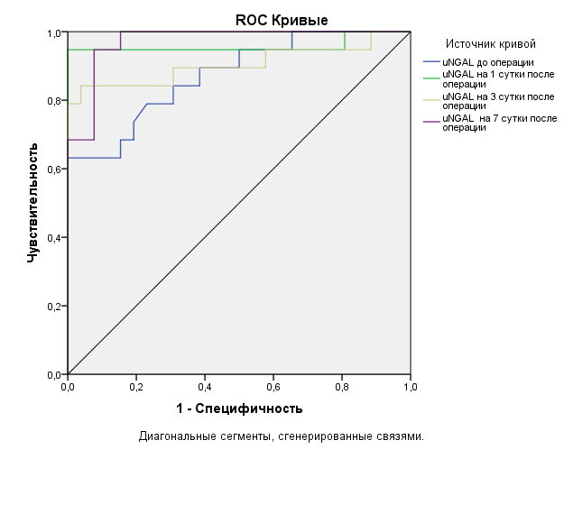

Рисунок 17 - Специфичность и чувствительность uNGAL в моче у пациентов группы ОПП (+) (ROC анализ)

Также нами были выделены пороговые показатели мочевого маркера uNGAL при которых прогнозировалось развитие ОПП: до операции - 168 нг/мл, на 1-е сутки после операции - 200,5 нг/мл, на 3-и сутки - 227 нг/мл и на 7 сутки- 191,7 нг/мл. При регистрации цифр при равном или превышающим данное значение было указание на то, что у пациента прогнозировалось формирование ОПП в периоперационном периоде (таблица 37).

Таким образом, на 7-е сутки после операции при установлении показателя равном или превосходящем 191,7 нг\мл у пациентов отмечалось развитие ОПП.

Таблица 37 - Специфичность, чувствительность и пороговые значения (cuttoff) uNGAL у пациентов группы с ОПП

|  |  |  |  |  |
| --- | --- | --- | --- | --- |
| Показатель | uNGAL  до операции, ng\mL | uNGAL  1 сутки после операции, ng\mL | uNGAL  3 сутки после операции, ng\mL | uNGAL  7 сутки после операции, ng\mL |
| 1 | 2 | 3 | 4 | 5 |
| Чувствительность  (Sensitivity) | 68,4% | 89,5% | 73,7% | 94,7% |

Продолжение таблицы 37

|  |  |  |  |  |
| --- | --- | --- | --- | --- |
| 1 | 2 | 3 | 4 | 5 |
| Специфичность  (Specifivity) | 91,7% | 96,2% | 100% | 88,5% |
| Cutt off, ng\mL | 168 | 200,5 | 227 | 191,7 |
| P value | 0,001* | 0,011* | 0,014* | 0,002% |

Изучение данных ROC кривых сывороточного креатинина позволило нам установить, что чувствительность и специфичность его в сравнении с новым биомаркером ОПП uNGAL была ниже (рисунок18).

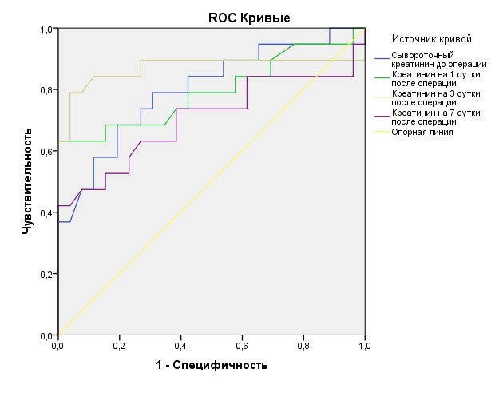

Рисунок 18 - Специфичность и чувствительность сывороточного креатинина в моче у новорожденных с ВПР ЖКТ с ОПП (ROC анализ)

Анализируя показатели чувствительности креатинина до операции выявлено, что она была ниже по сравнению с маркером uNGAL и составила 65% против 68,4%, а специфичность 89% против 91,7%. В 1-е сутки после операции чувствительность креатинина сыворотки тоже оказалась ниже - 66,7%, тогда как у uNGAL - 89,5%. На 3-и сутки после операции чувствительность креатинина составила 70%, а uNGAL - 73,7%. И на 7-е сутки чувствительность креатинина была ниже (57,1%), по сравнению с маркером uNGAL (94,7%). Специфичность креатинина также уступала маркеру uNGAL (таблица 38, 39).

Таблица 38 - Специфичность, чувствительность сывороточного креатинина у новорожденных с ВПР в группе ОПП(+)

|  |  |  |  |  |
| --- | --- | --- | --- | --- |
| Показатель | Креатинин  до операции, ng\mL | Креатинин  1 сутки после операции, ng\mL | Креатинин  3 сутки после операции, ng\mL | Креатинин  7 сутки после операции, ng\mL |
| Чувствительность  (Sensitivity) | 65% | 66,7% | 70% | 57,1% |
| Специфичность  (Specifivity) | 89% | 92% | 92% | 92% |
| P value | 0,002* | 0,005* | 0,004* | 0,035* |

Нами также была рассчитана положительная прогностическая ценность теста uNGAL (PPV-positive predictive value), т.е., вероятность наличия заболевания при положительном результате теста. И отрицательное прогностическое значение (NPV- negative predictive value) – вероятность того, что болезнь отсутствует, когда тест отрицательный, эти значения были определены на каждом этапе обследования у новорожденных с ВПР ЖКТ и ОПП (таблица 38).

В период до операции положительная прогностическая ценность теста uNGAL у детей с ВПР ЖКТ составила 38,46% и была меньше, чем на 1-е сутки после операции - 50%.

На 3-и сутки после операциипрогностическая ценность uNGAL повысилась до 64,29% и на 7-е сутки составила 63,64% (таблица 39).

Таким образом, в нашем исследовании в группе с ОПП диагностическая значимость нового биомаркера как предиктора ОПП в сравнении с «золотым стандартом» сывороточным креатинином оказалась высокой и показала свою значимость в ранней диагностике ОПП в периоперационном периоде у новорожденных.

Проведенные исследования показали, что специфичность, чувствительность и положительная прогностическая ценность данного предиктора ОПП являются статистически достоверно значимыми.

Таблица 39 - Прогностическая ценность теста uNGAL у пациентов группы ОПП в периоперационном периоде

|  |  |  |
| --- | --- | --- |
| Показатель | Ценность | 95% ДИ |
| До операции | | |
| Положительная прогностическая ценность (Positive Predictive Value) | 38.46% | от 23.43% до 56.07% |
| Отрицательное прогностическое значение (Negative Predictive Value) | 96.88% | от 83.72% до 99.47% |
| Точность | 80.00% | от 65.40% до 90.42% |
| После операции на 1-е сутки | | |
| Положительная прогностическая ценность (Positive Predictive Value) | 50.00% | от 33.56% до 66.44% |
| Отрицательное прогностическое значение (Negative Predictive Value) | 93.10% | от 79.41% до 97.93% |
| Точность | 77.78% | от 62.91% до 88.80% |
| После операции на 3-и сутки | | |
| Положительная прогностическая ценность (Positive Predictive Value) | 64.29% | от 42.97% до 81.13% |
| Отрицательное прогностическое значение (Negative Predictive Value) | 90.32% | от 77.61% до 96.17% |
| Точность | 82.22% | от 67.95% до 92.00% |
| После операции на 7-е сутки | | |
| Положительная прогностическая ценность (Positive Predictive Value) | 63.64% | от 40.92% до 81.56% |
| Отрицательное прогностическое значение (Negative Predictive Value) | 100.00% | от 67.95% до 92.00% |
| Точность | 91.11% | от 78.78% до 97.52% |
| Примечание - Точность - общая вероятность того, что пациент правильно классифицирован | | |

3.3.4 Корреляционная связь между общепринятыми методами диагностики ОПП (СКФ, креатинин, мочевина сыворотки) у новорожденных с ВПР ЖКТ

C целью оценки тесноты связей и прогностической значимости uNGAL нами был проведен анализ корреляционных взаимосвязей между общепринятыми показателями почечной дисфункции (СКФ, креатинин, мочевина) и uNGAL, как возможного предиктора развития ОПП у новорожденных с ВПР.

В результате анализа корреляционных связей между сывороточным креатинином и uNGAL была обнаружена (по шкале Чеддока) слабая прямая связь в период до операции (rxy = 0,501; p= 0,001) и умеренная прямая связь после операции на 1-е сутки (rxy = 0,600; p= 0,001), 3-и (rxy = 0,582; p= 0,001) и 7 сутки (rxy = 0,584; p= 0,001) (рисунок 19-22).

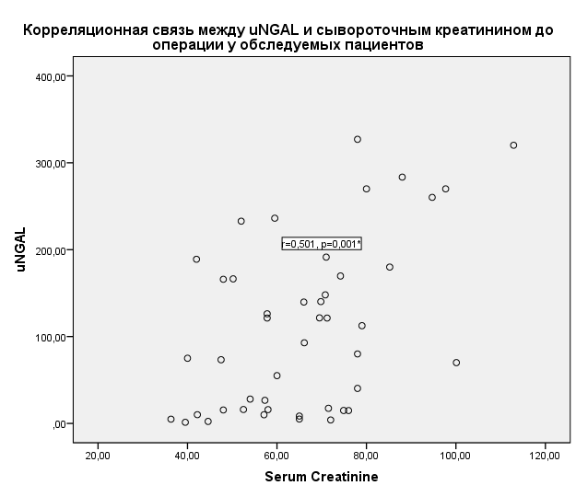

Рисунок 19 - Корреляционная связь между сывороточным креатинином

и uNGAL до операции

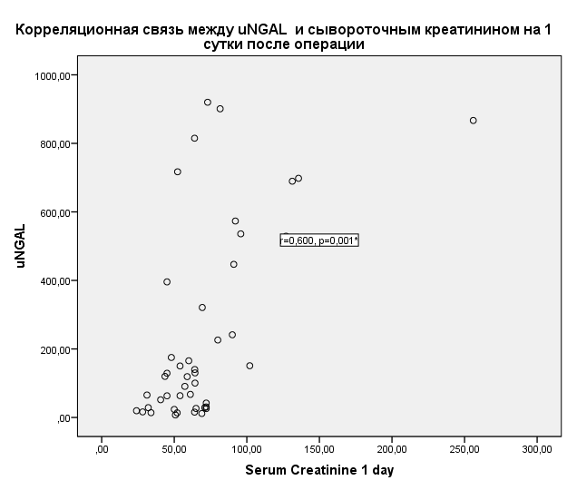

Рисунок 20 - Корреляционная связь между сывороточным креатинином и uNGAL на 1 сутки после операции

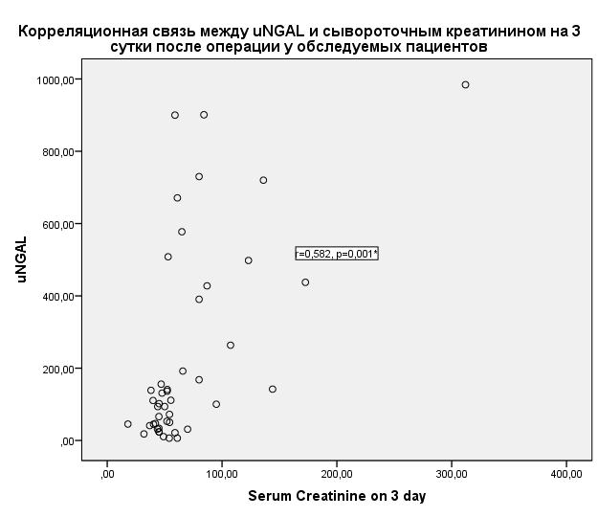

Рисунок 21 - Корреляционная связь между сывороточным креатинином и NGAL на 3 сутки после операции

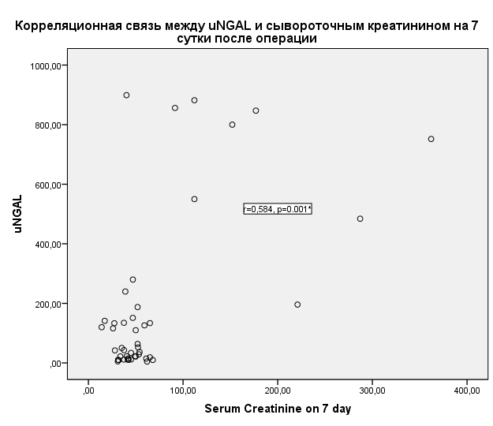

Рисунок 22 - Корреляционная связь между сывороточным креатинином и NGAL на 7 сутки после операции

При проведении исследования корреляции между мочевиной и uNGAL нами была обнаружена прямая слабая связь до операции, на 1-е сутки после операции. На 3-и и 7-е сутки после операции обнаружена умеренная прямая связь (рисунок 23 - 26).

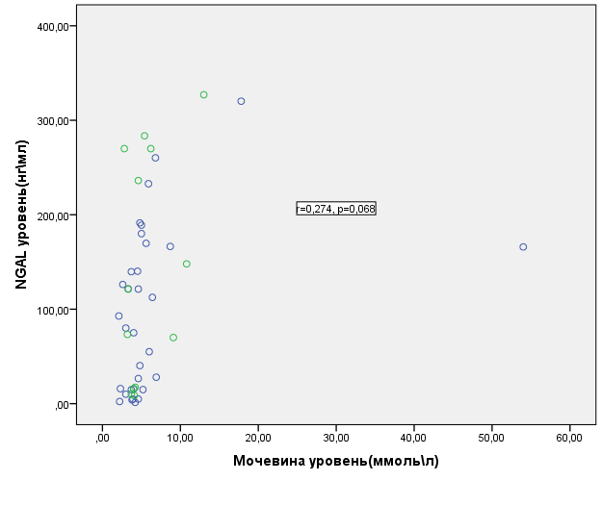

Рисунок 23 - Корреляционная связь между мочевиной и uNGAL до операции

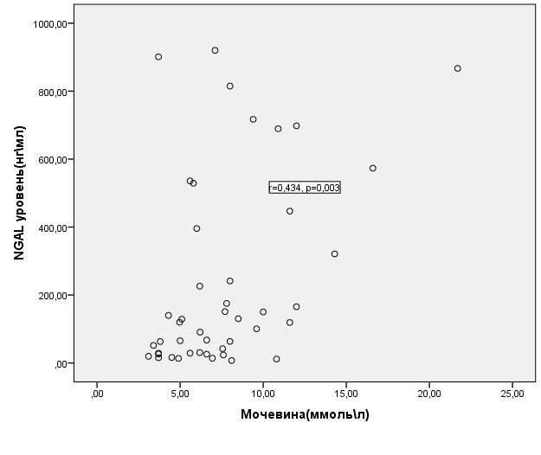

Рисунок 24 - Корреляционная связь между мочевиной и uNGAL на 1 сутки после операции

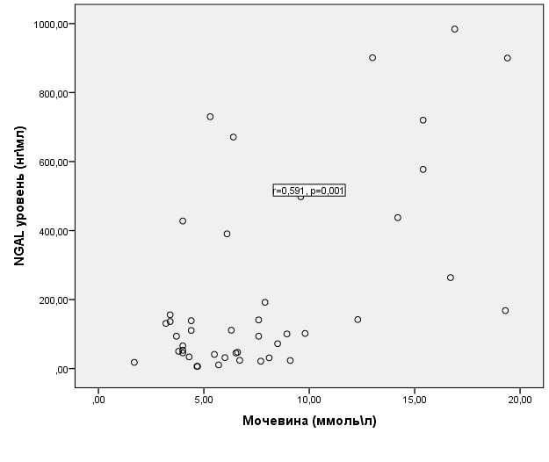

Рисунок 25 - Корреляционная связь между мочевиной и uNGAL на 3 сутки после операции

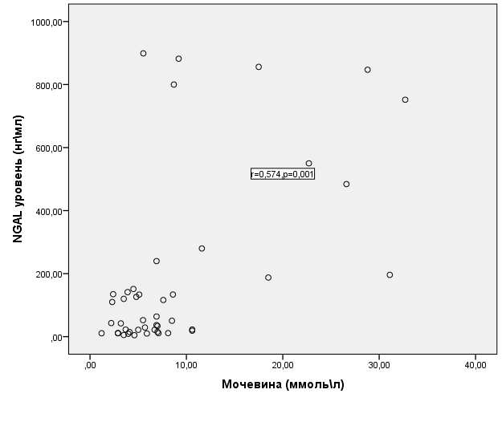

Рисунок 26 - Корреляционная связь между мочевиной и NGAL на 7 сутки после операции

При анализе данных корреляционных взаимосвязей СКФ и uNGAL была установлена обратная слабая связь т.е отсутствие связи, что указывает на то, что СКФ является не значимым в ранней диагностике ОПП у новорожденных с ВПР ЖКТ (рисунок 27 - 30).

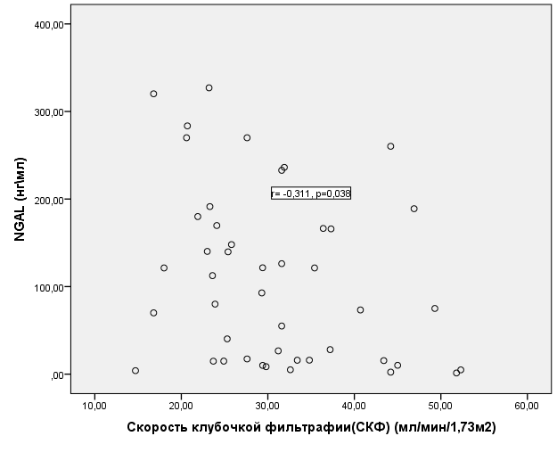

Рисунок 27 - Корреляционная связь между СКФ и NGAL до операции

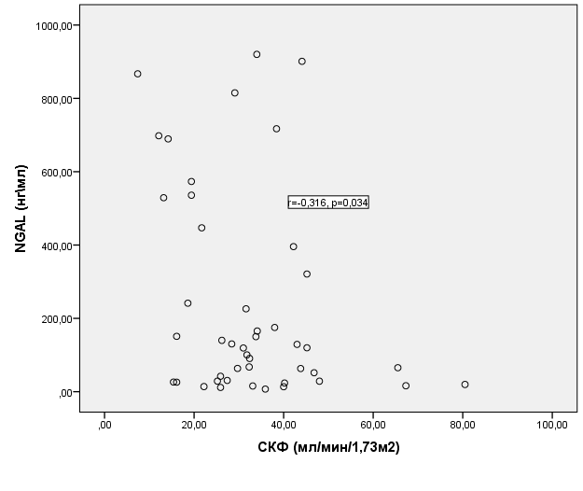

Рисунок 28 - Корреляционная связь между СКФ и NGAL на 1 сутки после операции

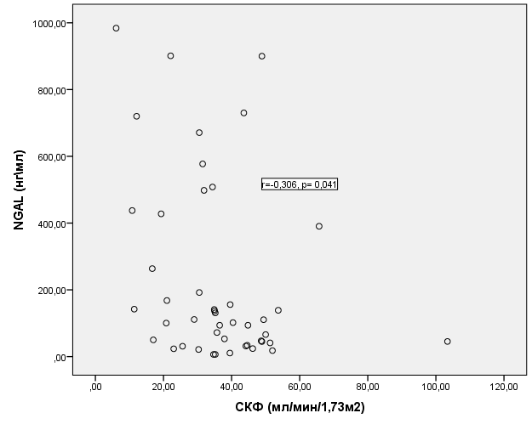

Рисунок 29 - Корреляционная связь между СКФ и NGAL на 3 сутки после операции

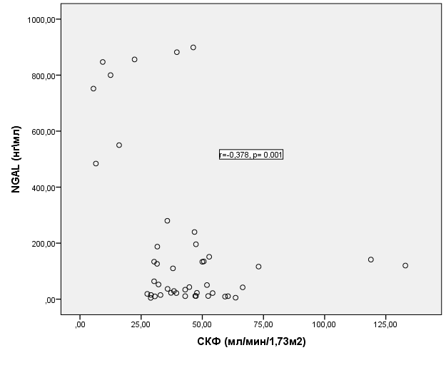

Рисунок 30 - Корреляционная связь между СКФ и uNGAL на 7 сутки после операции

Таким образом, частота ОПП у новорожденных с ВПР ЖКТ составила в нашем исследовании 42,2%.

Проведенный ROC анализ и исследование положительной прогностической ценности теста uNGAL доказал значимость, а именно высокую чувствительность и специфичность его как предиктора ОПП у новорожденных с ВПР в периоперационном периоде в сравнении с «золотым стандартом» сывороточным креатинином.

Установленные пороговые значения маркера uNGAL на всех этапах обследования в периоперационном периоде прогнозируют формирование ОПП у пациентов с хирургической патологией.

Выявлены корреляционная связь между креатинином крови и uNGAL, между мочевиной и uNGAL и отсутствие связи между СКФ и uNGAL.

Особую ценность для практического здравоохранения представят выявленные факторы риска ОПП: наличие одного и более материнских факторов риска (анемия, хронический пиелонефрит, хроническая артериальная гипертензия) установленные диагностические и пороговые значения маркера uNGAL и клинико-лабораторные предикторы ОПП, такие как: ранняя протеинурия, снижение ПЧД, повышенный лактат в крови 3 и более.

* 1. **Частота и причины ОПП у новорожденных с ВПС**

По результатам ретроспективного исследования в период с 2014 по 2018 гг., в ОРИТН и Отделение Кардиохирургии НЦПДХ всего поступило 218 новорожденных детей с ВПС. Из них 67 (30,7%) новорожденным была проведена операция на открытом сердце с применением аппарата искусственного кровообращения.

В нашем исследовании из 67 новорожденных пациентов с ВПС, 7 имели врожденные аномалии почек и мочевыводящей системы, в связи с чем были исключены из когорты пациентов для выявления частоты и причин ОПП.

В итоге в исследование вошли 60 пациентов с установленным диагнозом ВПС, получившие хирургическую коррекцию с применением АИК.

Согласно классификации Neonatal mKDIGO [10,с. 6] частота ОПП у новорожденных с ВПС в периоперационном периоде составила ***58,3%*** (35 младенцев), которые вошли в группу ОПП(+). У 25 детей (41,7%) ОПП не развилось, они составили группу ОПП(-).

Пациенты группы ОПП(+) с учетом стадий KDIGO разделились следующим образом: 1 стадия – 15 детей; 2 стадия – 11 детей; 3 стадия – 9 детей. У 27 пациентов диагноз ОПП был выставлен по классификации на основании уровня сывороточного креатинина, у 5 детей учитывая данные почасового диуреза и 3 ребенка имели 2 критерия одновременно.

За исходный уровень сывороточного креатинина принимался уровень нормального для доношенного ребенка -0,5 мг/дл или 53,3 мкмоль/л, т.к в основном все дети в исследовании были с нормальным сроком гестации.

Анализ структуры детей в зависимости от пола, массы тела и срока гестации представлены в таблицах 38, 39.

Среди общего числа детей обеих групп преобладали мальчики – 56,6% (34) (таблица 40).

Таблица 40 - Распределение пациентов с ВПС по полу

|  |  |  |  |  |  |  |
| --- | --- | --- | --- | --- | --- | --- |
| Пол | ОПП (+)  (n=35) | | ОПП (-)  (n=25) | | Всего детей | |
| абс | % | абс | % | абс | % |
| Девочки | 12 | 34,3 | 14 | 44 | 26 | 43,4 |
| Мальчики | 23 | 65,7 | 11 | 56 | 34 | 56,6 |

Все дети с ВПС достоверно значимо имели нормальную массу тела и были доношенными (таблица 41).

Таблица 41 - Общая характеристика новорожденных с ВПС

|  |  |  |  |
| --- | --- | --- | --- |
| Фактор | ОПП(+), (n=35) | ОПП(-), n=25) | P value |
| Масса тела при рождении, (гр.), медиана (IQR) | 3250  (3000 - 3620) | 3540  (3313 - 3760) | 0,057 |
| Срок гестации (недель), медиана (IQR) | 39 (38 - 40) | 39 (38 - 40) | 0,658 |
| Apgar шкала (мин)  медиана (IQR)  1 min  5 min | 7 (6 - 7)  8 (7 - 8) | 8 (7 - 8)  9 (8 - 9) | 0,001*  0,001* |
| Возраст на момент поступления (сутки),  медиана (IQR) | 4 (1 - 8) | 4 (3 - 11) | 0,451 |
| Длительность оперативного вмешательства, мин, медиана (IQR) | 240 (135 - 300) | 150 (120 - 180) | 0,05* |
| Длительность искусственного кровообращения(мин) медиана (IQR) | 172 (65 - 200) | 120 (59 - 141) | 0,040* |
| Длительность пережатия аорты(мин) медиана (IQR) | 55 (25 - 108) | 34 (16 - 90) | 0,169 |
| Длительность пребывания в ОАРИТ (сутки), медиана (IQR) | 22 (13 - 38) | 14 (7 - 23) | 0,033* |
| Длительность ИВЛ,сутки медиана (IQR) | 13 (7-19) | 3(2,5-6) | 0,05* |
| Длительность госпитализации, сутки, медиана (IQR) | 24  (15-45) | 21  (18-27) | 0,177 |
| Летальность | 19 (54,2%) | 6 (24%) | 0,019* |
| Примечание - достоверность различий между показателями сравниваемых групп (*-значима при р <0,05) | | | |

Дети группы ОПП(+) чаще переносили перинатальную асфиксию, что подтверждает факт низких баллов по шкале Апгар на 1-й и 5-й минутах (таблица 41). Впоследствии в разные периоды у младенцев группы ОПП(+) с низкими баллами по шкале Апгар на 1-й и 5-й минутах наблюдалось развитие ОПП.

Средний возраст на момент поступления в двух группах был одинаков и составил 4 суток жизни. У детей с ОПП длительность операции была больше, чем у детей без ОПП. В дальнейшем это повлияло на развитие у них ОПП в послеоперационном периоде. Длительность операции в группе ОПП(+) - медиана 240 минут (p=0,005), группа ОПП(-) – медиана 150 минут.

Также дети группы ОПП(+) находились дольше на АИК во время оперативного вмешательства на сердце – медиана составила 172 минуты, чем новорожденные ОПП(-) – медиана 120 минут, разница была статистически достоверной [97,98].

Длительность пережатия аорты во время операции оказалась достоверно не значимым фактором. Средняя длительность пребывания в ОРИТ новорожденных с ОПП составила в среднем 22 суток ( p=0,033) и была дольше, чем у детей без ОПП – медиана 14 суток. Поддержка ИВЛ в группе с ОПП(+) также была более длительной (медиана 13 суток), чем в группе ОПП(-) – медиана 3 суток,(p=0,05).

Пребывание в стационаре в обеих группах была почти одинаковой (24 сут., и 21 сут., соответственно).

Географическое расположение распределения поступивших детей с ВПС по регионам Казахстана выглядело следующим образом (рисунок 31). Большая часть детей с ВПС поступила из Алматинской и Жамбылской областей - 33% и 30% соответственно, далее по убывающей с Южно-Казахстанской области -15%, с Кызылординской - 10%, с г.Алматы и Мангыстауской области поступили по 5% детей и с Актюбинской -2% новорожденных.

Рисунок 31 - Распределение поступивших пациентов с ВПС по регионам Казахстана (n= 60)

Из 60 поступивших новорожденных с ВПС, у 60%(36) диагноз не был выставлен пренатально.

Антенатальные факторы риска, предрасполагающие к формированию ОПП в период новорожденности представлены в таблицах 42, 43. Они были получены путем исследования материнских факторов риска: наличие отягощенного акушерского анамнеза и экстрагенитальной патологии.

Таблица 42 - Частота экстрагенитальной патологии матерей

|  |  |  |  |  |  |  |  |
| --- | --- | --- | --- | --- | --- | --- | --- |
| Факторы риска | Группа  ОПП(+)  n=35 | | Группа  ОПП (-)  n=25 | | ОШ | 95% ДИ | P value |
| абс. | М±m, % | абс. | М±m |
| Анемия | 18 | 51,4±2,3 | 6 | 24±1,9 | 3,4 | 1,1-10,4 | р < 0,05 |
| Хроническая АГ | 12 | 34,2±2,2 | 3 | 12±1,5 | 3,8 | 0,9-15,4 | р < 0,05 |
| Примечание - М-среднее значение, m- стандартная ошибка среднего.ОШ – отношение шансов; ДИ-доверительный интервал. Р – относительная величина. Достоверность различий между показателями сравниваемых групп значима при р <0,05 | | | | | | | |

Среди достоверно значимых факторов риска чаще всего у матерей из группы ОПП(+) отмечалось наличие в анамнезе анемии 51,4% (18), хронической артериальной гипертензии 34,2%(12) р<0,05 (таблица 42).

ОАА в группе ОПП(+) встречался также чаще, чем у матерей из группы ОПП(-).Основными из них были: кесарево сечение у 17 (48,5%) против 3 (12%), р<0,05, ФПН у 14 (40%) против 3 (12%) и синдром потери плода у 31,4%(11) против 2 (8%), р<0,05 и; (таблица 43).

Таблица 43 – Отягощенный акушерский анамнез у матерей

|  |  |  |  |  |  |  |  |
| --- | --- | --- | --- | --- | --- | --- | --- |
| Факторы риска | Группа  ОПП(+)  n=35 | | Группа  ОПП(-)  n=25 | | ОШ | 95% ДИ | P value |
| абс. | М±m, % | абс. | М±m,% |
| Кесарево сечение | 17 | 48,5±2,3 | 3 | 12±1,5 | 6,9 | 1,7-27,4 | р < 0,05 |
| ФПН | 14 | 40±2,2 | 3 | 12±1,5 | 4,9 | 1,2-19,5 | р < 0,05 |
| Критическое состояние плода | 11 | 31,4±2,1 | 2 | 8±1,2 | 5,3 | 1,1-26,4 | р < 0,05 |
| Примечание - М-среднее значение, m- стандартная ошибка среднего .ОШ – отношение шансов; Р – относительная величина, mp – ошибка относительной. Достоверность и значимость различий р <0,05 | | | | | | | |

В структуре ВПР ВПС среди новорожденных группы ОПП(+) наблюдались более тяжелые пороки (таблица 44), такие как транспозиция магистральных сосудов, которая наблюдалась в 4 раза больше (12 - 34,2%), чем в группе детей без ОПП (3 - 12%, р<0,05 ). У новорожденных группы ОПП(-) чаще встречался ДМЖП, в 13 (52%) случаях (группа ОПП(+) в 3 - 8,6%, р<0,05).

Таблица 44 - Структура врожденных пороков развития сердцау обследуемых пациентов

|  |  |  |  |
| --- | --- | --- | --- |
| Вид ВПС | ОПП(+) (n=35)  абс. (%) | ОПП(-) (n=25)  абс. (%) | P value |
| Транспозиция магистральных сосудов | 12 (34,2) | 3 (12) | р < 0,05* |
| Атрезия легочной артерии | 9 (26) | 6 (24) | р > 0,05 |
| Перерыв дуги аорты | 4 (11,4) | 2 (8) | р > 0,05 |
| Тотальный аномальный дренаж | 4 (11,4) | 1 (4) | р > 0,05 |
| ДМЖП | 3 (8,6) | 13 (52) | р < 0,05* |
| Дефект аорто - легочной перегородки | 1 (2,8) | 0 | р > 0,05 |
| Атриовентрикулярная блокада | 1 (2,8) | 0 | р > 0,05 |
| Общий артериальный ствол | 1 (2,8) | 0 | р > 0,05 |
| Примечание - достоверность различий между показателями сравниваемых групп значима при р <0,05 | | | |

Новорожденные с диагнозом транспозиция магистральных сосудов в зависимости от тяжести ОПП стадировались по nKDIGO следующим образом: 1 стадия – 5 детей; 2 стадия – 5 детей; 3 стадия –2 ребенка.

У пациентов с атрезией легочной артерии: 1 стадия – 4 ребенка; 2 стадия – 0; 3 стадия – 5 детей (рисунок 32). Эти данные говорят о том, что именно эти ВПС являются наиболее сложными и в выхаживании.

Рисунок 32 - Соотношение диагнозов ВПС и ОПП согласно стадий mKDIGO

Наиболее критическим периодом реализации ОПП, когда наблюдалось повышение уровня креатинина либо снижение темпа диуреза менее 0,5 мл\кг\час явились 1 сутки после операции. Первая стадия ОПП чаще развивалась в 1 и 3 сутки после операции, 2 стадия на 3 сутки после операции [99].

Таблица 45 - Критические периоды ОПП по стадиям у новорожденных с ВПС

|  |  |  |  |  |
| --- | --- | --- | --- | --- |
| Стадия nKDIGO | Периоперационные периоды, n=35 | | | |
| До операции  абс. | 1 сутки после операции  абс. | 3 сутки после операции  абс. | 7 сутки после операции  абс. |
| 1 стадия (n=15) | 3 | 7 | 2 | 3 |
| 2 стадия (n=11) | 3 | 2 | 4 | 2 |
| 3 стадия (n=9) | 0 | 4 | 2 | 3 |
| Итого, абс. (%) | 6(17,1%) | 13(37,1%) | 8(22,8%) | 8(22,8%) |

Наиболее часто встречаемыми клиническими признаками ОПП явились: отечный синдром (15 детей - 42,8%, р<0,05) на 1-е сутки после операции, патологическая прибавка в массе тела (16 детей - 45,7%, р<0,05), чаще встречалась также на 1-е сутки послеоперационного периода и артериальная гипотензия (12 - 4,2%,р<0,05 **)** в 1-е сутки после операции (таблица44). На 3-и и 7-е сутки послеоперационного периода также у пациентов отмечался отечный синдром, артериальная гипотензия и патологическая прибавка в массе тела, но данные факторы оказались статистически незначимыми.

Таблица 46 - Клиническая характеристика ОПП у новорожденных с ВПС

|  |  |  |  |  |
| --- | --- | --- | --- | --- |
| Пациенты | Отечный синдром  абс. (%) | АГ (мм.рт.ст.)  абс. (%) | Артериаль-ная гипо-тензия (мм.рт.ст.)  абс. (%) | Патологи-ческая прибавка в массе тела  абс. (%) |
| До операции | | | |  |
| группа ОПП(+) (n=35) | 3 (8,5%) | 4 (11,4%) | 2 (5,7%) | 2 (5,7%) |
| группа ОПП(-) (n=25) | 1 (4%) | 3 (12%) | 2 (8%) | 3 (12%) |
| 1 сутки после операции | | | |  |
| группа ОПП(+) (n=35) | 15(42,8%)* | 8 (22,8%) | 16 (45,7%)* | 12 (4,2%)* |
| Группа ОПП(-) (n=25) | 3 (12%) | 4 (16%) | 5 (20%) | 3 (12%) |
| 3 сутки после операции | | | |  |
| группа ОПП(+) (n=35) | 12 (28,5%) | 7 (14,2%) | 9 (17,1%) | 8 (22,8%) |
| группа ОПП(- ) (n=25) | 7 (20%) | 4 (8%) | 3 (8%) | 4 (16%) |
| 7 сутки после операции | | | |  |
| группа ОПП(+) (n=35) | 5 (14,2%) | 2 (5,7%) | 5 (14,2%) | 3 (8,5%) |
| группа ОПП(-) (n=25) | 2 (8%) | 2 (8%) | 1 (4%) | 2 (8%) |
| Примечание - Достоверность различий между показателями сравниваемых групп (*-значима при р <0,05) | | | | |

Почасовой диурез в группе с ОПП был достоверно ниже по сравнению с группой без ОПП на 1-е (1,9 мл/кг/час, р<0,05) и 3 сутки (3,0 мл/кг/час, р<0,05) после операции (таблица 46), однако данные показатели не являются признаком формирования ОПП согласно общепринятой классификации n KDIGO, что доказывает тот факт, что ОПП у новорожденных может протекать по неолигурическому типу. В связи с чем, на ранних этапах сложно заподозрить и идентифицировать проявления ОПП.

СКФ также была низкой у пациентов группы с ОПП на 1-е (27,0 мл/кг/час, р<0,05), 3-и (24,3 мл/кг/час, р<0,05) и 7-е сутки (21,9 мл/кг/час, р<0,05) после операции., в сравнении с детьми группы без ОПП (таблица 47).

Таблица 47 - Функциональная и лабораторная характеристика ОПП у новорожденных с ВПС в периоперационном периоде

|  |  |  |  |  |
| --- | --- | --- | --- | --- |
| Пациенты | ПЧД  (мл/кг/час)  ср.знач.±стандартн.отклон. | СКФ  mL/min/  1,73m2 | Креатинин  мкмоль/л | Мочевина  (ммоль/л) |
| До операции | | | | |
| группа ОПП(+) (n=50) | 2,4±1,2 | 35,8±11,7* | 59,8±24,8* | 5,4±5,2 |
| группа ОПП(-) (n=36) | 2,9±1,5 | 43,2±10,1 | 47,3±11,5 | 4,1±2,5 |
| 1 сутки после операции | | | | |
| группа ОПП(+) (n=50) | 1,9±1,4* | 27,0±10,1* | 85,3±57,9* | 9,1±6,6 |
| группа ОПП(-) (n=36) | 2,7±1,0 | 35,2±7,6 | 56,4±10 | 5,6±2,2 |
| 3 сутки после операции | | | | |
| группа ОПП(+) (n=50) | 3,0±1,4* | 24,3±10,8* | 96,3±64* | 13,6±5,2 |
| группа ОПП(-) (n=36) | 4,2±1,4 | 37,3±7,1 | 53,3±10,2 | 11,1±4,5 |
| 7 сутки после операции | | | | |
| группа ОПП(+) (n=50) | 2,9±2,1 | 21,9±14,3* | 130,9±85,8* | 23,0±11,6* |
| группа ОПП(-) (n=36) | 4,0±1,7 | 47±9,6 | 42,9±8,8 | 9,6±5,7 |
| Примечание - Достоверность различий между показателями сравниваемых групп (*-значима при р<0,05) | | | | |

Показатели сывороточного креатинина во всех периодах были достоверно выше у новорожденных группы с ОПП (таблица 47), чем в группе без ОПП, причем высокие цифры определялись на 3-е сутки после операции (96,3 мкмоль/л), с нарастанием к 7-м суткам (130,9 мкмоль/л, р<0,05).

Нарастание уровня мочевины у новорожденных с ОПП отмечалось также как и креатинина к 7-м суткам после операции (23,0 ммоль/л, р<0,05).

Также мы установили сильную корреляционную связь между снижением СКФ и нарастанием уровнем креатинина на 3-й день после операции (r = -0,776, p = 0,001) и на 7-е сутки (r = -0,847, p = 0,001). Кореляционная связь определена также между уровнями сывороточного креатинина и мочевины (r = 0,750, p = 0,001) (таблица 47).

Причинами ОПП у новорожденных с ВПС в 30 (85,7%) случаях были преренальные и в 5 (14,3%) ренальные (рисунок 33).

Рисунок 33 - Причины ОПП у новорожденных с ВПС

В структуре преренальных причин у новорожденных с ВПС чаще встречался ДВС-синдром - 43,3% (13 детей). Гипоксемия в послеоперационном периоде, в том числе асфиксия встречалась в 10 (33,3%) случаях при рождении, сепсис отмечался у 6 (20%) новорожденных с ВПС и уменьшение ОЦК (гиповолемия) в виде дегидратации была только у 1 (3,4%) ребенка (рисунок 34).

Рисунок 34 - Структура преренальных причин у новорожденных с ВПС

При длительном сохранении патологического агента (в среднем более 24 часов), преренальная ОПП переходила в ренальную с непосредственным поражением почечной паренхимы [100]. Причинами ренального характера ОПП стали: острый тубулонекроз в 60% (3 детей) и острый тубулоинтерстициальный нефрит в 40% (2 детей), подтвержденный патоморфологически.

Постренальных причин в нашем исследовании нами установлено не было. Ниже нами приведены основные клинико-лабораторные характеристики каждой из причин ОПП (таблица 47).

ДВС - синдром клинически протекал в виде геморрагий из мест инъекций, лабораторно в виде анемии, тромбоцитопении, гиперкалиемии. ДВС синдром при ОПП был подтвержден патоморфологической экспертизой, 3-е из них были умершими детьми у которых в 100% случаев отмечалась выраженная анемия, тромбоцитопения; в биохимическом анализе крови – гиперкалиемия, в коагулограмме - нарушение коагуляции в виде снижения протромбинового индекса. Развитие ДВС синдрома проявлялось на 1-е и 3-и сутки после операции с прогрессией и летальным исходом. Морфологическая картина проявлялась в виде расширения большинства сосудов, заполненные эритроцитами, присутствием стаза и сладжем эритроцитов, экспертом указана причина смерти ДВС синдром в виде полимикротромбоза сосудов.

Далее второе место в структуре преренальных причин у новорожденных с ВПС заняла гипоксемия, На развитие данного состояния оказало влияние оперативное вмешательство с общей анестезией и искусственной вентиляцией легких в постоперационном периоде. Основными признаками гипоксемии у пациентов с ВПС были: снижение СКФ на 1-е и 3-и сутки после операции, повышение лактата в послеоперационном периоде (таблица 48).

Таблица 48 - Клинико-лабораторные характеристики преренальных причин у новорожденных с ВПС

|  |  |  |  |  |
| --- | --- | --- | --- | --- |
| Показатель | Периоперационные периоды | | | |
| До опера-ции | 1 сутки после опера-ции | 3 сутки после операции | 7 сутки после операции |
| 1 | 2 | 3 | 4 | 5 |
| ДВС синдром, n=13 | | | | |
| Анемия, г/л | 132,5±2,8 | 111,5±2,1 | 100,25±8,7 | 92,5±1,6 |
| Тромбоцитопения (х109/л) | 219,2±2,3 | 132,2±1,7 | 141,8±4,5 | 127,9±3,4 |
| Протромбиновый индекс, % | 90±4,5 | 89±2,3 | 69±1,7 | 70±3,8 |
| Гиперкалиемия, ммоль/л | 4,18 ±4,5 | 3,44±4,5 | 3,48±4,5 | 4,69±4,5 |
| Гипоксемия, n=10 | | | | |
| Снижение скорости клубочковой фильтрации (формула Schwartz G.J)мл/мин,1,73м2 | 27,3  [13,2;28] | 29,6  [17;29,3] | 21,1  [21;42] | 31,3  [11,4;45,3] |
| Высокий уровень лактата(ммоль/л) | 3,1  [0,8;7,1] | 2,4  [1,7;5] | 3,7  [1,3;4,2] | 2,9  [1,5;6,3] |
| Сепсис, n=6 | | | | |
| Анемия (г/л) | 141,2±2,8 | 118,5±2,1 | 101,25±8,7 | 82,5±1,6 |

Продолжение таблицы 48

|  |  |  |  |  |
| --- | --- | --- | --- | --- |
| 1 | 2 | 3 | 4 | 5 |
| Лейкоцитоз, (х109/л) | 7,0±1,7 | 12,0±1,4 | 17,5±2,5 | 18,7±3,4 |
| Тромбоцитопения, (х109/л) | 219,2±2,3 | 122,2±1,7 | 154,8±4,5 | 128,5±3,4 |
| Повышение лактата | 3,75±1,9 | 2,025±1,0 | 3,8±2,1 | 4,7±3,9 |
| Протромбиновый индекс % | 90±4,5 | 89±2,3 | 59±1,7 | 70±3,8 |

У 6 (20%) детей с ВПС причиной ОПП стало развитие септического процесса (таблица46), который подтверждался лабораторными данными в периферической крови: анемия, лейкоцитоз, тромбоцитопения, метаболический ацидоз во всех случаях, снижение протромбинового индекса. Наиболее критическими периодами развития сепсиса у новорожденных с ВПС стали 3-и сутки с прогрессированием на 7-е сутки послеоперационного периода.

При длительном сохранении преренальной этиологии ОПП у ребенка, более 48 часов, данная причина переходит в ренальную. По результатам нашего исследования у 5 детей (14,2%) с ОПП и ВПС в периоперационном периоде были установлены ренальные причины.

У 2 (5,7%) пациентов отмечался ОТИН, в анамнезе они получали более 5 видов антибактериальных препаратов в периоперационном периоде, что возможно и повлияло на развитие осложнения со стороны почек. ОТИН у этих пациентов протекал с изменениями в общем анализе крови в виде анемии (103 г/л на 1-е сутки после операции); в биохимическом анализе крови в виде гипопротеинемии (40 г\л на 3-и сутки после операции); в общем анализе мочи в виде лейкоцитурии больше 12 клеток в поле зрения. Основным признаком стало наличие протеинурии ≤ 1 г/л, развившееся на 3-и сутки после операции, которая отмечалась в 70% случаев.

При прогрессировании ОТИН может возникать ОТН, в нашем исследовании он был установлен в 3 (8,5%) случаях. Анализ наших данных показал, что у 3 детей причиной ОТН послужил сепсис, что подтверждено патоморфологическим исследованием, т.к. исходы были летальными. Основным лабораторным признаком в 75% случаев стала протеинурия более 1 г/л, которая развилась на 3-и сутки после операции и сохранялась на 7-е сутки.

По данным ретроспективного исследования, летальность среди новорожденных с ВПС была выше в группе ОПП(+) и составила 54,2% (19 детей), по сравнению с контрольной группой (6 детей - 24%, p=0,001) (рисунок 35).

Рисунок 35 - Летальность от ОПП у новорожденных с ВПС по данным ретроспективного исследования

Таким образом, частота ОПП у новорожденных с ВПС в периоперационном периоде составила 58,1% . Этиология причин ОПП у детей с ВПС в основном была преренальной (86%). В структуре преренальных причин чаще отмечались: ДВС синдром, гипоксемия и сепсис. Среди ренальных причин ОПП необходимо отметить ОТИН и ОТН. Летальность у новорожденных с ВПС и ОПП была значимо выше (54,2%), чем в группе детей без повреждения почек.

**3.5 Диагностическая и прогностическая значимость малоинвазивного маркера ОПП uNGAL у пациентов с ВПС**

3.5.1 Общая клиническая характеристика пациентов с ВПС и ОПП

С целью выявления предикторов ОПП у новорожденных с ВПС нами было проведено проспективное исследование 35 новорожденных пациентов с ВПС, которые поступали на лечение в отделение реанимации Кардиохирургии НЦПДХ и отделение кардиореанимации ЦПиДКХ г. Алматы в период с 2019 года по 2021 год.

Согласно классификации ОПП mKDIGO группу ОПП(+) составили 16 детей, а группу ОПП(-) - 19 новорожденных. Таким образом, по nKDIGO частота ОПП у новорожденных пациентов с ВПС составила ***45,7 %.***

При распределении по стадиям nKDIGO пациентов с ОПП выявлено: 1стадия 8 (50%) детей; 2 стадия – 4 (25%) ребенка; 3 стадия – 4 (25%) ребенка.

В референсную группу вошли 17 здоровых новорожденных.

По географическому признаку больше всего детей поступило из г.Алматы -54,2% (19), из Алматинской области - 14,2% (5), Туркестанской - 11,4% (4), Жамбылской - 11,5% (4), г. Шымкент - 5,8% (2), Кызылординской области -2,9% (1) (рисунок 36).

Рисунок 36 - Территориальное распределение обследуемых пациентов с ВПС

Нозологическая структура новорожденных с ВПС представлена на рисунке 37.

Рисунок 37 - Нозологическая структура новорожденных с ВПС

В группе детей с ОПП наиболее часто встречался ВПС - коарктация аорты (5 -31,2%, против 1 - 5,2%, р= 0,042), тогда как в группе без ОПП чаще транспозиция магистральных сосудов (10 - 52,6%, против 3 – 15,8%р=0,039) (таблица 49).

Таблица 49 - Структура хирургической патологии у обследуемых пациентов

|  |  |  |  |
| --- | --- | --- | --- |
| Вид ВПС | Группа ОПП(+)  (n=16) | Группа ОПП(-)  (n=19) | P value |
| Коарктация аорты | 5 (31,2%) | 1 (5,2%) | 0,042* |
| Транспозиция магистральных сосудов | 3 (18,8%) | 10(52,8%) | 0,039* |
| Перерыв дуги аорты | |  |  | | --- | --- | | 2 | (12,6%) | | 1 (5,2%) | 0,446 |
| |  | | --- | | Тотальная аномалия легочных вен | | 2 (12,6%) | 0 | 0,112 |
| Частичная аномалия легочных вен | 1 (6,2%) | 1 (5,2%) | 0,900 |
| Тетрада Фалло | 1 (6,2%) | 1 (5,2%) | 0,900 |
| ДМЖП | 1 (6,2%) | 1 (5,2%) | 0,900 |
| |  | | --- | | Атриовентрикулярный септальный дефект, полная форма | | 0 | 1 (5,2%) | 0,269 |
| Стеноз аортального клапана | 1 (6,2%) | 0 | 0,269 |
| Атрезия легочной артерии | 0 | 3 (16%) | 0,096 |
| Примечание - Достоверность различий между показателями сравниваемых групп (*-значима при р <0,05) | | | |

Среди общего количества пациентов диагноз ВПС был установлен пренатально в 68,5%(24). В основном у 20,8% пациентов ВПС был выявлен на 22-23 неделе, на 19-20 неделе у 16,6%. Каждый пациент был консультирован кардиохирургом до родов.

Распределение по гендерному признаку у обследуемых детей статистически значимых различий не установило, но среди пациентов преобладали больше мальчики, как в группе с ОПП (68,7%), так и в группе без ОПП (57,8%).

Такие показатели как масса тела при рождении и срок гестации явились статистически незначимыми в нашем исследовании, т.к пациенты обеих групп были доношенными и имели нормальную массу тела (таблица 49).

Возраст новорожденных с ВПС на момент поступления в стационар составил в группе с ОПП 1,5 суток жизни, в группе без ОПП 2 суток жизни (р=0,565).

По шкале Апгар при рождении каких либо статистически значимых различий не наблюдалось. Медиана длительности оперативного вмешательства в группе с ОПП(+) была статистически значимо выше, чем в группе без ОПП и составила 240 минут (р=0,05), против 180 минут. Объем кровопотери в первой группе был 20 мл, в сравнении со второй (5 мл) разница была не достоверной (таблица 50).

Длительность использования АИК и пережатие аорты были статистически значимыми показателями в сравнении с группой без ОПП. Новорожденные с ОПП(+)дольше пребывали в ОРИТ (в среднем 24,5 суток), по сравнению с детьми группы ОПП(-) - в среднем13 суток (р= 0,024). Также они дольше находились на ИВЛ (10 суток, против 5 суток, р=0,05).

Пациенты обеих групп длительно находились в стационаре 31 дней и 21 день соответственно (р=0,124).

Таблица 50 - Общая характеристика новорожденных с ВПС

|  |  |  |  |
| --- | --- | --- | --- |
| Фактор | Группа ОПП(+)  (n=16) | Группа ОПП(-)  (n=19) | P value |
| 1 | 2 | 3 | 4 |
| Мужской пол, n(%) | 11(68,7%) | 11(57,8%) | 0,492 |
| Масса тела при рождении, гр.:  Me(медиана)  (IQR- межквартильный интервал) | 3411  (3075 - 3823) | 3410  (3180 - 3800) | 0,693 |
| Срок гестации, недель:  Me(медиана)  (IQR) | 39  (38 - 39,7) | 39  (38 - 40,0) | 0,409 |
| Возраст на момент поступления, дни:  Me  (IQR) | 1,5  (1 - 9,2) | 2  (1 - 9) | 0,565 |
| Оценка по шкале Апгар  На 1 минуте Me(медиана) (IQR)  На 5 минуте Me(медиана) (IQR) | 7 (6 - 7)  7 (7 - 7) | 8 (7 - 8)  8 (8 - 8) | 0,443  0,680 |
| Длительность оперативного вмешательства, минут:  Me  (IQR) | 240  (168,7 - 328,7) | 180  (150 - 240) | <0,05* |
| Объем кровопотери, мл  Me  (IQR) | 20  (5 - 63,7) | 5  (2 - 6) | 0,692 |
| Длительность пережатия аорты, мин  Me  (IQR) | 92,5  (58,5 - 101,0) | 80  (53 - 90) | 0,024* |
| Длительность операции на аппарате искусственного кровообращения (АИК), мин  Me  (IQR) | 146  (114,2 - 177,2) | 100  (84 - 150) | 0,008* |
| Длительность пребывания в ОАРИТ, сутки  Me  (IQR) | 24,5  (14,2 - 31,7) | 13  (7 - 20,0) | 0,024* |
| Длительность ИВЛ, сутки:  Me  (IQR) | 10,0  (3,2 - 21,5) | 5,0  (3 - 7) | <0,05* |
| Длительность госпитализации, сутки,  Me  (IQR) | 31  (23 - 44) | 21  (17 - 31) | 0,124 |

Продолжение таблицы 50

|  |  |  |  |
| --- | --- | --- | --- |
| 1 | 2 | 3 | 4 |
| Проведение перитонеального диализа  (ПД) | 6  (37,5%) | 2  (10,5%) | <0,05* |
| Летальность, n(%) | 4  (25%) | 1  (5,2%) | 0,096 |
| Примечание - Достоверность различий между показателями сравниваемых групп (*-значима при р <0,05) | | | |

У 37,5% (6) пациентов группы ОПП(+) по причине олигоанурии более 6 часов на 1-е сутки после операции устанавливался катетер и проводился ПД. Среднее значение проведенного диализа у пациентов составил 21,3 суток. В 66,6% (4) ПД был эффективен в лечении ОПП, а в 33,4%(2) случаях отмечался летальный исход. В группе пациентов без ОПП среднее значение длительности ПД составило 10 суток. Летального исхода не наблюдалось, лечение ПД было эффективным.

Общая летальность составила в группе младенцев с ОПП - 25% (4) и в группе детей без ОПП - 5,2%(1). Разница была статистически не достоверной (таблица48).

У всех пациентов оценивалось общее состояние, включающая исследования всех органов и систем с применением оценки тяжести общего состояния по международной классификации NTISS . Тяжесть общего состояния оценивалась четырехкратно: до операции, на 1-е сутки, 3-и и 7-е сутки после операции. Результаты оценки тяжести общего состояния пациентов с ВПС представлены в таблице 49. В группе с ОПП(+) дети поступали в тяжелом состоянии в 50 % (8), в очень тяжелом в 25%(4) и в крайне тяжелом в 18,75% (3), 1 (6,25%) ребенок поступил в среднетяжелом состоянии. В группе без ОПП в 79% (15) пациенты поступали в тяжелом состоянии, в очень тяжелом в 15,7% (3) и в крайне тяжелом в 5,3% (1).

Анализ оценки тяжести общего состояния новорожденных с ВПС показал, что дети обеих групп поступали с умеренной категорией риска летальности. Но на 1-е сутки после операции на открытом сердце прослеживается динамика ухудшения в общем состоянии пациентов группы ОПП(+), т.е на 1-е и 3-и сутки после операции общее состояние ухудшалось до высокой 4-й категории тяжести (35,9±2,8 и 34,3±5,3 соответственно, р =0,001), в сравнении с группой без ОПП на 1-е сутки - 32,1±4,6 и на 3-и сутки - 26,5±7,3 (таблица 51). На 7 сутки после операции риск летальности оставался высоким с категорией 4 согласно данным NTISS в группе ОПП и составил 30,6±8,3 в сравнении с пациентами группы без ОПП, у которых наблюдался умеренный риск и 3 категория 20,7±4,8(р=0,001).

Таблица 51 - Результаты оценки тяжести общего состояния по шкале NTISS у пациентов с ВПС двух групп

|  |  |  |  |
| --- | --- | --- | --- |
| Шкала по этапам наблюдения | Группа ОПП(+)  (n=16) (Mean±SD) | Группа ОПП(-)  (n=19)(Mean±SD) | P value |
| NTISS до операции | 18±6,4 | 19,1±7,7 | 0,654 |
| NTISS 1 сутки после операции | 35,9±2,8* | 32,1±4,6 | 0,007 |
| NTISS 3 сутки после операции | 34,3±5,3* | 26,5±7,3 | 0,001 |
| NTISS 7 сутки после операции | 30,6±8,3* | 20,7±4,8 | 0,001 |
| Примечание - Mean- среднее значение, SD- стандартное отклонение. Достоверность различий между показателями сравниваемых групп (*-значима при р <0,05) | | | |

Точность пренатальной диагностики ВПС составила 68,5% (24 случая) из 35, что положительно повлияло на исход заболевания, т.к все матери в 100% своевременно были консультированы по поводу аномалии сердца плода кардиохирургом во время беременности. С целью установления перинатальных факторов риска ОПП нами был проведен анализ анамнестических факторов матерей пациентов: история беременности и родов. Анализ перинатальных факторов риска, полученных путем изучения наличия отягощенного акушерского анамнеза и экстрагенитальной патологии представлен в таблице 51.

Акушерский анамнез был отягощен в равной степени в обеих группах: в группе ОПП(+) у 16 (100%) матерей и в группе без ОПП у 17 матерей (89,4%). Выявлены основные достоверно значимые факторы: синдром потери плода, который чаще встречался у матерей (7 – 43,7%, р= 0,025) группы ОПП(+), против 2 (10,5%) в группе ОПП(-); кесарево сечение у 6 (37,5%) матерей (ОПП+), против 2 (10,5%, р= 0,044) группы ОПП(-).

Среди экстрагенитальной патологии в анамнезе матерей детей с ОПП встречалась анемия в 8 (50%) случаях (р=0,030), против 3 (15,7%) без ОПП; хронический пиелонефрит в 7(43,7%, р= 0,025) случаях, против 2 (10,5%); Острая респираторно-вирусная инфекция (ОРВИ) в 1 триместре (6 - 37,5%,р<0,05), против 2 (10,5%). (таблица 52). Данные факторы могут влиять на понижение почечного кровотока у плода и предрасполагают к развитию ОПП у новорожденных.

Таблица 52 - Частота экстрагенитальной патологии у матерей

|  |  |  |  |  |  |  |  |
| --- | --- | --- | --- | --- | --- | --- | --- |
| Факторы риска | Группа ОПП(+)  n= 16 | | Группа ОПП (-)  n= 19 | | ОШ | 95% ДИ | P value |
| абс. | М±m, % | абс. | М±m, % |
| 1 | 2 | 3 | 4 | 5 | 6 | 7 | 8 |
| Анемия | 8 | 50±1,7 | 3 | 15,7±2,2 | 5,3 | 1,1 - 25,8 | 0,030 |
| Хронический пиелонефрит | 7 | 43,7±2,1 | 2 | 10,5±1,9 | 6,6 | 1,1 - 38,7 | 0,025 |

Продолжение таблицы 52

|  |  |  |  |  |  |  |  |
| --- | --- | --- | --- | --- | --- | --- | --- |
| 1 | 2 | 3 | 4 | 5 | 6 | 7 | 8 |
| ОРВИ в 1 триместре | 6 | 37,5±2,5 | 2 | 10,5±1,8 | 5,1 | 0,9 - 30,3 | р<0,05 |
| Примечание - М-среднее значение, m- стандартная ошибка среднего. ОШ – отношение шансов; ДИ- доверительный интервал, Р – относительная величина, mp – ошибка относительной | | | | | | | |

3.5.2 Функциональная и лабораторная характеристика обследуемых пациентов

В ходе нашего научного исследования пациентам двух групп с целью выявления предикторов ОПП в периоперационном периоде проводился комплекс функциональных и лабораторно-инструментальных исследований согласно протоколу МЗ РК №14 «Острая почечная недостаточность у детей» [72,с. 6].

В результате анализа данных функциональных методов исследования, нами было установлено, что показатели почасового диуреза у пациентов обеих групп до операции были в пределах нормальных цифр, более 1,5 мл\кг\час. Однако на 1-е сутки после оперативного вмешательства достоверно значимо у новорожденных с ОПП(+) наблюдалось снижение почасового диуреза до 1,1 мл\кг\час в сравнении с пациентами группы без ОПП (3,0 мл\кг\час),поэтому следует считать это фактором риска ОПП у новорожденных с ВПС. На 3-и и 7-е сутки после операции показатели почасового диуреза были выше в двух группах, что подтверждает тот факт, что ОПП у новорожденных протекает без снижения диуреза и носит неолигурический тип и затрудняет раннюю диагностику ОПП (таблица 53).

Скорость клубочковой фильтрации по формуле Шварца достоверно ниже была на 3-и и 7-е сутки после операции. До операции СКФ была в пределах допустимой нормы в обеих группах.

Таблица 53 - Оценка функционального состояния почек в периоперационном периоде у новорожденных двух групп

|  |  |  |  |  |
| --- | --- | --- | --- | --- |
| Показатель | Этапы наблюдения  Группа ОПП(+) n=16 | | | |
| До операции  Ме(min-max) | 1 сутки после операции  Me(min-max) | 3 сутки после операции  Me(min-max) | 7 сутки после операции  Me (min-max) |
| 1 | 2 | 3 | 4 | 5 |
| ПЧД, мл\кг\ч | 2,0  [1,0; 2,5] | 1,1*  [0,1;7,2] | 3,7  [0,2;6,1] | 3,1  [0,3;5,9] |

Продолжение таблицы 53

|  |  |  |  |  |  |  |  |  |
| --- | --- | --- | --- | --- | --- | --- | --- | --- |
| 1 | 2 | | | 3 | | 4 | | 5 |
| СКФ (формула Schwartz G.J) мл\мин\1,73 м^2 | 31,1  [21,5;79,1] | | | 29,1  [14,4;81,5] | | 24,1*  [16,0;75,9] | | 31,4*  [10,0;93,5] |
| Группа ОПП(-) n=19 | | | | | | | | |
| ПЧД, мл\кг\ч | | 2,2  [0,7; 4,0] | 3,0  [0,7; 5,0] | | 4,0  [0,8; 6,4] | | 3,3  [0,4; 6,2] | |
| СКФ (формула Schwartz G.J)  мл\мин\1,73 м^2 | | 32,5  [21; 64,4] | 40,6  [24; 61,5] | | 35,7  [29,2; 72] | | 48,5  [34,9;94,9] | |
| Примечание - Me-медиана, достоверность различий между показателями сравниваемых групп (*-значима при р <0,05) | | | | | | | | |

Анализ результатов оценки водного баланса с учетом выведения жидкости из организма через почки показал, что у пациентов с ВПС достоверно значимо в группе с ОПП на 1-е сутки после операции баланс являлся положительным (61%), что указывало на наличие отечного синдрома в виде задержки жидкости в организме(р=0,018). На 3-и сутки после операции выведение жидкости из организма в обеих группах был наоборот отрицательным выше 90%, что по всей вероятности связано с реакцией на диуретики и нарушение фильтрации почек. На 7-е сутки послеоперационного периода в группе с ОПП снова наблюдался положительный баланс (60%), в сравнении с группой без ОПП, однако разница была недостоверной (таблица 54).

Таблица 54 - Оценка водного баланса с учетом выведения жидкости из организма через почки(%) в периоперационном периоде у новорожденных двух групп

|  |  |  |  |  |
| --- | --- | --- | --- | --- |
| Показатель | Этапы наблюдения  Группа ОПП(+) n=16 | | | |
| До операции  Ме(min-max) | 1 сутки после операции  Me(min-max) | 3 сутки после операции  Me(min-max) | 7 сутки после операции  Me (min-max) |
| Оценка водного баланса(%) | 76 [50; 114] | 61*[21,1;154] | 103 [11;240] | 60 [13;268] |
| Группа ОПП(-) n=19 | | | | |
| Оценка водного баланса(%) | 80[30;115] | 97 [50; 160] | 110 [65;155] | 110 [56;159] |
| P value | 0,917 | 0,018 | 0,430 | 0,118 |
| Примечание - Me-медиана, достоверность различий между показателями сравниваемых групп (*-значима при р <0,05) | | | | |

Из клинических проявлений ОПП у обследуемых пациентов в до и послеоперационном периоде, нами были проанализированы два часто встречаемых симптомов: патологическая прибавка в массе тела и отечный синдром различной степени тяжести (рисунок 38).

В обеих группах у новорожденных с ВПС наблюдался отечный синдром и патологическая прибавка в весе в послеоперационном периоде. Но в группе ОПП(+) патологическая прибавка в весе отмечалась чаще , чем у пациентов без ОПП (50% - 8детей, против 10,5% - 2 ребенка, р=0,030). Отечный синдром разной степени выраженности в 2 раза был чаще верифицирован у пациентов группы ОПП(+) в 93,7% (15), р=0,001, по сравнению с группой ОПП(-), где он был установлен в 36,8% (7) (рисунок 38). В большинстве случаев локализация отечного синдрома был представлена тотальной отечностью мягких тканей, также как и пастозностью век, лица и нижних конечностей.

Рисунок 38 - Оценка клинических проявлений ОПП в периоперационном периоде у новорожденных двух групп

Исследование показателей артериального давления, выявило, что до операции в связи с тяжестью пороков сердца уровень СД у новорожденных был ниже нормы. В группе ОПП(+) среднее значение составило 57,75 мм.рт.ст. в сравнении с группой ОПП(-) 74,7 мм.рт.ст.(р=0,001). В остальные периоды систолическое АД было в пределах нормы в двух группах (таблица 55).

Диастолическое давление у пациентов первой группы также было снижено наравне с систолическим и составляло 39,8 мм.рт.ст. против 42,79 мм.рт.ст. в группе ОПП(-). На 1-е, 3-и и 7-е сутки после операции уровень диастолического давления сохранялся в пределах нормы.

Таблица 55 - Уровень систолического и диастолического давления пациентов двух

групп

|  |  |  |  |  |
| --- | --- | --- | --- | --- |
| Показатель | Этапы наблюдения  Группа ОПП(+) n=16 | | | |
| До операции  М±m | 1 сутки после операции  М±m | 3 сутки после операции  М±m | 7 сутки после опера  ции М±m |
| Систолическое давление  ( мм.рт.ст.) | 57,75±1,7* | 68,5±3,9 | 72,9±3,2 | 74,3±2,5 |
| Диасточеское давление (мм.рт.ст.) | 39,8±2,0 | 48,6±2,9 | 47,69±2,1 | 46,75±2,4 |
| Группа ОПП(-) n=19 | | | | |
| Систолическое давление  ( мм.рт.ст.) | 74,7±1,6 | 72,9±2,7 | 75,2±2,2 | 80,7±3,3 |
| Диасточеское давление (мм.рт.ст.) | 42,79±1,5 | 45,8±1,8 | 48,68±2,0 | 49,16±2,2 |
| Примечание - М-среднее значение, m- стандартная ошибка среднего.Достоверность различий между показателями сравниваемых групп (*-значима при р <0,05) | | | | |

Сатурация в обеих группах была ниже 90% в период до операции, что указывало на наличие критического порока сердца, с увеличением на 1-е, 3-и сутки после операции. В группе с ОПП на 3-и сутки после операции уровень сатурации также был ниже 89,5%, чем в группе без ОПП (92,3%). Аналогичная картина была и на 7-е сутки после операции (рисунок 39).

Рисунок 39 - Уровень сатурации (%) пациентов в обеих группах

ЦВД у пациентов обеих групп было одинаковым во всех периодах наблюдения и не показывало достоверной разницы (рисунок 40).

Рисунок 40 - Показатели ЦВД (мм.рт.ст.) у пациентов обеих групп с ВПС

Таким образом, основными клиническими проявлениями ОПП у новорожденных явились отечный синдром различной локализации и патологическая прибавка в массе тела. Такие показатели как сатурация, ЦВД и артериальное давление явились не значимыми предикторами ОПП у новорожденных с ВПС.

Лабораторно - инструментальная характеристика новорожденных с

ВПС в периоперационном периоде

Выявлены следующие межгрупповые статистические различия: уровень гемоглобина на 7-е сутки послеоперационного периода в группе с ОПП был немного ниже (108,0 г\л), чем в группе без ОПП (126,6 г/л, р=0,014). Гематокрит также на 7-е сутки после операции был достоверно ниже в группе с ОПП (33,6%) по сравнению с ОПП(-) - 38,2 %. Лейкоциты в группе с ОПП достоверных различий не выявили. В группе ОПП(-) на 1-е сутки среднее значение лейкоцитов составило 12,9 х109/л (р=0,036) и на 3-и сутки - 10,9 х109/л (р=0,001).

Количество тромбоцитов имело тенденцию к снижению в виде тромбоцитопении в обеих группах на 1-е и 3-и сутки после операции, с повышением и нормализацией к 7-м суткам. Но данные показатели были статистически достоверно незначимыми (таблица 56)..

СОЭ на на всех этапах наблюдения у пациентов с ВПС не имело статистически значимых разлчиий.

Таблица 56 - Результаты показателей периферической крови обеих групп у новорожденных с ВПС

|  |  |  |  |  |
| --- | --- | --- | --- | --- |
| Показатель | Этапы наблюдения | | | |
| До операции  М±m | 1 сутки после операции  М±m | 3 сутки после операции  М±m | 7 сутки после операции  М±m |
| Группа ОПП(+) n=16 | | | | |
| Показатели общего анализа крови | | | | |
| Гемоглобин, г/л | 146,8±7,3 | 138,3±7,2 | 119,1±5,6 | 108,0±7,0* |
| Гематокрит ,% | 42,7±5,8 | 38,6±3,3 | 35,6±1,7 | 33,6±1,8* |
| Лейкоциты, (х109/л) | 16,8±1,6 | 11,2±1,9 | 7,6±0,2 | 8,8±8,7 |
| Тромбоциты, (х109/л) | 294,6±19,6 | 174,0±27,6 | 135±22,4 | 230,7±33,1 |
| Скорость оседания эритроцитов (СОЭ), мм/час | 2,8±0,4 | 3,6±0,5 | 3,0±0,5 | 3,8±1,8 |
| Группа ОПП(-) n=19 | | | | |
| Гемоглобин, г/л | 154±6,6 | 142±3,8 | 129,6±5,4 | 126,6±2,8 |
| Гематокрит , % | 45,4±1,9 | 41,1±1,16 | 38,5±1,5 | 38,2±1,0 |
| Лейкоциты, (х109/л) | 16,1±1,3 | 12,9±0,8 | 10,9±0,9 | 10,7±0,7 |
| Тромбоциты, (х109/л) | 277,4±25,7 | 136,9±11,1 | 148,0±11,2 | 258,1±22,6 |
| Скорость оседания эритроцитов (СОЭ), мм\час | 2,7±0,4 | 2,8±0,2 | 3,0±0,3 | 2,6±0,2 |
| Уровень достоверности различий двух групп*, р | | | | |
| Гемоглобин, г/л | 0,472 | 0,643 | 0,192 | 0,014 |
| Гематокрит , % | 0,340 | 0,449 | 0,231 | 0,025 |
| Лейкоциты, (х109/л) | 0,737 | 0,360 | 0,102 | 0,129 |
| Тромбоциты, (х109/л) | 0,612 | 0,195 | 0,589 | 0,487 |
| Скорость оседания эритроцитов (СОЭ), мм/час | 0,966 | 0,186 | 0,921 | 0,116 |
| Примечание - М-среднее значение, m- стандартная ошибка среднего.Достоверность различий между показателями сравниваемых групп (*-значима при р <0,05) | | | | |

Сравнительный анализ биохимических показателей крови в группе с ОПП показал, что уровень креатинина достоверно значимо повышался на 3-и (89,4 мкмоль/л, р=0,001) и 7-е сутки после операции (95,3 мкмоль/л, р=0,001). На 1-е сутки после операции уровень сывороточного креатинина также был высоким, но однако не указывает на наличие ОПП согласно классификации mKDIGO.

Показатели мочевины, как и креатинина в группе ОПП (+) также статистически значимо больше были зафиксированы ближе к 3-м (11,6 мкмоль/л, р=0,04) и 7-м суткам (11,3 мкмоль/л) после операции (р=0,023), по сравнению с группой ОПП(-).

Электролитные показатели в крови были в пределах нормы, однако в нескольких случаях наблюдалась дисэлектролитемия, которая явилась статистически незначимой. С-реактивный белок как провоспалительный маркер был на уровне нормальных цифр и статистических изменений между двумя группами не выявил (таблица 57).

Таблица 57 - Результаты показателей биохимического анализа крови пациентов с ВПС обеих групп

|  |  |  |  |  |
| --- | --- | --- | --- | --- |
| Показатель | Этапы наблюдения | | | |
| До операции  М±m | 1 сутки после операции  М±m | 3 сутки после операции  М±m | 7 сутки после операции  М±m |
| 1 | 2 | 3 | 4 | 5 |
| Группа ОПП(+) n=16 | | | | |
| Показатели биохимического анализа крови | | | | |
| Сывороточный креатинин, мкмоль/л | 56,4±4,3 | 72,1±8,0* | 89,4±8,2* | 95,3±12,2* |
| Мочевина, ммоль,л | 3,6±0,5 | 5,6±0,6 | 11,6±1,5* | 11,3±2,3* |
| Общий белок, г/л | 51,8±1,1 | 49,3±2,3 | 50,7±2,0 | 52,5±1,5 |
| Калий(К+), ммоль/л | 2,3±0,8 | 5,0±0,9 | 4,8±0,3 | 4,5±0,5 |
| Натрий(Na),ммоль/л | 140,1±1,4 | 143,3±1,4 | 139,2±1,5 | 137,6±3,0 |
| Кальций (Ca),ммоль/л | 4,1±0,1 | 4,4±0,2 | 4,4±0,2 | 4,2±0,2 |
| Хлориды (Cl), ммоль/л | 107,7±0,8 | 108,5±1,2 | 106,2±1,4 | 104,2±1,4 |
| С-реактивный белок (СРБ), mg/L | 1,6±0,1 | 1,4±0,1 | 1,5±0,1 | 1,4±0,1 |
| Группа ОПП(-) n=19 | | | | |
| Сывороточный креатинин, мкмоль/л | 56,0±2,1 | 48,5±2,1 | 49,7±2,3 | 41,5±2,1 |
| Мочевина, ммоль/л | 3,8±0,3 | 5,4±0,4 | 8,2±0,8 | 6,0±0,6 |
| Общий белок, г/л | 50,4±1,4 | 50,4±1,1 | 52,3±1,2 | 55,3±1,6 |
| Калий(К+), ммоль/л | 3,5±1,7 | 3,9±0,5 | 4,1±0,3 | 3,4±0,4 |
| Натрий(Na),ммоль/л | 138,2±0,8 | 143,1±1,2 | 138,6±1,1 | 138,4±0,7 |
| Кальций (Ca),ммоль/л | 4,2±0,1 | 3,9±0,1 | 4,4±0,1 | 3,9±0,1 |
| Хлориды (Cl), ммоль/л | 107,3±0,8 | 107,4±1,4 | 105,2±1,2 | 106,0±1,1 |
| С-реактивный белок(СРБ), mg/L | 1,7±0,1 | 1,8±0,1 | 1,9±0,1 | 1,8±0,1 |
| Уровень достоверности различий двух групп*, р | | | | |
| Креатинин, мкмоль/л | 0,938 | 0,005* | 0,001* | 0,001* |
| Мочевина, ммоль/л | 0,759 | 0,782 | 0,04* | 0,023* |
| Общий белок, г/л | 0,466 | 0,642 | 0,488 | 0,235 |
| Калий(К+), ммоль/л | 0,549 | 0,300 | 0,179 | 0,146 |
| Натрий(Na),ммоль/л | 0,238 | 0,911 | 0,744 | 0,756 |

Продолжение таблицы 57

|  |  |  |  |  |
| --- | --- | --- | --- | --- |
| 1 | 2 | 3 | 4 | 5 |
| Кальций (Ca),ммоль/л | 0,897 | 0,100 | 0,971 | 0,236 |
| Хлориды (Cl), ммоль/л | 0,732 | 0,560 | 0,608 | 0,348 |
| С-реактивный белок (СРБ), мг/л | 0,422 | 0,685 | 0,427 | 0,440 |
| Примечание - М-среднее значение, m- стандартная ошибка среднего. Достоверность различий между показателями сравниваемых групп (*-значима при р <0,05) | | | | |

При исследовании КОС в обеих группах выявлено, что дети с ОПП имели признаки метаболического ацидоза на 1-е сутки после открытой операции на сердце, рН составляло 7,3180 (р=0,01) в сравнении со второй группой, где рН был в норме 7,4328, что указывало на тяжесть оперативного вмешательства и могло повлиять в дальнейшем на формирование ОПП. Уровень лактата в КОС был достоверно высок на 1-е и 3-и сутки после операции у новорожденных с ОПП (таблица 58). Остальные показатели КОС статистически значимых изменений не выявили.

Таблица 58 - Результаты показателей КОС обеих групп у новорожденных с ВПС

|  |  |  |  |  |
| --- | --- | --- | --- | --- |
| Показатель | Этапы наблюдения | | | |
| До операции  М±m | 1 сутки после операции  М±m | 3 сутки после операции  М±m | 7 сутки после операции  М±m |
| Группа ОПП(+) n=16 | | | | |
| Показатели КОС крови | | | | |
| рН | 7,307±0,2 | 7,318±0,1* | 7,357±0,2 | 7,330±0,2 |
| pCO2, mmHg | 38,4±1,9 | 35,6±2,1 | 38,8±1,5 | 40,4±2,1 |
| Глюкоза, ммоль/л | 7,3±0,6 | 9,0±1,0 | 7,8±0,6* | 7,0±0,4* |
| Лактат, ммоль/л | 4,3±1,3 | 5,7±1,6* | 2,5±0,6* | 2,8±0,8 |
| cBase, ммоль/л | -5,3±1,2 | -4,3±1,1 | -3,5±1,0 | -3,5±0,8 |
| cHCO3, ммоль/л | 16,6±2,6 | 21,0±0,8 | 21,4±0,8 | 18,5±1,8 |
| Группа ОПП(-) n=19 | | | | |
| рН | 7,344±0,2 | 7,432±0,1 | 7,403±0,1 | 7,371±0,1 |
| pCO2, mmHg | 37,7±2,6 | 34,21±1,4 | 35,5±1,4 | 40,1±1,3 |
| Глюкоза, ммоль/л | 7,4±0,7 | 8,7±0,7 | 6,2±0,2 | 5,9±0,1 |
| Лактат, ммоль/л | 2,9±0,3 | 2,6±0,2 | 1,4±0,1 | 1,7±0,2 |
| cBase, ммоль/л | -4,9±0,7 | -2,01±0,6 | -1,8±0,6 | -0,8±0,9 |
| cHCO3, ммоль/л | 20,2±0,5 | 23,1±0,6 | 22,8±0,5 | 22,9±0,7 |
| Примечание - М-среднее значение, m- стандартная ошибка среднего.Достоверность различий между показателями сравниваемых групп (*-значима при р <0,05) | | | | |

Показатели коагулограммы у пациентов обеих групп с ВПС не выявили статистически значимых различий, уровень протромбинового индекса превышал 85% на всех этапах наблюдения периоперационного периода.

Одним из ранних статистически значимых признаков в группе с ОПП у новорожденных с ВПС по нашим данным была протеинурия. Она отмечалась на 3-и сутки после операции у 10 (62,5%) детей, с нарастанием на 7-е сутки после операции у 14 (87,5%), разница была достоверной (рисунок 41). Протеинурия до 0,5г/л была статистически достоверно выражена на 3-и сутки после операции у 9 (56,2%) детей против 4(21%) и на 7-е сутки после операции у 12 (75%) детей с ОПП против 5 (26,3%). Протеинурия до 1 и 3 г/л не была статистически выражена в обеих группах.

Рисунок 41 - Показатели ОАМ двух групп

Оксалаты и ураты в моче определялись как в группе с ОПП, так и без ОПП и данный показатель явился статистически не значимым. Лейкоцитурия и гематурия были установлены в обеих группах на всех этапах наблюдения, но данные факторы стали статистически незначимыми в нашем исследовании.

Таким образом, в общем анализе мочи одними из основных проявлений ОПП стали протеинурия до 0,5 г/л на 3-и и 7-е сутки после операции, что является прогностически неблагоприятным признаком по развитию хронической болезни почек и у 56,2% в группе с ОПП (таблица 59).

Таблица 59 – Данные исследований общего анализа мочи в двух группах

|  |  |  |  |  |
| --- | --- | --- | --- | --- |
| Показатель | Этапы наблюдения | | | |
| До операции  М±m | 1 сутки после операции  М±m | 3 сутки после операции  М±m | 7 сутки после операции  М±m |
| Группа ОПП(+) n=16 | | | | |
| Показатели общего анализа мочи | | | | |
| Удельный вес мочи | 1012±1,7 | 1013±2,0 | 1010±1,3 | 1010±1,5 |
| рН мочи | 5,7±0,2 | 5,7±0,1 | 6,6±0,2 | 6,3±0,3 |
| Белок мочи, г/л  до 0,5 г/л  до 1,0 г/л  до 3 г/л | 3(18,7%)  2 (12,5%)  1 (6,25%)  0 | 9(56,2%)  8 (50%)  0  1(6,25%) | 10(62,5%)  9 (56,2%)  1 (6,25%)  1 (6,25%) | 14 (87,5%)  12 (75%)  1 (6,25%)  1 (6,25%) |
| Оксалаты мочи | 0 | 0 | 1 (6,25%) | 1 (6,25%) |
| Ураты мочи | 0 | 2 (12,5%) | 0 | 0 |
| Лейкоциты мочи | 4 (25%) | 7 (43,7%) | 6 (37,5%) | 4 (25%) |
| Эритроциты мочи | 2 (12,5%) | 8 (50%) | 7 (43,7%) | 8 (50%) |
| Группа ОПП(-) n=19 | | | | |
| Удельный вес мочи | 1011±1,7 | 1013±1,3 | 1008±0,8 | 1008±1,1 |
| рН мочи | 5,5±0,1 | 5,8±0,2 | 6,1±0,2 | 6,3±0,2 |
| Белок мочи, г/л  до 0,5 г/л  до 1,0 г/л  до 3 г/л | 2 (10,5%)  1 (5,2%)  1 (5,2%)  1 (5,2%) | 8 (42,1%)  7 (36,8%)  1 (5,2%)  0 | 4 (21%)*  4 (21%)*  0  0 | 5 (26,3%)*  5 (26,3%)*  0  0 |
| Оксалаты мочи | 0 | 0 | 0 | 0 |
| Ураты мочи | 1 (5,2%) | 0 | 0 | 0 |
| Лейкоциты мочи, в поле/зрения | 3 (15,7%) | 3 (15,7%) | 2 (10,5%) | 1 (5,2%) |
| Эритроциты мочи, в поле/зрения | 2 (10,5%) | 8 (42,1%) | 6 (31,5%) | 4 (21%) |
| Уровень достоверности различий двух групп*, р | | | | |
| Удельный вес мочи | 0,760 | 0,713 | 0,423 | 0,176 |
| рН мочи | 0,517 | 0,754 | 0,124 | 0,919 |
| Белок мочи, г/л  до 0,5 г/л  до 1,0 г/л  до 3 г/л | 0,489  0,212  0,900  0,269 | 0,404  0,433  0,269  0,269 | 0,013*  0,032*  0,269  0,269 | 0,001*  0,004*  0,269  0,269 |
| Оксалаты мочи | 0 | 0 | 0,269 | 0,269 |
| Ураты мочи | 0,269 | 0,446 | 0 | 0 |
| Лейкоциты мочи | 0,497 | 0,068 | 0,058 | 0,096 |
| Эритроциты мочи | 0,855 | 0,640 | 0,458 | 0,072 |
| Примечание - М-среднее значение, m- стандартная ошибка среднего. Достоверность различий между показателями сравниваемых групп (*-значима при р <0,05) | | | | |

С целью установления клинико-лабораторных предикторов ОПП всем новорожденным после хирургических операций было проведено исследование - биохимический анализ мочи (таблица 60). Согласно полученным данным, уровни креатинина, мочевины в разовой порции биохимического анализа мочи каких либо статистических различий между двумя группами не выявил. Дисэлектролитурии выявлено не было.

Таблица 60 - Показатели биохимического анализа мочи пациентов с ВПС двух групп

|  |  |  |  |  |  |
| --- | --- | --- | --- | --- | --- |
| Показатель | Этапы наблюдения | | | |  |
| До операции  М±m | 1 сутки после операции  М±m | 3 сутки после операции  М±m | 7 сутки после операции  М±m | Референс-ная группа,  n=17 |
| Группа ОПП(+) n=16 | | | | |  |
| Белок мочи, мг/л | 1381±8,1 | 591,3±5,8* | 467,7±7,9* | 623±4,3* | 281,9±8,3 |
| Креатинин мочи ммоль/л | 1,5±0,3 | 2,3±0,4 | 2,2±0,6 | 1,4±0,3 | 5,5±1,0 |
| Мочевина мочи,ммоль/л | 38,0±20,1 | 67,8±23,6 | 82,7±21,0 | 78,7±2,2 | 116,9±18,5 |
| Калий мочи, ммоль/л | 64±1,2 | 89,2±4,1 | 84,4±8,3 | 70,7±6,4 | 40,3±7,8 |
| Натрий мочи, ммоль/л | 19,2±4,0 | 29,3±5,7 | 20,9±4,6 | 6,5±3,8 | 36,7±8,1 |
| Хлориды мочи,ммоль/л | 69,0±10,8 | 74,1±2,9 | 80,74±11,2 | 72,7±9,0 | 47,0±9,9 |
| Кальций мочи,ммоль/л | 2,05±0,4 | 2,9±0,4 | 1,9±0,3 | 6,5±3,8 | 0,6±0,1 |
| Группа ОПП(-) n=19 | | | | |  |
| Белок мочи, мг/л | 153,0±8,6 | 98,8±10,4 | 144,7±2,7 | 121,0±6,6 | 281,9±58,3 |
| Креатинин мочи,ммоль/л | 2,1±0,4 | 1,0±0,4 | 1,4±0,4 | 0,8±0,1 | 5,5±1,0 |
| Мочевина мочи,ммоль/л | 50,2±8,1 | 58,6±11,3 | 83,5±8,6 | 63,6±12,5 | 116,9±18,5 |
| Калий мочи, ммоль/л | 62,8±8,9 | 110,8±4,5 | 84,0±8,1 | 77,0±9,3 | 40,3±7,8 |
| Натрий мочи, ммоль/л | 19,8±2,8 | 23,3±3,6 | 14,5±1,8 | 14,5±1,8 | 36,7±8,1 |
| Хлориды мочи,ммоль/л | 64,2±8,6 | 116,0±6,2 | 79,3±10,3 | 84,1±10,4 | 47,0±9,9 |
| Кальций мочи,ммоль/л | 2,01±0,4 | 2,69±0,3 | 2,71±0,3 | 2,2±0,3 | 0,6±0,1 |
| Примечание - М-среднее значение, m- стандартная ошибка среднего. Достоверность различий между показателями сравниваемых групп (*-значима при р <0,05) | | | | | |

Однако результаты анализа белка в моче показали, что в период на 1-е, 3-и и 7-е сутки после операции отмечались статистически значимые различия. На 1-е сутки 591,3 мг/л (р=0,002), на 3-и сутки 467,7 мг/л (р=0,030), на 7-е сутки после операции 467,7 мг/л (р=0,001), в сравнении с показателями пациентов без ОПП (1 сутки - 98,8 мг/л, на 3 сутки - 144,7 мг/л, на 7 сутки - 121,0 мг\л), (рисунок 42). Белок в моче является также ранним признаком ОПП, т.к появляется из за повреждения почечных канальцев и распада почечной ткани. Таким образом, в 1-е сутки после операции одним из ранних признаков ОПП является протеинурия.

Рисунок 42 - Показатели белка в биохимическом анализе мочи у новорожденных с ВПС

Результаты инструментальных методов исследования показали, что при проведении нейросонографии у пациентов группы с ОПП(+) достоверно чаще наблюдались ишемические изменения головного мозга, которые сопровождались снижением тонуса мозговых артерий в 68,7% (11), тогда как в группе без ОПП данный показатель составил 36,8% (7), р=0,024 (рисунок 43).

Спазм основных артерий головного мозга средней мозговой и передней мозговой наблюдался у детей обеих групп. В группе детей с ОПП спазм мозговых артерий был в 31,2%(5), в сравнении с группой без ОПП - 21%, но данная вариата стала статистически не значима, р= 0,592.

ВЖК по данным нейросонографии было представлено преимущественно 2-й степенью тяжести в 12,5% (2) случаев в группе с ОПП и в 10,5 % (1) у новорожденных без ОПП, поэтому данный фактор явился достоверно незначимым, р= 0,855.

По данным ультразвуковой диагностики органов брюшной полости у пациентов группы с ОПП были выявлены диффузные изменения в паренхиме почек в 25% (4) случаев, в сравнении у детей без ОПП - 5,2% (1), р= 0,096. Также были установлены явления асцита в группе с ОПП в 18,7% (3 случаев), по сравнению с данными группы без ОПП - 5,2% (1), р= 0,212.

Рисунок 43 - Результаты нейросонографии обследуемых пациентов с ВПС

Кроме основных инструментальных методов исследования, таких как НСГ и УЗИ ОБП, пациентам с ВПС была проведена ЭХОКГ до операции, где были проанализированы два основных показателя, как систолическое давление в правом желудочке (СДПЖ, мм.рт.ст.) и фракция выброса (ФВ,%). В обеих группах цифры СДПЖ были почти на одинаковом уровне, в первой группе 47,3 мм.рт.ст., во второй 45,1 мм.рт.ст. Фракция выброса в первой группе была ниже 64,1%, чем в второй группе без ОПП 70,9%, р= 0,006 (рисунок 44).

Проведение ЭХОКГ на 1-е, 3-и и 7-е сутки после операции не представилось возможным по определенным причинам, поэтому данные были установлены только до операции.

Рисунок 44 - Результаты ЭХОКГ пациентов с ВПС

Таким образом, в результате проведенного исследования у новорожденных с ВПС были выявлены основные клинические и лабораторные признаки ОПП, а также симптомы, которые могли способствовать развитию ОПП у этого контингента больных.

Так у 31,5% детей с ВПС не был диагностирован порок пренатально. Матери новорожденных с ВПС обеих групп имели в 100% отягощенный акушерский анамнез и высокую частоту развития экстрагенитальных заболеваний.

Основными клиническими проявлениями ОПП у новорожденных с ВПС были в 50% патологическая прибавка в весе и в 93,7% отечный синдром.

Лабораторные исследования показали у детей с ОПП высокую частоту развития анемии, тромбоцитопении, ускорения СОЭ. В биохимических анализах высокий уровень сывороточного креатинина и мочевины с нарастанием к 3-м и 7-м суткам, метаболический ацидоз с нарастанием на 1-е и 3-и сутки послеоперационного периода. Основным проявлением ОПП в общем анализе мочи явилась протеинурия 0,5 г/л на 3-и и 7-е сутки после операции.

Полученные данные лабораторных и инструментальных исследований помогут своевременно выявить группу риска и осуществить раннюю диагностику ОПП у новорожденных с ВПР.

3.5.3 Диагностическое значение уровня uNGAL у новорожденных с ВПС

Согласно многочисленным исследованиям кардиохирургически-ассоциированное (КХА) ОПП наиболее изучено, однако применение мочевых биомаркеров ОПП у детей с ВПС еще продолжает изучаться. Новорожденные с ВПС особо уязвимы в отношении риска развития ОПП в периоперационном периоде [101].

Ранние маркеры ОПП такие как uNGAL являются предикторами и прогнозируют формирование КХА - ОПП, что доказано во многих зарубежных исследованиях [20,с. 10]. В связи с чем, в нашем исследовании у новорожденных с ВПС в периоперационном периоде было применено определение раннего маркера uNGAL в моче ИФА методом.

По результатам исследования было выявлено, что диагностические уровни uNGAL были выше в группе ОПП(+), по сравнению с группой ОПП(-). На дооперационном этапе у новорожденных ОПП(+) среднее значение uNGAL составило 173,5 нг/мл (р<0,001), тогда как в группе ОПП(-) – 30,1 нг/мл. У детей в референсной группе этот показатель составил 40,7 нг/мл (таблица 61).

Таблица 61 - Уровни uNGAL (ng\ml) в периоперационном периоде у новорожденных с ВПС двух групп

|  |  |  |  |  |
| --- | --- | --- | --- | --- |
| Группа | До операции  М±m | 1 сутки после операции  (24 ч.)  М±m | 3 сутки после операции  (72 ч.)  М±m | 7 сутки после операции  (168 ч.)  М±m |
| ОПП(+) | 173,5±7,6 | 320,7±7,3 | 263,6±5,7 | 418,6±8,7 |
| ОПП(-) | 30,1±6,3 | 31,8±6,6 | 33,4±9,4 | 31,7±10,1 |
| Референсная группа, n=17 | 40,7±4,8 | | | |
| P value | р<0,001 | р<0,001 | р<0,001 | р<0,001 |
| Примечание - М-среднее значение, m- стандартная ошибка среднего. Достоверность различий между показателями сравниваемых групп (*-значима при р <0,05) | | | | |

В первые 24 часа после операции наблюдалось повышение в моче uNGAL у детей с ОПП в среднем - 320,7 нг/мл (р<0,001), по сравнению с пациентами без ОПП - 31,8 нг/мл (таблица 58). На 3-и сутки после операции средний уровень uNGAL несколько снизился в группе с ОПП до 263,6 нг/мл (без ОПП – 31,8 нг/мл) и на 7-е сутки вновь повысился до 418,6 нг/мл, что почти в 1,5 раза больше по сравнению с показателями маркера на 3-и сутки, разница была статистически достоверной (р<0,001).

При сравнении средних уровней uNGAL и сывороточного креатинина нами было установлено, что в группе с ОПП(+) показатели uNGAL были повышенными начиная с дооперационного периода, тогда как уровень сывороточного креатинина стал значительно увеличиваться лишь на 3-и и 7-е сутки после операции (рисунок 45).

Рисунок 45 – Сравнительная характеристика динамики сывороточного креатинина и uNGAL в группе ОПП(+) у детей с ВПС

При проведении статистического анализа показателей сывороточного креатинина в обеих группах было выявлены статистически значимые различия на 3-и и 7-е сутки послеоперационного периода. Так до операции среднее значение сывороточного креатинина в группе ОПП(+) составило 56,4 мкмоль\л, далее на 1-е и 3-и сутки после операции наметилась тенденция к росту (72,1 мкмоль\л и 89,4 мкмоль\л соответственно, р=0,001) и на 7-е сутки креатинин достиг наибольшего пика и составил 95,3 мкмоль\л (таблица 62).

Таблица 62 - Уровни сывороточного креатинина (мкмоль\л) в периоперационном периоде у новорожденных двух групп

|  |  |  |  |  |
| --- | --- | --- | --- | --- |
| Группа | До операции  М±m | 1 сутки после операции  (24 ч.)  М±m | 3 сутки после операции  (72 ч.)  М±m | 7 сутки после операции  (168 ч.)  М±m |
| ОПП(+) | 56,4±4,3 | 72,1±8,0 | 89,4±8,2 | 95,3±12,2 |
| ОПП(-) | 56,0±2,1 | 48,5±2,1 | 49,7±2,3 | 41,5±2,1 |
| P value | 0,001* | 0,001* | 0,001* | 0,003* |
| Примечание - М-среднее значение, m-средняя ошибка, достоверность различий между показателями сравниваемых групп (*-значима при р <0,05) | | | | |

У новорожденных группы ОПП(-) среднее значение uNGAL и сывороточного креатинина оставалось почти на одном уровне на всех этапах периоперационного периода, что подтверждает отсутствие ОПП у данной категории больных (рисунок 46).

Рисунок 46 – Сравнительная характеристика динамики показателей сывороточного креатинина и uNGAL в группе ОПП(-)

Таким образом, диагностические уровни uNGAL в группе пациентов с ОПП в периоперационном периоде были высокими еще до операции, что подтверждает влияние выявленных ранее факторов риска (отягощенный акушерский анамнез, поздняя установка диагноза ВПР, тяжесть критических пороков и др.) на развитие ОПП.

Сравнительная характеристика динамики в послеоперационном периоде сывороточного креатинина и uNGAL у новорожденных с ВПС и ОПП показала диагностическую значимость последнего (р=0,001) в качестве раннего предиктора ОПП (рисунок 47).

Рисунок 47 - Диагностические уровни uNGAL у новорожденных с

ВПР ЖКТ в периоперационном периоде

С целью определения специфичности, чувствительности диагностического теста uNGAL в моче у обследуемых пациентов нами был проведен ROC анализ. Согласно нашим данным в группе с ОПП достоверно значимо наибольшая чувствительность была зарегистрирована до операции 93,3% и на 1-е (92,9%) сутки после операции. Наибольшая специфичность раннего маркера ОПП uNGAL в группе с ОПП была выявлена до операции (90%) и на 3 сутки (89,5%) послеоперационного периода (рисунок 48, таблица 60).

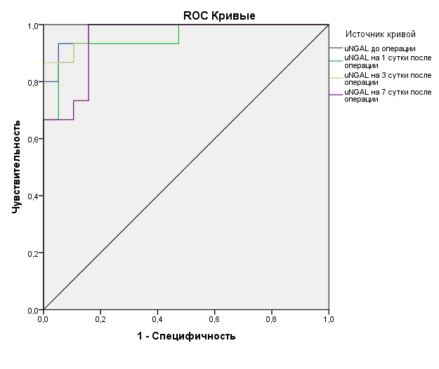

Рисунок 48 - Специфичность и чувствительность uNGAL в моче у пациентов с ВПС группы с ОПП (ROC анализ)

Также нами были выделены пороговые показатели uNGAL при которых прогнозировалось развитие ОПП: до операции -152,8 нг/мл, на 1-е сутки после операции - 284,2 нг/мл, на 3-и сутки - 193,4 нг/мл и на 7-е сутки - 268,7 нг/мл. При регистрации этих цифр при равном или превышающим данное значение указывало на то, что у пациента отмечалось формирование ОПП в периоперационном периоде (таблица 63).

Таблица 63 – Cпецифичность, чувствительность и пороговые значения диагностического теста uNGAL в периоперационном периоде

|  |  |  |  |  |
| --- | --- | --- | --- | --- |
| Показатель | до операции, нг/мл | 1 сутки после операции, нг/мл | 3 сутки после операции, нг/мл | 7 сутки после операции, нг/мл |
| Чувствительность  (Sensitivity) % | 93,3% | 92,9% | 87,5% | 80% |
| Специфичность  (Specifivity) % | 90% | 85,7% | 89,5% | 84,2% |
| Cuttoff, нг/мл | 152,8 | 284,2 | 193,4 | 268,7 |
| P value | 0,003* | 0,009* | 0,009* | 0,002* |

При анализе данных ROC кривых сывороточного креатинина нами было установлено, что чувствительность и специфичность его в сравнении с новым биомаркером ОПП uNGAL была ниже в группе с ОПП (рисунок 49).

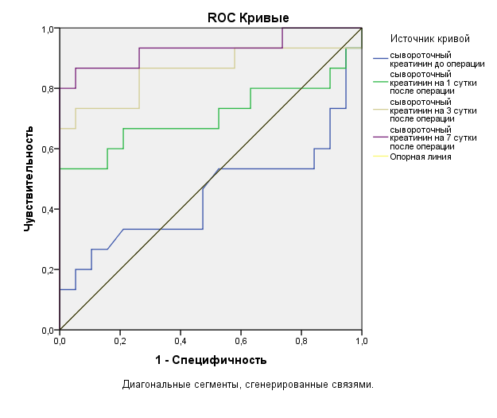

Рисунок 49 - Специфичность и чувствительность сывороточного креатинина в моче у новорожденных с ВПС (ROC анализ)

В группе ОПП(+) чувствительность креатинина до операции составила 66%, а специфичность - 76,8%, что по сравнению с маркером uNGAL (93,3% и 90% соответственно) было значительно ниже. На 1-е сутки после операции чувствительность креатинина также оказалась ниже (87%),тогда как у uNGAL - 92,9%. На 3-и сутки после операции чувствительность креатинина была 75%, у uNGAL - 87,5%. На 7-е сутки после операции у пациентов чувствительность креатинина опять была ниже, чем у uNGAL (77% против 80%). Специфичность креатинина также была ниже на всех этапах наблюдения в сравнении с маркером uNGAL (таблица 64).

Анализируя вышеперечисленное, новый биомаркер uNGAL в сравнении с сывороточным креатинином доказал свою значимость как предиктор ОПП в группе новорожденных с ВПC.

Таблица 64 - Специфичность, чувствительность сывороточного креатинина у новорожденных с ВПС

|  |  |  |  |  |
| --- | --- | --- | --- | --- |
| Показатель | до операции, ng\mL | 1 сутки после операции, ng\mL | 3 сутки после операции, ng\mL | 7 сутки после операции, ng\mL |
| Чувствительность  (Sensitivity) % | 66% | 87% | 75% | 77% |
| Специфичность  (Specifivity) % | 76,8% | 72% | 82% | 74% |
| P value | 0,002* | 0,005* | 0,004* | 0,035* |

Мы также установили положительную прогностическую ценность (PPV - positive predictive value) теста uNGAL и его отрицательное прогностическое значение (NPV- negative predictive value). PPV - это вероятность наличия заболевания при положительном результате теста. NPV – это вероятность того, что болезнь отсутствует, когда тест отрицательный, которые были определены на каждом этапе обследования (таблица 65).

В период до операции положительная прогностическая ценность теста uNGAL составила 80%. Прогностическая ценность uNGAL на 1-е сутки послеоперационного периода была 66,67%. На 3-и сутки после операциипрогностическая ценность uNGAL составила 60% и на 7-е сутки положительная прогностическая ценность стала наиболее максимальной и была определена на уровне 77,78%.

Таблица 65 - Прогностическая ценность теста uNGAL у пациентов группы ОПП с ВПС в периоперационном периоде

|  |  |  |
| --- | --- | --- |
| Показатель | Ценность | 95% доверительный интервал |
| 1 | 2 | 3 |
| До операции | | |
| Положительная прогностическая ценность (PPV) | 50,0% | от 33.56% до 66.44% |
| Отрицательное прогностическое значение (NPV) | 96,8% | от 79.41% до 97.93% |
| Точность | 88,57% | от 73.26% до 96.80% |
| 1-е сутки после операции | | |
| Положительная прогностическая ценность (PPV) | 66,67% | от 39.70% до 85.87% |
| Отрицательное прогностическое значение (NPV) | 96,15% | от 79.41% до 97.93% |
| Точность | 88,57% | от 73.26% до 96.80% |

Продолжение таблицы 65

|  |  |  |
| --- | --- | --- |
| 1 | 2 | 3 |
| 3-и сутки после операции | | |
| Положительная прогностическая ценность (PPV) | 60% | от 35.26% до 80.51% |
| Отрицательное прогностическое значение (NPV) | 88% | от 74.16% до 94.93% |
| Точность | 80% | от 63.06% до 91.56% |
| 7-е сутки после операции | | |
| Положительная прогностическая ценность (PPV) | 77,78% | от 47.34% до 93.16% |
| Отрицательное прогностическое значение (NPV) | 96,15% | от 79.94% до 99.37% |
| Точность | 91.43% | от 76.94% до 98.20% |

Таким образом, в нашем исследовании диагностическая значимость нового биомаркера uNGAL, как предиктора ОПП в сравнении с сывороточным креатинином оказалась высокой и показала свою перспективность в ранней диагностике ОПП в периоперационном периоде у новорожденных с ВПС.

3.5.4 Коррелляционная связь между общепринятыми методами диагностики ОПП (СКФ, креатинин, мочевина сыворотки) у новорожденных с ВПС

C целью оценки тесноты связей и прогностической значимости uNGAL нами был проведен анализ корреляционных взаимосвязей с общепринятыми показателями почечной дисфункции (СКФ, креатинин, мочевина) и uNGAL.

В результате анализа корреляционных связей между сывороточным креатинином и uNGAL была обнаружена (шкала Чеддока) слабая прямая связь до операции (rxy = 0,017; p= 0,922), но она была статистически незначимой (рисунок 50).

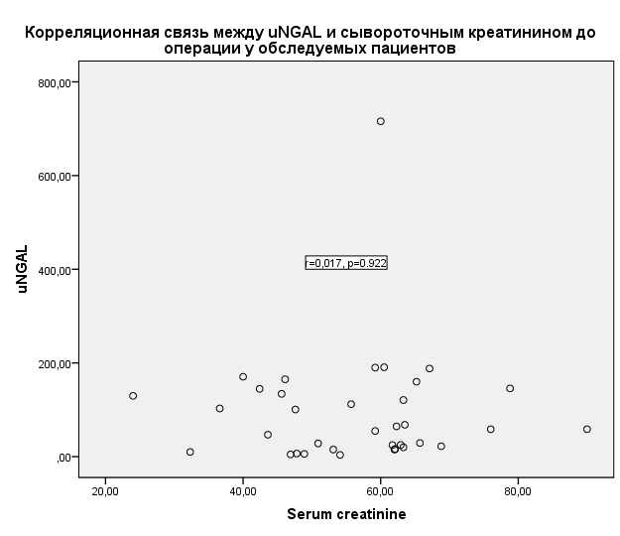

Рисунок 50 - Корреляционная связь между сывороточным креатинином и uNGAL до операции

На 1-е сутки после операции была установлена умеренная прямая связь (rxy = 0,649; p= 0,001) (рисунок 51).

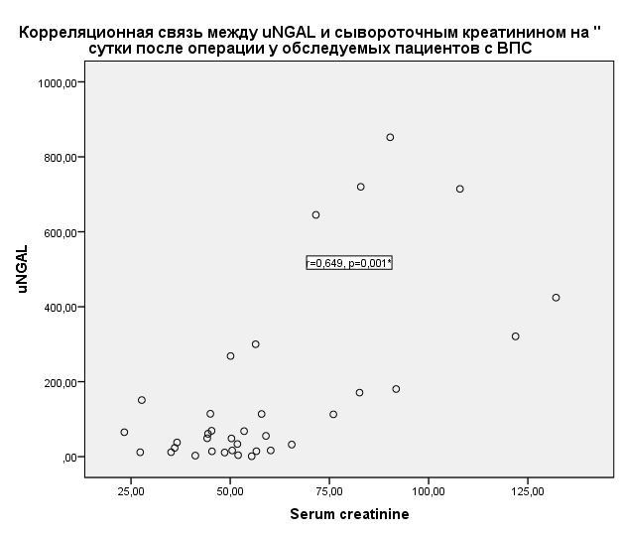

Рисунок 51 - Корреляционная связь между сывороточным креатинином и uNGAL на 1-е сутки после операции

На 3-и сутки послеоперационного периода у новорожденных с ВПС между креатинином сыворотки и маркером uNGAL была установлена умеренная прямая связь (rxy = 0,644; p= 0,001) статистически достоверная (рисунок 52).

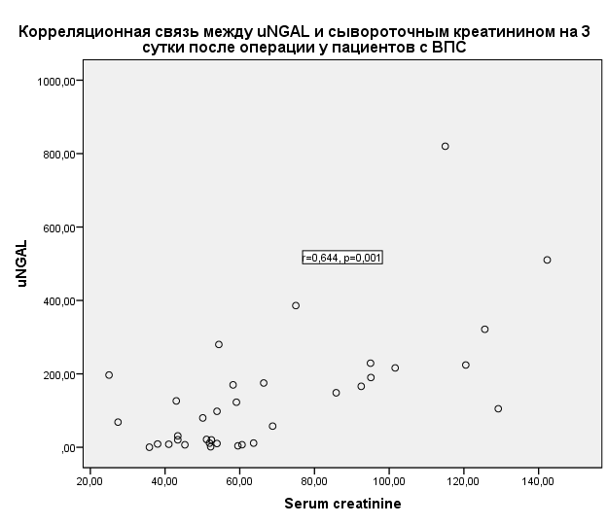

Рисунок 52 - Корреляционная связь между сывороточным креатинином и uNGAL на 3-и сутки после операции

На 7-е сутки послеоперационного периода у новорожденных с ВПС между креатинином сыворотки и маркером uNGAL была установлена умеренная прямая связь (rxy = 0,789; p= 0,001) статистически достоверная (рисунок 53).

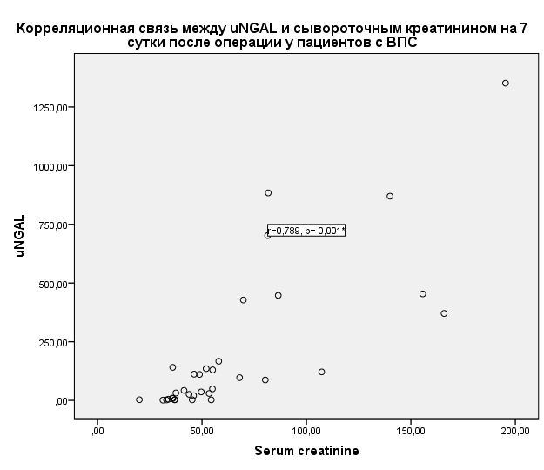

Рисунок 53 - Корреляционная связь между сывороточным креатинином и uNGAL на 7-е сутки после операции

При исследовании корреляции между мочевиной и uNGAL нами была обнаружена прямая и обратная связь. В период до операции связь отсутствовала, определена слабая обратная связь между uNGAL и мочевиной (rxy = -0,253; p= 0,143) (рисунок 54).

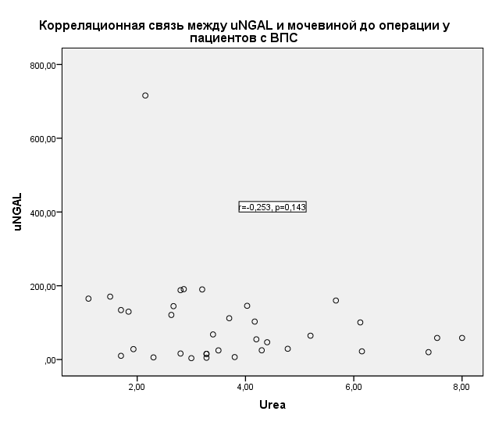

Рисунок 54 - Корреляционная связь между мочевиной и uNGAL до операции

На 1-е сутки после операции между мочевиной и uNGAL была установлена слабая прямая связь (rxy = 0,227; p= 0,191), что явилось также статистически незначимым показателем (рисунок 55).

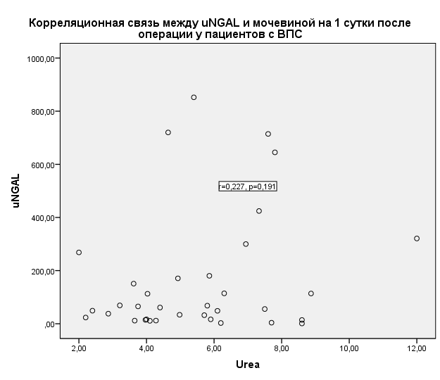

Рисунок 55 - Корреляционная связь между мочевиной и uNGAL

на 1-е сутки после операции

На 3-и сутки после операции между мочевиной и uNGAL была установлена умеренная прямая связь (rxy = 0,554; p= 0,001*), что явилось также статистически значимым показателем (рисунок 56).

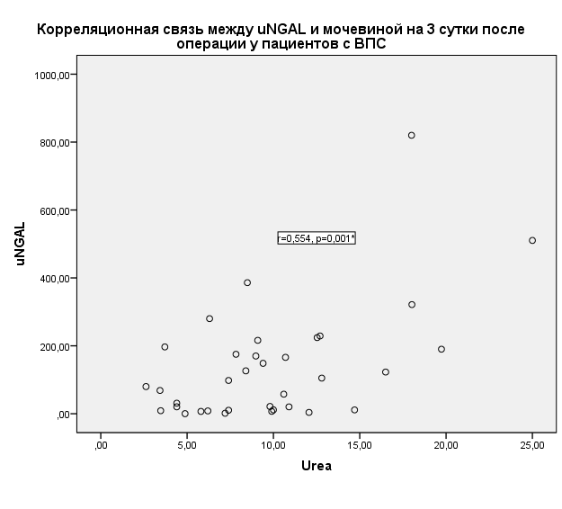

Рисунок 56 - Корреляционная связь между мочевиной и uNGAL

на 3-и сутки после операции

На 7-е сутки после операции между мочевиной и uNGAL была установлена также умеренная прямая связь (rxy = 0,634; p= 0,001*), что явилось статистически значимым показателем (рисунок 57).

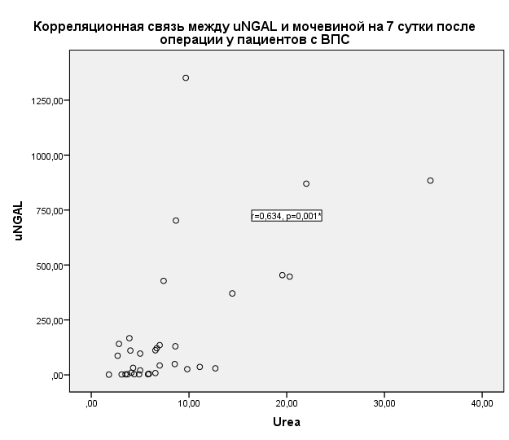

Рисунок 57 - Корреляционная связь между мочевиной и uNGAL

на 7-е сутки после операции

При анализе данных корреляционных взаимосвязей между общепринятым показателем ОПП СКФ и uNGAL была установлена обратная слабая связь т.е отсутствие связи, что указывает на то, что СКФ является не значимым в ранней диагностике ОПП у новорожденных с ВПС, также как и у новорожденных с ВПР ЖКТ. В период до операции у детей с ВПС между СКФ и uNGAL была определена слабая обратная отрицательная связь (rxy = -0,039; p= 0,825),которая не была статистически значимой (рисунок 58).

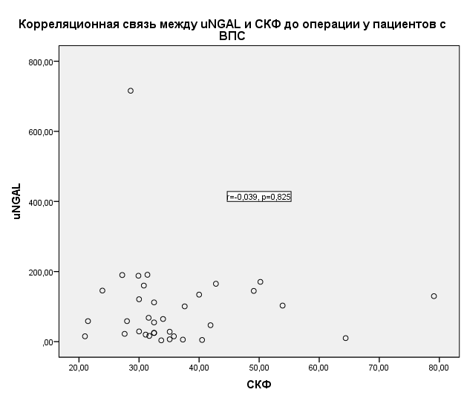

Рисунок 58 - Корреляционная связь между СКФ и uNGAL

до операции у пациентов с ВПС

На 1-е сутки после операции у детей с ВПС между СКФ и uNGAL была определена слабая обратная отрицательная связь (rxy =-0,412; p= 0,014), которая была статистически значимой (рисунок 59).

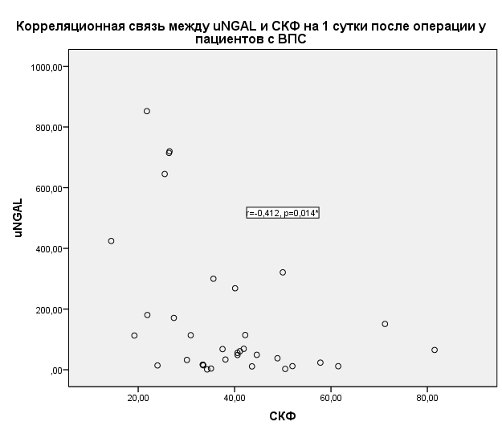

Рисунок 59 - Корреляционная связь между СКФ и uNGAL на 1-е сутки

после операции у пациентов с ВПС

На 3-и сутки после операции у детей с ВПС между СКФ и uNGAL была определена также умеренная обратная отрицательная связь (rxy = -0,413; p= 0,014*),которая была статистически значимой (рисунок 60).

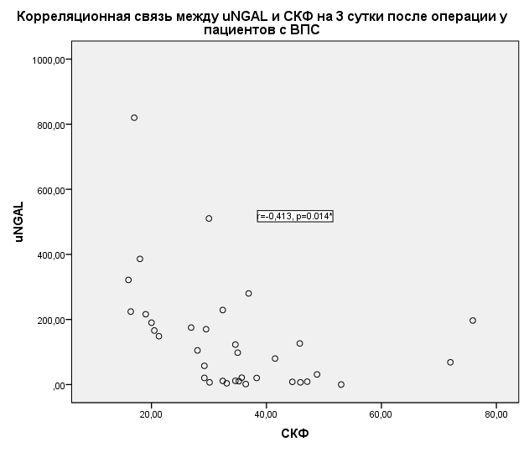

Рисунок 60 - Корреляционная связь между СКФ и uNGAL на 3-и сутки после операции у пациентов с ВПС

На 7-е сутки после операции у детей с ВПС между СКФ и uNGAL была определена обратная отрицательная связь (rxy=-0,598; p= 0,001), которая была статистически значимой (рисунок 61).

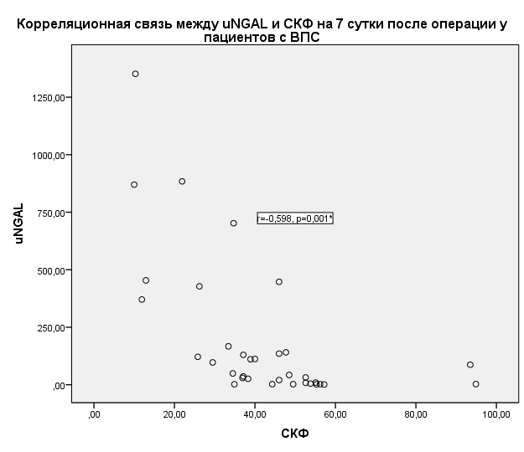

Рисунок 61 - Корреляционная связь между СКФ и uNGAL на 7-е сутки

после операции у пациентов с ВПС

Таким образом, частота ОПП у новорожденных с ВПС составила в нашем исследовании 45,7 %.

Основными клинико-лабораторными предикторами ОПП у новорожденных с ВПС в периоперационном периоде определены следующие: до операции- наличие одного и более материнских факторов риска (анемия, хронический пиелонефрит; ОРВИ в 1 триместре; синдром потери плода, кесарево сечение; уровень uNGAL > 152,8 нг\мл; на 1 сутки после операции- ранняя протеинурия в ОАМ менее 0,5 г/л; снижение ПЧД до 1,1 мл/кг/ч; протеинурия в биохимическом анализе мочи >591 mg/L; уровень uNGAL >284,2 нг/мл; на 3 сутки после операции- повышение Lac крови > 2,5; протеинурии в ОАМ <0,5 г/л; протеинурии в биохимическом анализе мочи >467 mg/L; уровень uNGAL >193,4 нг/мл; на 7-е сутки после операции- протеинурия в ОАМ <0,5 г/л; протеинурия в биохимическом анализе мочи >622 mg/L;уровень uNGAL >268,7 нг/мл.

Проведенный ROC анализ и изучение положительной прогностической ценности теста uNGAL доказали значимость, а именно высокую чувствительность и специфичность его как предиктора ОПП у новорожденных с ВПС. Пороговые значения маркера uNGAL позволят прогнозировать формирование ОПП у пациентов с ВПС в периоперационном периоде.

Исследования по корреляции между сывороточным креатинином и uNGAL, мочевиной и uNGAL и между СКФ и uNGAL, говорят о более высокой чувствительности биомаркера по сравнению с общепринятыми методами диагностики ОПП.

**ЗАКЛЮЧЕНИЕ**

Охрана здоровья матери и ребенка, повышение рождаемости, снижение уровня младенческой смертности являются одними из главных приоритетов каждого государства [102-109].

Систематический обзор литературных источников за последние 10 лет в РК показал, что публикации по этой теме остаются единичными [110], в мировой литературе данных по эпидемиологии ВПР по Республике Казахстан, с учетом и их территориального распределения отсутствуют. В связи с чем, нами было проведено исследование с целью изучения эпидемиологии ВПР и анализа его пространственного распределения по областям республики за период с 2015 по 2019 г.г.

Проведенное нами исследование показало в структуре высокую распространённость ВПР органов кровообращения в отличие от других видов ВПР равное в среднем за 5 лет - 15 на 10 000 рождений, но все-таки остающийся высоким по сравнению со странами ОЭСР. Так, по данным Европейского регистра ВПР EUROCAT частота ВПС в Италии в 2 раза ниже и составляет 7,05 случаев на 10 000 рождений, в Испании 7,44 случаев, в Польше 10,1 на 10 000 рождений.

Частота ВПР в РК за исследуемый период составила 0,4% на 10 000 живорожденных.

Структура ВПР ЖКТ в РК за 5 лет (2015 – 2019 г.г.) с тенденцией к снижению, но еще остается высокой: 2015 г. - 5,3 на 10 000 рождений, 2016 г. – 4,1; 2017 г. – 4,3; 2018 г. – 3,7; 2019 г. – 3,1 на 10 000 рождений.

Учитывая данные наших исследований можно утверждать, что именно ВПР органов кровообращения (ВПС) и ВПР ЖКТ входят в группу резерва по снижению периоперационной заболеваемости, младенческой смертности и детской инвалидизации.

Уровень перинатальной смертности (12,2 на 1000 живорождённых) в РК остается очень высоким в сравнении с данными ОЭСР и имеет слабую динамику. Так в странах Европы показатель перинатальной смертности в 2 раза ниже в сравнении с РК и варьирует в пределах от 4,9 до 6 на 1000 живорожденных (Европейский отчет о перинатальном здоровье) [111].

Самый высокий показатель перинатальной смертности отмечается в Алматинской области, в 2019 году он выше республиканского показателя в 1,3 раза (Алматинская – 15,32; по РК – 11,86), что является очень неблагоприятным фактором и требует определенных активных мероприятий и научных исследований с целью решения этого вопроса.

Уровень неонатальной смертности (НС) в Казахстане также остается высоким (5,1 на 1000 живорождённых) в сравнении с некоторыми европейскими странами. Так, НС колеблется от 1,5 до 3,5 на 1000 живорождений в Словении, Исландии, Финляндии, Норвегии, Чешской Республике, Эстонии, Швеции, Северной Ирландии, Мальте, Румынии и Болгарии. Некоторые из этих различий в показателях НС связаны с различиями в национальной политике в отношении прерывания беременности по поводу врожденных заболеваний [112-114].

ВПР в структуре младенческой смертности по республике продолжает занимать второе место, поэтому немаловажным является поиск различных возможностей по совершенствованию диагностики или внедрению новых подходов в диагностике и лечении новорожденных с пороками.

Чаще всего в период новорожденности детям с ВПР приходится переносить экстренные обширные полостные и торакальные операции, которые не требуют отлагательств в течение первых суток жизни. Смертность от критических пороков еще остается высокой, особенно в периоперационном периоде, когда очень часто развивается полиорганная недостаточность с ОПП. В настоящее время вопрос ОПП после хирургических вмешательств является темой активных обсуждений в мировом сообществе неонатальных нефрологов. Патофизиологически повышенное внутрибрюшное давление после абдоминальных операций с проведением общей анестезии и ИВЛ после операции способствует еще большему формированию ОПП (Naomi Boyer, 2022) [55,р. 1535].

При обзоре литературных данных по данному вопросу, нами было выявлено всего несколько публикаций [115]. Так, китайскими учеными (Yang Wu и соавторы, 2020) ретроспективно установлена частота ОПП в 34%. Новорожденные с ОПП имели более высокую летальность -18,5%, чем дети без острого повреждения почек-5,7%. Также авторы установили ряд факторов риска, в том числе очень низкая масса тела, длительная послеоперационная вентиляция, сепсис, длительность операции более 120 мин [13,р. 1341]. Также по результатам исследования корейских ученых [Yum SK](https://www.ncbi.nlm.nih.gov/pubmed/?term=Yum%20SK%5BAuthor%5D&cauthor=true&cauthor_uid=31267596)1, [Seo YM](https://www.ncbi.nlm.nih.gov/pubmed/?term=Seo%20YM%5BAuthor%5D&cauthor=true&cauthor_uid=31267596) (2019) частота ОПП у новорожденных после хирургических вмешательств составила 49,1% [12,р. 994]. По результатам нашего исследования частота ОПП у новорожденных с ВПР ЖКТ и ВПС в периоперационном периоде составила 58%, что выше по сравнению с данными зарубежных источников. И объяснить это можно высокой частотой распространенности тяжелых ВПР в РК и высоким уровнем летальности от ВПР.

По данным большинства источников [27,с. 43; 28,с. 7; 29,с. 1] в 75-85% случаев ОПП у новорожденных обусловлено преренальными причинами и в 10-15% ренальными, постренальные причины встречаются очень редко. В нашем исследовании у новорожденных преренальные причины ОПП преобладали и составили у новорожденных с ВПС 86%, а с ВПР ЖКТ 66%. Ренальные причины составили 14% и 34% соответственно, что совпадает с литературными данными [116,117]. Из них у пациентов с ВПР ЖКТ до развития ОПП предшествовали: ДВС синдром в 12,1%; сепсис – 12,1%; асфиксия – 24,2%; дегидратация (гиповолемия) – 51,6%.

Таким образом, основным симптомом преренальных причин ОПП в периоперационном периоде была дегидратация (51,6%), которая протекала по типу гипотонической и выражалась в дисэлектролитемии (гипонатриемии, гипокалицемии, гипокалиемии), в снижении эффективной осмолярности плазмы. В исследовании авторов (Cara L.Slaglе,2021) также одной из причин ОПП в периоперационном периоде у новорожденных указывается гиповолемия.

Второе место в структуре преренальных причин заняла перенесенная асфиксия у новорожденных с ВПР ЖКТ. Асфиксия у новорожденных этой группы характеризовалась наличием низких баллов по шкале Апгар на 1 минуте рождения, медиана 6,4 (6 - 7) минут, в сравнении с пациентами контрольной группы 7 (6,25 - 7) минут. Впоследствии у младенцев основной группы с низкими баллами по шкале Апгар на 1 минуте наблюдалось развитие ОПП в разные периоды.

Данные нашего исследования подкрепляются результатами исследований Selewski D.T, Askenazi D.J (2013), которые описывают взаимосвязь асфиксии с формированием ОПП у новорожденных [68,р. 725].

Также асфиксия характеризовалась снижением скорости клубочковой фильтрации (до операции – 23,6; после на 1 сут. – 22,6), высокого уровня лактата (до операции – 3,5 ммоль\л и после на 1 сут. – 2,3 ммоль\л) по данным КОС. Корейские авторы [Yum S.K](https://www.ncbi.nlm.nih.gov/pubmed/?term=Yum%20SK%5BAuthor%5D&cauthor=true&cauthor_uid=31267596), [Seo YM](https://www.ncbi.nlm.nih.gov/pubmed/?term=Seo%20YM%5BAuthor%5D&cauthor=true&cauthor_uid=31267596), (2019) описывают, что в их исследовании одним из факторов риска ОПП было наличие метаболического ацидоза перед операцией, которые коррелировали с формированием ОПП в послеоперационном периоде [12,р. 994].

У 12,1% детей причиной ОПП стало развитие септического процесса, что находит совпадение с данными мировых источников. Исследователи крупного проекта по изучению AWAKEN, Askenazi D.J, Jennifer G. Jetton (2017) указывают одним из факторов риска ОПП в неонатологии именно сепсис. [Faris N Al Gharaibeh](https://pubmed.ncbi.nlm.nih.gov/?term=Al+Gharaibeh+FN&cauthor_id=36525082) и авторы (2022) в доказал, что одной из причин ОПП у новорожденных детей являлся септический процесс, которые коррелировали со смертностью в ОРИТН [118].

ДВС синдром также явился одной из причин ОПП вследствие снижения системного кровотока, был подтвержден патоморфологической экспертизой, и характеризовался в 100% случаев наличием выраженной анемии, тромбоцитопении, в биохимическом анализе крови гиперкалиемией и нарушением коагуляции в виде снижения протромбинового индекса.

Ренальные причины были представлены в 34% в виде формирования острого тубулоинтерстициального нефрита и острого тубулярного некроза [119]. Mammen C., [Abdullah Al Abbas](https://pubmed.ncbi.nlm.nih.gov/?term=Al+Abbas+A&cauthor_id=22206744) описали ренальную этиологию ОПП у новорожденных ОПП, как следствие сосудистой недостаточности, но и отметили связь между нефротоксическими противомикробными препаратами (аминогликозиды, гентамицин). Аминогликозиды оказывают прямое токсическое действие на эпителий канальцев через ингибирование лизосомальной фосфолипазы, что приводит к гибели клеток. Они также могут вызывать внутрипочечную вазоконстрикцию и локальное сокращение клубочков и мезангиальных клеток [120].

Несмотря на частоту и значимость ОПП диагностика его остается по прежнему сложной задачей в неонатологической практике.

Такие общепринятые предикторы ОПП как креатинин, мочевина СКФ, ПЧД являются отсроченными маркерами почечной функции, и к тому времени, когда измеряется их повышение в сыворотке, уже может произойти значительное повреждение. Прежде чем будет обнаружено повышение уровня креатинина в сыворотке, утрачивается более 50% почечной функции.

В связи с чем, поиск и изучение диагностической и прогностической значимости новых современных неинвазивных биомаркеров ОПП как uNGAL является важным, т.к позволяет за 24-48 часов до появления в крови креатинина диагностировать ОПП. Скорость, с которой повышается уровень uNGAL в плазме, позволяет диагностировать ОПП на более ранних этапах по сравнению с более традиционными диагностическими методами.

По результатам нашего исследования определения ранних предикторов ОПП у новорожденных с ВПР с применением диагностического маркера uNGAL в периоперационном периоде согласно классификации KDIGO - 1 стадия была определена у 47,5% детей, 2 стадию имели 31,5% детей, 3 стадию - 21%, что почти сопоставимо с данными, полученными зарубежными коллегами в исследовании (Yang Wu, Pediatr Nephrol.,2020), где 57% новорожденных перенесли ОПП 1 стадии, 24% - 2стадии и 18,5% детей имели 3 стадию.

Основными достоверно значимыми факторами риска в сравнительной характеристике двух групп (ОПП+ и ОПП-) с ВПР ЖКТ стали: атрезия пищевода с нижним ТПС, низкие оценки по шкале Апгар на 1 минуте, длительность оперативного вмешательства более 120 минут, объем кровопотери более 7 мл, длительность пребывания в ОАРИТ более 16 суток, длительность ИВЛ более 5 суток. Наши некоторые данные находят подтверждение с результатами зарубежных публикаций, где ОПП также тесно связано с длительностью пребывания пациентов в ОРИТ, длительностью операции (C.Coleman, Wu, Joseph T. Flynn, Cara Slagle) [119,с. 8].

Отягощающими перинатальными факторами риска у пациентов с ВПР ЖКТ стали: протеинурия, отеки – 52,6%, р=0,041, синдром потери плода в анамнезе у матери – 47,3%, р= 0,044 и тяжелая преэклампсия в 36,8%, р= 0,044. Протеинурия может являться проявлением преэклампсии. По данным зарубежных источников тяжелая преэклампсия зачастую приводит к хронической внутриутробной гипоксии плода, которая имеет прямую ассоциацию с задержкой формирования нефронов, приводящая в результате к предрасположенности развития ОПП у новорожденных в неонатальном и постнатальном периодах [90,с. 6]. Среди экстрагенитальной патологии у матерей детей с ОПП анемия чаще встречалась в 78,9% случаях (р<0,05), хронический пиелонефрит в 63,1% случаях (р<0,05) и хроническая АГ в 47,3%, р<0,05. Данные факторы вызывают понижение почечного кровотока у плода и предрасполагают к развитию ОПП у новорожденных.

При анализе клинических симптомов ОПП у обследуемых пациентов в до и послеоперационном периоде, нами были установлены следующие: патологическая прибавка в массе тела почти у половины детей (47,3%, р=0,044). Макулова А. И. и соавт. (2021г.) установили, что только в группе хирургических пациентов были получены статистически значимые отличия в патологической прибавке тела, максимальная суточная прибавка в массе тела детей с ОПП в их исследовании составила 55% и отечный синдром различной локализации.

В группе ОПП(+) уже на дооперационном этапе отмечались высокие уровни биомаркера uNGAL. Так у них показатель uNGAL до операции в 3,3 раза был выше, чем у пациентов группы с ОПП(-) и составил 184,4 нг/мл (р<0,001), ввиду тяжелого состояния пациентов при поступлении. В 1-е сутки после операции уровень uNGAL повысился в 2,6 раза 493,9 нг/мл. (р<0,001), на 3-и и 7-е сутки после операции uNGAL в группе ОПП(+) стал снижаться (435,4 нг/мл и 389,8 нг/мл соответственно), но был еще достаточно высоким в сравнении с группой ОПП(-) (68,3 нг/мл и 34,8 нг/мл соответственно). В исследовании C. Slagle уровень uNGAL повысился позже через 24 часа после операции и был чувствителен и специфичен как маркер ОПП (ROC анализ - AUC 81,95%; ДИ 0,72- 0,89).

Сравнительный анализ уровней uNGAL и сывороточного креатинина показал, что в группе детей с ОПП пик нарастания креатинина стал намечаться только к 7-м суткам, тогда как uNGAL уже к 3-м суткам стал снижаться, что можно учитывать при оценке прогноза ОПП у новорожденных.

Быстрое повышение уровня uNGAL на 1-е сутки т.е через 24 часа после операции и последующее снижение на 3-и сутки свидетельствует о том, что uNGAL, вероятно, является маркером повреждения канальцев, связанного с хирургическим вмешательством. Эти наблюдения подразумевают, что повреждение канальцев может иметь большую пропорциональную степень, о чем свидетельствует превосходная прогностическая ценность uNGAL в этой ситуации.

В нашем исследовании мы обнаружили, что чувствительность и специфичность uNGAL через 24 часа (на 1-е сутки) послеоперационного периода составила 89,5% и 96,2% соответственно. Он был высоким по сравнению с чувствительностью и специфичностью (54,7% и 72,7% соответственно) креатинина. На 7-е сутки чувствительность uNGAL возросла до 94,7% при незначительном снижении специфичности до 88,5 %.

Установленные пороговые показатели мочевого uNGAL при которых прогнозировалось развитие ОПП были: до операции - 168 нг/мл; на 1-е сутки после операции - 200,5 нг/мл; на 3-и сутки - 227 нг/мл и на 7 сутки - 191,7 нг/мл. При регистрации цифр при равном или превышающим данное значение было указание на то, что у пациента прогнозировалось формирование ОПП в периоперационном периоде. Но наше исследование имеет определенные ограничения из-за относительно небольшого размера выборки, поэтому прогнозируемые пороговые значения для uNGAL в плазме могут отличаться от полученных в других популяциях.

Нами также была рассчитана положительная прогностическая ценность теста uNGAL (PPV-positive predictive value), т.е., вероятность наличия заболевания при положительном результате теста. В период до операции положительная прогностическая ценность теста uNGAL у детей с ВПР ЖКТ составила 38,46% и была меньше, чем на 1-е сутки после операции (50%). На 3-и сутки после операциипрогностическая ценность uNGAL повысилась до 64,29% и на 7-е сутки составила 63,64%.

Таким образом, в нашем исследовании в группе с ОПП диагностическая значимость нового биомаркера как предиктора ОПП в сравнении с «золотым стандартом» сывороточным креатинином оказалась высокой и показала свою значимость в ранней диагностике ОПП в периоперационном периоде у новорожденных.

Выявлены корреляционная связь между креатинином крови и uNGAL, менее сильная корреляция между мочевиной и uNGAL и отсутствие связи между СКФ и uNGAL. Эти результаты согласуются с исследованием, проведенным Nastaran Khosravi1, где также выявлена положительная корреляция между uNGAL и креатинином сыворотки [121,122].

Особую ценность в нашем исследовании приобрело определение клинико-лабораторных предикторов ранней диагностики ОПП на каждом периоперационном периоде у новорожденных с ВПР ЖКТ.

До операции:

* наличие одного и более материнских факторов риска (анемия, хронический пиелонефрит, хроническая артериальная гипертензия);
* ранняя протеинурия в ОАМ менее 0,5 г/л;
* уровень uNGAL > 168 нг/мл до операции.

На 1-е сутки после операции:

* снижение ПЧД ниже 1,2 мл/кг/ч;
* лактат крови 3 и более,
* протеинурия в ОАМ менее 0,5 г/л;
* протеинурия в биохимическом анализе мочи >884 mg\L;
* уровень uNGAL >200,5 нг/мл.

На 3-и сутки после операции:

* протеинурия в ОАМ менее 0,5 г/л;
* лактат крови 3 и более;
* уровень uNGAL >227 нг/мл.

на 7-е сутки после операции:

* протеинурия в ОАМ от 1 до 3 г/л;
* уровень uNGAL >200,5 нг/мл.

Полученные данные по предикторам ОПП легли в основу разработки алгоритма диагностики (Приложение А).

Следующей группой изучения ОПП явились паиценты с ВПС-один из часто встречаемых пороков у новорожденных [123-126].

В настоящее время у новорожденных наиболее изучено кардиохирургически - ассоциированное ОПП, частота которого варьирует от 15 до 64% случаев, которое больше всего развивается в течении первых 24-72 часов раннего послеоперационного периода. ОПП, возникающая после операций с АИК, связана с повышенной заболеваемостью, смертностью и продолжительностью интенсивной терапии, что отражается в результатах различных исследований [127-130].

В нашем исследовании у новорожденных с ВПС анализ этиологии ОПП показал, что среди преренальных причин чаще встречался ДВС-синдром - 43,3%, гипоксемия в послеоперационном периоде, в том числе асфиксия в 33,3% случаев при рождении, сепсис в 20% и уменьшение ОЦК (гиповолемия) в виде дегидратации отмечалась у 3,4% новорожденных. Ренальные причины наблюдались те же, что и у пациентов с ВПР ЖКТ.

Стадирование ОПП у детей с ВПС было следующим: по KDIGO стадия 1 у 50%, стадия 2 у 25%, стадия 3 у 25%. Наши данные совпадают с результатами многоцентрового исследования Neonatal and Pediatric Heart and Renal Outcomes Network (NEPHRON) 2040 новорожденных, перенесших кардиохирургические вмешательства у 54% [37,р. 941].

Основными достоверно значимыми факторами риска в сравнительной характеристике двух групп (ОПП+ и ОПП-) стали: коарктация аорты, длительность оперативного вмешательства более 240 минут, длительность пережатия аорты более 92 минут, длительность АИК более 146 минут, длительность пребывания в ОРИТ более 24,5 суток, длительность ИВЛ более 10 суток, проведение ПД. Аналогичные результаты по некоторым факторам были обнаружены в публикациях Zappitelli M., Blinder JJ, Morgan, где ОПП было тесно связано с длительностью АИК, пребыванием пациентов в ОРИТ и длительностью операции [59,p. 885].

Отягощающими перинатальными факторами риска у пациентов с ВПС стали: синдром потери плода в анамнезе - 43,7%, кесарево сечение - 37,5%, р= 0,044; анемия в 50%, р=0,030; хронический пиелонефрит в 43,7%, р= 0,025; ОРВИ в 1 триместре - 37,5% , р<0,05.

При анализе клинических проявлений ОПП у пациентов с ВПС, нами было установлены: снижение почасового диуреза до 1,1 мл/кг/час на 1-е сутки после операции, снижение СКФ на 3-и и 7-е сутки после операции, протеинурия по данным ОАМ и биохимического анализа мочи, патологическая прибавка в массе тела достоверно в 93,7% детей и отечный синдром разной степени в 50% случаев.

Согласно многочисленным исследованиям КХА ОПП наиболее изучено, однако применение мочевых биомаркеров ОПП у детей с ВПС еще продолжает изучаться. Новорожденные с ВПС очень уязвимы в отношении риска развития ОПП в периоперационном периоде. Так, в исследовании Krawczeski C.D.,было установлено, чтоuNGAL является ранним прогностическим биомаркером ОПП у новорожденных c ВПС [20,р. 1009]. Ранние маркеры ОПП такие как, uNGAL прогнозируют формирование КХА-ОПП, что исследовано многими зарубежными исследователями.

Уже на этапе до операции у новорожденных в группе ОПП(+) мы отмечаем повышенные уровни маркера uNGAL (173,5 нг/мл, р<0,001), что подтверждает тот факт, что дети данной группы изначально поступали в более тяжелом состоянии по шкале NTISS, с более низкой сатурацией в сравнении с подгруппой ОПП(-). В исследованиях Krawczeski (2011г.) и Sarafidis (2012г.), при наблюдении и обследовании доношенных и недоношенных новорожденных после открытых операций с применением АИК установили, что uNGAL является ранним биомаркёром ОПП, поскольку его уровень повышается значительно раньше (на 1-3 дня), чем происходит повышение уровня сывороточного креатинина.

Далее в последующие 24 часа после операции uNGAL у детей с ОПП нарастал в динамике (320,7 нг/мл, р<0,001), на 3-и сутки несколько снизился до 263,6 нг/мл. и на 7-е сутки вновь повысился в 1,5 раза составив 418,6 нг/мл (р<0,001), что явилось прогностически неблагоприятным признаком в отношении хронизации процесса.

Чувствительность uNGAL до операции составила 93,3%, на 1-е сутки послеоперационного периода - 92,9% (ROC анализ).  Чувствительность сывороточного креатинина до операции и в 1-е сутки после операции была значительно ниже и составила 66% и 87% соответственно.  Специфичность маркера до операции составила 90%, на 3-е сутки 89,5%. Таким образом, анализ ROC кривых установил, что чувствительность и специфичность креатинина в сравнении с новым биомаркером ОПП uNGAL была ниже в группе новорожденных с ОПП. Авторы Jason H. Greenberg и Chirag R. Parikh (2017г.) в своем проспективном исследовании также установили, что у 220 обследованных ими детей с ОПП после кардиохирургической операции отмечалось появление повышения креатинина в сыворотке только спустя 24-48 часов.

Прогностические по ОПП пороговые значения uNGAL у пациентов с ВПС до операции составили 152,8 нг/мл, на 1-е сутки после операции - 284,2 нг/мл, на 3-е сутки - 193,4 нг/мл и на 7-е сутки - 268,7 нг/мл.

Положительная прогностическая ценность теста uNGAL (PPV-positive predictive value) у детей с ВПС в дооперационный период составила 50% . На 1-е сутки после операциипрогностическая ценность uNGAL повысилась до 66,67% и на 7-е сутки показала самое высокое значение - 77,78%.

Также установлена заметная корреляционная связь между креатинином крови и uNGAL, менее сильная корреляция между мочевиной и uNGAL и отсутствие связи между СКФ и uNGAL как и у пациентов с ВПР ЖКТ.

Основными клинико-лабораторными предикторами ОПП у новорожденных с ВПС в периоперационном периоде определены следующие:

До операции

* наличие одного и более материнских факторов риска (анемия, хронический пиелонефрит; ОРВИ в 1 триместре; синдром потери плода, кесарево сечение;уровень uNGAL > 152,8 нг\мл.

На 1 сутки после операции

* лактат крови 3 и более;
* ранняя протеинурия в ОАМ менее 0,5 г/л;
* снижение ПЧД до 1,1 мл/кг/ч;
* протеинурия в биохимическом анализе мочи >591 mg/L;
* уровень uNGAL >284,2 нг/мл.

На 3 сутки после операции

* повышение Lac крови > 2,5;
* протеинурии в ОАМ <0,5 г/л;
* протеинурии в биохимическом анализе мочи >467 mg/L;
* уровень uNGAL >193,4 нг/мл.

На 7-е сутки после операции

* протеинурия в ОАМ <0,5 г/л;
* протеинурия в биохимическом анализе мочи >622 mg/L;
* уровень uNGAL >268,7 нг/мл.

Таким образом, установленные клинико-лабораторные предикторы ОПП в нашем исследовании, а также биомаркер uNGAL,который является высоко чувствительным и специфичным предиктором ОПП у новорожденных с ВПР позволяют диагностировать ОПП за 24 часа до начала хирургического вмешательства, что повышает возможности раннего оказания лечебной помощи пациентам группы риска по ОПП. Прогностическая ценность предиктора uNGAL заключается в своевременном предотвращении вероятности развития необратимого повреждения почек. Разработанные алгоритмы ранней диагностики ОПП у новорожденных с ВПР с включением клинико-лабраторных предикторов, пороговых значений маркера uNGAL будут полезны для практического здравоохранения с целью своевременного выявления пациентов группы высокого риска по ОПП, снижения развития ОПП и следовательно повышения выживаемости новорожденных с ВПР после хирургических вмешательств.

Доказанная эффективность применения uNGAL позволит включить его в обновленный клинический протокол диагностики МЗ РК «Острая почечная недостаточность у детей» как основной или дополнительный метод исследования. По данным российских исследователей Аборина С.В., Печкурова Д.В., Захарова Л.И. (2017г.) рекомендуется в комплексной оценке состояния новорожденного учитывать не только показатели, характеризующие почечную функцию (креатинин, СКФ), но и биомаркеры повреждения uNGAL, что позволит осуществлять диагностику и терапию на ранних этапах у детей.

**Выводы**

1. В структуре ВПР у новорожденных в Казахстане чаще встречаются ВПС и ВПР ЖКТ, среди которых высок риск развития ОПП. Установленная частота развития ОПП у новорожденных с ВПР ЖКТ и ВПС составила 58%. Согласно neonatal mKDIGO чаще всего развивалась 1 стадия ОПП. У новорожденных с ВПР ЖКТ и ВПС: 1 стадия - 47,5% и 50%, 2 стадия – 31,5% и 25%, 3 стадия - 21% и 25% соответственно.
2. В 80% ОПП у новорожденных с ВПР обусловлено преренальными причинами :ВПР ЖКТ: дегидратация - 51,6%; ВПС: ДВС- синдром - 43,3%, в 12% ренальными причинами: ОТИН в 58,9% и ОТН в 41,1%.
3. Биомаркер uNGAL показал себя как предиктор ОПП с высокой чувствительностью и специфичностью по сравнению с креатинином. В среднем у новорожденных с ВПР ЖКТ чувствительность uNGAL составила 81,6% (64,7% - креатинин), а специфичность 94,1% (91% - креатинин). У детей с ВПС чувствительность - 88,4% (76% - креатинин) и специфичность 87,3% (76% - креатинин). Преимущественная роль нового биомаркера uNGAL также подтверждается в результате установленной корреляционной связи с общепринятыми показателями почечной дисфункции.
4. Динамика диагностических уровней uNGAL в периоперационном периоде у новорожденных с ВПР и ОПП по сравнению с референсной группой показала его прогностическую значимость для выявления ОПП. Показатель uNGAL у новорожденных с ОПП (средн. - 178,7 нг/мл) уже в дооперационном периоде превышал в 4 раза данные референсной группы (40,7 нг/мл), а нарастание сывороточного креатинина отмечалось только к 3 суткам после операции.
5. Выявленные пороговые значения uNGAL и клинико – лабораторные предикторы могут быть включены в алгоритмы ранней диагностики ОПП у новорожденных с ВПР

**ПРАКТИЧЕСКИЕ РЕКОМЕНДАЦИИ**

1. Высокая распространенность ВПР кровообращения и желудочно – кишечного тракта по сравнению с другими пороками требует совершенствования методов пренатальной диагностики и работы пренатальных консилиумов.
2. С целью раннего выявления ОПП и своевременной оценки тяжести состояния новорожденного с ВПР рекомендуется внедрить в неонатологическую практику классификацию neonatal modified KDIGO (2016).
3. Биомаркер uNGAL ранний предиктор ОПП у новорожденных, является наиболее высокочувствительным и специфичным методом по сравнению со стандартными диагностическими тестами, в связи с чем рекомендуется его включение в клинические протоколы и применение в практическом здравоохранении.
4. Возможность определения биомаркера uNGAL в моче, дает преимущество этому методу как малоинвазивного, безопасного и минимизирующего риск травматизации новорожденного ребенка.
5. Разработанные алгоритмы ранней диагностики ОПП для новорожденных с ВПР ЖКТ и ВПС будут полезны врачам практического здравоохранения для правильной оценки риска развития или формирования ОПП в периоперационном периоде с учетом новых подходов диагностики и прогнозирования.

**СПИСОК ИСПОЛЬЗОВАННЫХ ИСТОЧНИКОВ**

1. Еременко А.А., Минболатова Н.М., Каабак М.М., Бабенко Н.Н. Нейтрофильный желатиназа-ассоциированный липокалин(U-NGAL) в оценке почечной функции у больных после аллотрансплантации почек // Анестезио логия и реаниматология. – 2014. - №5. – С. 10-15.
2. Даминова М.А., Сафина А.И., Копорулина М.О. Новые ранние маркеры неинвазивные биомаркеры острого повреждения почек у доношенных новорожденных в критических состояниях // Российский вестник перинатологии и педиатрии. – 2015. - №5. – С. 198-205.
3. Сафина А.И., Даминова М.А. Диагностическое значение определения уровня липокалина-2, ассоциированного с нейтрофильной желатиназой, в моче у новорожденных в критических состояниях // Журнал им. Г.Н. Сперанского. Педиатрия. – 2012. - №91(6). – С. 41-44.
4. [Askenazi](https://www.ncbi.nlm.nih.gov/pubmed/?term=Askenazi%20DJ%5BAuthor%5D&cauthor=true&cauthor_uid=32117828) D.J. AWAKEN-Ing a New Frontier in Neonatal Nephrology // [Front Pediatr.](https://www.ncbi.nlm.nih.gov/pmc/articles/PMC7025457/) - 2020. – Vol. 8, №21. – Р. 1-6.
5. “Здоровье населения Республики Казахстан и деятельность организаций здравоохранения» // Статистический сборник Республиканского центра Развития Здравоохранения http://www.rcrz.kz 12.08.2021.
6. Европейский регистр врожденных пороков развития <http://www.eurocat-network.eu/> 11.08.2021.
7. **Божбанбаева Н.С., Урстемова К.К., Дуйсенбаева М.К., Карибаева Д.К., Умарова Г.А.** Врожденные пороки развития в структуре мертворождаемости и летальности новорожденных детей г. Алматы // Вестник КАЗНМУ. - 2012. - №1. – С. 17-20.
8. <https://www.zakon.kz/4934456-mladencheskaya-smertnost-snizilas-na-2.html> 11.04.2021.
9. Бюро национальной статистики Агентства по стратегическому планированию и реформам Республики Казахстан <https://bala.stat.gov.kz/mladencheskaya-smertnost> 09.03.2021.
10. Selewski [David T.,](https://pubmed.ncbi.nlm.nih.gov/?term=Selewski+DT&cauthor_id=26169430) Jetton [Jennifer G.,](https://pubmed.ncbi.nlm.nih.gov/?term=Jetton+JG&cauthor_id=26169430) Guillet [Ronnie,](https://pubmed.ncbi.nlm.nih.gov/?term=Guillet+R&cauthor_id=26169430) Mhanna [Maroun J.,](https://pubmed.ncbi.nlm.nih.gov/?term=Mhanna+MJ&cauthor_id=26169430)  Askenazi [David J.,](https://pubmed.ncbi.nlm.nih.gov/?term=Askenazi+DJ&cauthor_id=26169430)  Kent [Alison L.](https://pubmed.ncbi.nlm.nih.gov/?term=Kent+AL&cauthor_id=26169430) Neonatal Acute Kidney Injury // Pediatrics. – 2015. - №136(2). – Р. 463-473.
11. Jetton Jennifer G., Boohaker Louis J., Sethi Sidharth K., Wazir Sanjay, Rohatgi Smriti, Soranno Danielle E., Chishti Aftab S., Woroniecki Robert, Mammen Cherry, Swanson Jonathan R., Sridhar Shanty, Wong Craig S., Kupferman Juan C., Griffin Russell L., Askenazi David J. Behalf of the Neonatal Kidney Collaborative (NKC) .Incidence and outcomes of neonatal acute kidney injury (AWAKEN): a multicentre, multinational, observational cohort study // Lancet Child Adolescent Health. – 2017. - №1(3). – Р. 184–194
12. [Yum S.K](https://www.ncbi.nlm.nih.gov/pubmed/?term=Yum%20SK%5BAuthor%5D&cauthor=true&cauthor_uid=31267596)., [Seo Y.M](https://www.ncbi.nlm.nih.gov/pubmed/?term=Seo%20YM%5BAuthor%5D&cauthor=true&cauthor_uid=31267596)., [Youn Y.A](https://www.ncbi.nlm.nih.gov/pubmed/?term=Youn%20YA%5BAuthor%5D&cauthor=true&cauthor_uid=31267596)., [Sung I.K](https://www.ncbi.nlm.nih.gov/pubmed/?term=Sung%20IK%5BAuthor%5D&cauthor=true&cauthor_uid=31267596). Preoperative metabolic acidosis and acute kidney injury after open laparotomy in the neonatal intensive care unit // [Pediatr Int.](https://www.ncbi.nlm.nih.gov/pubmed/31267596) – 2019. - №61(10). – Р. 994-1000.
13. Wu Y., Hua X., Yang G., Xiang B., Jiang X. Incidence, risk factors, and outcomes of acute kidney injury in neonates after surgical procedures // Pediatr Nephrol. - 2020. - №35. – Р. 1341-1346.
14. Slagle Cara L., Goldstein Stuart L., Gavigan Hailey W., Rowe James A., Krallman Kelli A., Kaplan Heather C., Liu Chunyan, Ehrlich Shelley R., Kotagal Meera, Bondoc Alexander J., Poindexter Brenda B. Association between Elevated Urine Neutrophil Gelatinase-Associated Lipocalin and Postoperative Acute Kidney Injury in Neonates // The Journal of Pediatrics. – 2021. - №238. – Р. 193–201.
15. Макулова А.И., Золотарева Л.С., Аборин С.В., Голомидов А.В., Липп К.Н., Васеева Е.В., Выхрестюк А.В. и др. Острое почечное повреждение у новорожденных в неонатальных отделениях реанимации: результаты многоцентрового исследования // Неонатология: новости, мнения, обучение. - 2021. – Т. 9, №1. - С. 8-23.
16. Канатбаева А.Б., Кабулбаев К.А., Наушабаева А.Е., Шепетов А.М., Чингаева Г.Н., Карибаев Е.А. Острое повреждение почек. Модуль нефрологии: учебное пособие. – Алматы: Казахский Национальный Медицинский Университет им.С.Д.Асфендиярова, 2014. – С. 3-92.
17. Cataldi L., Leone R., Moretti U., de Mitri B., Fanos V., Ruggeri L., Sabatino G., Torcasio F., Zanardo V., Attardo G., Riccobene F., Martano V., Benini Dn Cuzzolin L. Potential risk factors for the development of acute renal failure in preterm newborn infants: case-conrtol study // Arch Dis Chold Fetal Neonatal Ed. - 2005. - Vol. 90. – Р. 514-519.
18. Greenberg [Jason H.,](https://www.ncbi.nlm.nih.gov/pubmed/?term=Greenberg%20JH%5BAuthor%5D&cauthor=true&cauthor_uid=28667085)  Parikh [Chirag R.](https://www.ncbi.nlm.nih.gov/pubmed/?term=Parikh%20CR%5BAuthor%5D&cauthor=true&cauthor_uid=28667085)  Biomarkers for Diagnosis and Prognosis of AKI in Children: One Size Does Not Fit All // Clinical Journal of the American Society of Nephrology. – 2017. - №12(9). – Р. 1551–1557.
19. Naunova-Timovska S., Cekovska S., Sahpazova E., Tasić V. Neutrophil gelatinase-associated lipocalin as an early biomarker of acute kidney injury in newborns // Acta Clin Croat. – 2020. - №59(1). – Р. 55-62.
20. Krawczeski C.D., Woo J.G., Wang Y. Neutrophil gelatinase-associated lipocalin concentrations predict development of acute kidney injury in neonates and children after cardiopulmonary bypass // J Pediatr. – 2011. - №158. – Р. 1009–1015.
21. Alcaraz A.J., Gil-Ruiz M.A., Castillo A. Postoperative neutrophil Gelatinase–Associated lipocalin predicts acute kidney injury after pediatric cardiac Surgery // Pediatr Crit Care Med. – 2014. - №15. – Р. 121–130
22. Cantinotti M., Storti S., Lorenzoni V. The combined use of neutrophil gelatinase-associated lipocalin and brain natriuretic peptide improves risk stratification in pediatric cardiac surgery // Clin Chem Lab Med. – 2012. - №50. – Р. 2009–2017.
23. Даминова М.А., Сафина А.И., Хамзина Г.А. Новое в классификации и диагностике острого повреждения почек у новорожденных // Вестник современной клинической медицины. – 2013. - №6(6). – С. 62.
24. Смирнов А.В., Каюков И.Г., Добронравов В.А., Кучер А.Г. Острое повреждение почек и острая почечная недостаточность: некоторые уроки международных инициатив // Нефрология. – 2008. - №12(3). – С. 7-12.
25. Интернет ресурс Американского общества нефрологов (American Society of Nephrology) https://www.asn-online.org 11.05.2021.
26. Клинические Практические Рекомендации KDIGO по Острому Почечному Повреждению KDIGO Clinical Practice Guideline for Acute Kidney Injury. - Kidney International supplements, 2012. – Vol. 2, issue 1 http://www.kidney-international.org 21.09.2021.
27. Сафина А. И., Даминова М.А. Острая почечная недостаточность у новорожденных // Практическая медицина. - 2011. - №5(53). – С. 43-50
28. Козлова Е.М. , Иванов Д.О. , Чугунова О.Л. , Сафина А.И. , Зверев Д.В., Эмирова Х.М., Даминова М.А. Клинические рекомендации по диагностике и лечению новорожденных детей с острым повреждением почек и острой почечной недостаточностью. – М., 2016. – 118 с.
29. Клинические рекомендации «Острое повреждение почек у новорожденных детей» 2020 г. Разработчик: Общероссийская общественная организация содействия развитию неонатологии «Российское общество неонатологов» (РОН). - Российская ассоциация специалистов перинатальной медицины (РАСПМ), 2020. – С. 1-57.
30. Zwiers A.J., de Wildt S.N., Hop W.C. et al. Acute kidney injury is a frequent complication in critically ill neonates receiving extracorporeal membrane oxygenation: a 14-year cohort study // Crit Care. – 2013. - №17(4). – Р. 151
31. Сафина А.И., Даминова М.А. Риск развития хронической болезни почек у недоношенных новорожденных // Педиатрия им. Г.Н. Сперанского. – 2021. - №100 (4). – С. 53-58.
32. Plotz F.B., Bouma A.B., van Wijk J.A., Kneyber M.C., Bokenkamp A. Pediatric acute kidney injury in the ICU: an independent evaluation of pRIFLE criteria // Intensive Care Med. – 2008. - №34. – P. 1713-1717.
33. Неонатология: национальное руководство / под ред. Н. Н. Володина. - М.: ГЭОТАР-Медиа, 2007. - 848 с.
34. Ricci Z., Di Nardo M., Iacoella C. et al. Pediatric RIFLE for acute kidney injury diagnosis and prognosis for children undergoing cardiac surgery: a single-center prospective observational study // Pediatr Cardiol. – 2013. - №34. – Р. 1404-1408.
35. Gil-Ruiz Gil-Esparza M.A., Alcaraz Romero A.J., Romero Otero A. et al. Prognostic relevance of early AKI according to pRIFLE criteria in children undergoing cardiac surgery // Pediatr Nephrol. – 2014. - №29. – Р. 1265-1272.
36. Kwiatkowski D.M., Krawczeski C.D. Acute Kidney Injury after cardiovascular surgery in children. In Perioperative Kidney Injury: Principles of Risk Assessment, Diagnosis and Treatment / editors C.V.Thakar, C.V. Parikh. – Springer, 2015. – Р. 99-109.
37. Alten J.A., Cooper D.S., Blinder J.J., Selewski D.T., Tabbutt S., Sasaki J., Gaies M.G., Bertrandt R.A., Smith A.H., Reichle G., Gist K.M., Banerjee M., Zhang W., Hock K.M., Borasino S. Neonatal and Pediatric Heart and Renal Outcomes Network (NEPHRON) Investigators. Epidemiology of Acute Kidney Injury After Neonatal Cardiac Surgery: A Report From the Multicenter Neonatal and Pediatric Heart and Renal Outcomes Network // Crit Care Med. – 2021. - №49(10). – Р. 941-951.
38. Mehta R.L., Kellum J.A., Shah S.V., Molitoris B.A., Ronco C., Warnock D.G., Levin A. Acute Kidney Injury Network: report of an initiative to improve outcomes in acute kidney injury // Crit Care Clin. – 2007. - №11(2). – Р. 31.
39. Савенкова Н.Д. Педиатрические классификации и эпидемиология острого повреждения почек. Российский // Вестник Перинатологии и Педиатрии. Rossiyskiy Vestnik Perinatologii I Pediatrii. – 2018. - №63(5). – С. 36-42.
40. Akcan-Arikan A., Zappitelli M., Loftis L. L., Washburn K. K., Jefferson L. S., Goldstein S. L. Modified RIFLE criteria in critically ill children with acute kidney injury. - Kidney Int, 2007. - №71(10). – Р. 1028–1035.
41. Музуров А.Л., Зверев Д.В., Абасеева Т.Ю., Генералова Г.А., Панкратенко Т.Е., Эмирова Х.М., Орлова О.М., Кварацхелия М.В., Макулова А.И., Попа А.В. Эпидемиология острого почечного повреждения у детей // Российский Вестник детской хирургии, анестезиологии и реаниматологии. – 2017. – Т. 7, №1. – С. 30-39.
42. Чугунова О.Л., Думова С.В., Фоктова А.С., Черкасова С.В. Развитие острого повреждения почек у новорожденных детей различного гестационного возраста, перенесших гипоксию // Эффективная факрмакотерапия. Урология и Нефрология. - 2017. - №4(34). – С. 26-30.
43. Al-Ismaili Z., Palijan A., Zappitelli M. Biomarkers of acute kidney injury in children: discovery, evaluation, and clinical application // Pediatr Nephrol. – 2011. - №26(1). – Р. 29–40.
44. Venkataraman R., Kellum J.A. Prevention of Acute Renal Failure // Chest. – 2007. - №131. – Р. 300–308.
45. Go A.S., Parikh Chirag R., Ikizler T.A., Coca S., Siew E.D. et al The assessment, serial evaluation, and subsequent sequelae of acute kidney injury (Asess-AKI) study: design and methods // BMC Nephrology. - 2010. – Vol. 11. – Р. 2-5.
46. Папаян А.В., Стяжкина И.С. Неонатальная нефрология: руководство. – СПб.; Питер, 2002. – 448 с.
47. Andreoli S.P. Acute renal failure in the newborn/ S.P/ Andreoli // Semin. Perinatol. – 2004. -Vol. 28, № 2. - P. 112-123.
48. Демина С.О., Ключникова Ф.И., Руснака И.М., Османова А. Нефрология / под ред. В.Ф. – М.: РГМУ, 2006. – Т. 6. – 312 с.
49. Whitby E.N., Paley M.N., Smith M.F.., Springg A., Woodhouse N., Griffiths P.D. Low field strength magnetic resonance imaging of the neonatal brain // Archives of Disease in Childhood (fetal and Neonatal). – 2003. – №88(3). - P.203-208.
50. WHO. World Health Statistics 2018.Monitoring Health for the SDGs (sustainable development goals) <http://www.who.int/ru/> 13.06.2021.
51. National Center for Health Statistics U.S. Department of health and human services Centers for Disease Control and Prevention https://[www.cdc.gov/nchs/products/databriefs/db355.htm](http://www.cdc.gov/nchs/products/databriefs/db355.htm) 08.07.2021.
52. Афонин А.А., Лазарева К.И., Амелина С.С., Афонина Т.А., Ширинг В.В., Гогорян Т.А. Выявление факторов риска развития у детей ростовской области по данным мониторинга // [Журнал им. Г.Н. Сперанского](https://cyberleninka.ru/journal/n/pediatriya-zhurnal-im-g-n-speranskogo). Педиатрия. - 2010. - №2. – С. 16-21.
53. Van der Linde D., Konings E.E., Slager M.A. et al. Birth prevalence of congenital heart disease worldwide: a systematic review and meta-analysis // J Am Coll Cardiol. – 2011. - №58(21). – Р. 2241–2247.
54. Yang X.Y., Li X.F., Lu X.D., Liu Y.L. Incidence of congenital heart disease in Beijing // Chin Med J (Engl). - China, 2009. - №122(10). – Р. 1128–1132.
55. Boyer Naomi, Eldridge Jack, Prowle John R., Forni Lui G. Postoperative Acute Kidney Injury. Critical Care Nephrology and Acute Kidney Injury // CJASN. - 2022. - №17. – Р. 1535–1545.
56. Беликова М.Э. Роль врожденных пороков развития в структуре младенческой смертности // Проблемы социальной гигиены, здравоохранения и истории медицины. – 2005. - №2. - С. 14-16.
57. Кулаков В.И. Хирургическая коррекция врожденных пороков развития плода и новорожденного // Журнал акушерства и женских болезней. - 2005. – Спец. вып. - С. 13-16.

# Красовская Т.В., Кобзева Т.Н. Хирургия новорожденных:диагностика и интенсивная терапия: Методические рекомендации. – Изд. 2-е изд., перераб. и доп.-М.: Издатель Мокеев, 2003. - 80 с.

1. Zappitelli M., Bernier P.L., Saczkowski R.S. et al. A small postoperative rise in serum creatinine predicts acute kidney injury in children undergoing cardiac surgery // Kidney Int. – 2009. - №76. – Р. 885–892.
2. Blinder J.J., Goldstein S.L., Lee V.V. et al. Congenital heart surgery in infants: effects of acute kidney injury on outcomes // J Thorac Cardiovasc Surg. – 2012. - №143. – Р. 368–374.
3. Morgan C.J., Zappitelli M., Robertson C.M. et al. Western Canadian Complex Pediatric Therapies Follow-Up Group Risk factors for and outcomes of acute kidney injury in neonates undergoing complex cardiac surgery // J Pediatr. – 2012. - №162. – Р. 120–127.
4. Abbas A., Campbell A., Skippen P. еt аl. Epidemiology of cardiac surgery-associated acute kidney injury in neonates: a retrospective study // Pediatr Nephrol. - 2013. - №28. – Р. 1127-1134.
5. Селиверстова А.А., Савенкова Н.Д., Хубулава Г.Г., Марченко С.П., Наумов А.Б. Острое повреждение почек у новорожденных и детей грудного возраста с врожденными пороками сердца после кардиохирургических вмешательств // Нефрология. - 2017. – Т. 21, №3. – С. 54-60.
6. Кулагин С.Ю., Козлова Е.М., Жиркова Ю.В., Шунькина Г.Л., Батанов Г.Б. Функциональное состояние почек в периоперационном периоде у новорожденных с врожденными пороками развития // Анестезиология и реаниматология. – 2015. - №3. – С. 4-6.
7. Пролетов Я.Ю., Саганова Е.С., Смирнов А.В. Биомаркеры в диагностике острого повреждения почек // Нефрология. - 2014. - №18(4). – С. 25-35.
8. Schmidt-Ott K.M., Mori K., Li J.Y., Kalanadze A. et.el. Dual Action of Neutrophil GelatinaseAssociated Lipocalin // J Am Soc Nephrol. – 2007. - №18. – Р. 407-413.
9. Kjeldsen L. et al. Isolation and primary structure of NGAL, a novel protein associated with human neutrophil gelatinase // J.Biol.Chem. – 1993. - №268. - Р. 10425-10432.
10. Selewski D.T., Jordan B.K., Askenazi D.J., Dechert R.E., Sarkar S. Acute kidney injury in asphyxiated newborns treated with therapeutic hypothermia //  J Pediatr.  – 2013. - №162. – Р. 725–729.
11. Mishra J., Mori K., Devarajan P., Kelly C. Kidney NGAL is a novel early marker of acute injury following transplantation // Pediatr. Nephrol. – 2006. - №21. – Р. 856–863.
12. Интернет ресурс Всемирной Организации Здравоохранения. WHO. Manual for International Classification of Diseases and Health Related Problems. - Geneva: Switzerland; World Health Organization, 2000 <https://www.who.int/standards/classifications/classification-of-diseases> 09.06.2021.
13. [Hayato Go](https://www.ncbi.nlm.nih.gov/pubmed/?term=Go%20H%5BAuthor%5D&cauthor=true&cauthor_uid=29795567), [Nobuo Momoi](https://www.ncbi.nlm.nih.gov/pubmed/?term=Momoi%20N%5BAuthor%5D&cauthor=true&cauthor_uid=29795567),  [Nozomi Kashiwabara](https://www.ncbi.nlm.nih.gov/pubmed/?term=Kashiwabara%20N%5BAuthor%5D&cauthor=true&cauthor_uid=29795567),  [Kentaro Haneda](https://www.ncbi.nlm.nih.gov/pubmed/?term=Haneda%20K%5BAuthor%5D&cauthor=true&cauthor_uid=29795567),  [Mina Chishiki](https://www.ncbi.nlm.nih.gov/pubmed/?term=Chishiki%20M%5BAuthor%5D&cauthor=true&cauthor_uid=29795567),  [Takashi Imamura](https://www.ncbi.nlm.nih.gov/pubmed/?term=Imamura%20T%5BAuthor%5D&cauthor=true&cauthor_uid=29795567),  [Maki Sato](https://www.ncbi.nlm.nih.gov/pubmed/?term=Sato%20M%5BAuthor%5D&cauthor=true&cauthor_uid=29795567),  [Aya Goto](https://www.ncbi.nlm.nih.gov/pubmed/?term=Goto%20A%5BAuthor%5D&cauthor=true&cauthor_uid=29795567),  [Yukihiko Kawasaki](https://www.ncbi.nlm.nih.gov/pubmed/?term=Kawasaki%20Y%5BAuthor%5D&cauthor=true&cauthor_uid=29795567),  [Mitsuaki Hosoya](https://www.ncbi.nlm.nih.gov/pubmed/?term=Hosoya%20M%5BAuthor%5D&cauthor=true&cauthor_uid=29795567). Neonatal and maternal serum creatinine levels during the early postnatal period in preterm and term infants // [PLoS One](https://www.ncbi.nlm.nih.gov/pmc/articles/PMC5967735/). – 2018. - №13(5). – Р. 196721.
14. Протокол МЗ РК №14 «Острая почечная недостаточность у детей», рекомендованный Экспертным Советом РГП на ПХВ «Республиканского центра развития и здравоохранения» Министерства здравоохранения Республики Казахстан https:[www.rcrz.kz](http://www.rcrz.kz) 14.08.2021.
15. Грачев С.С., Павлов О.Б., Ялонецкий И.З. Интенсивная терапия послеоперационного периода:учебно-методическое пособие. – Минск: БГМУ, 2013. - С. 6-9.
16. Gray J.E., Richardson D.K., McCormick M.C., Workman-Daniels K., Goldmann D. Neonatal Therapeutic Intervention Scoring System (NTISS) : a therapy-based severity-of-illness index // Pediatrics. - 1992. - №90. – Р. 561-567.
17. Комарова О.В., Цыгин А.Н., Кучеренко А.Г., Смирнов И.Е. Цистатин С как маркер почечных функций у детей с ХБП.Нефрология и диализ. - 2010. - Т. 12, №4. - С. 271-274.
18. Гордеев В.И., Александрович Ю.С. АВС инфузионной терапии и парентерального питания в педиатрии: пособие для врачей. – Спб., 2006. – 106 с.
19. MedCalc Software Ltd. Diagnostic test evaluation calculator https://www.medcalc.org/calc/diagnostic_test.php 22.11.2022.
20. Sadykova A., Boranbayeva R., Berdiyarova G., Zhubanysheva K., Anohina S., Kulimbet M., Ospanova D., Tanabayeva S., Fakhradiyev I. Epidemiology of congenital malformations in Kazakhstan // Arch Balk Med Union. – 2021. - №56(3). – Р. 298- 308.
21. [Hamsa V](https://pubmed.ncbi.nlm.nih.gov/?term=V+H&cauthor_id=32202176).,  [Nesargi](https://pubmed.ncbi.nlm.nih.gov/?term=Nesargi+SV&cauthor_id=32202176) S.V.,  [Prashantha](https://pubmed.ncbi.nlm.nih.gov/?term=Prashantha+YN&cauthor_id=32202176) Y.N., [John](https://pubmed.ncbi.nlm.nih.gov/?term=John+MA&cauthor_id=32202176)M.A.,  [Iyengar](https://pubmed.ncbi.nlm.nih.gov/?term=Iyengar+A&cauthor_id=32202176) A.. Acute kidney injury in sick neonates: a comparative study of diagnostic criteria, assessment of risk factors and outcomes // J Matern Fetal Neonatal Med. – 2020. - №1. – Р. 1-7.
22. Nada Arwa, Bonachea Elizabeth M., Askenazi David J. Acute kidney injury in the fetus and neonate // Seminars in Fetal & Neonatal Medicine. - 2016. - №1. – Р. 1-8.
23. Aggarwal A., Kumar P., Chowdhary G., Majumdar S., Narang A. Evaluation of renal functions in asphyxiated newborns // J Trop Pediatr. – 2005. - №51. – Р. 295–299.
24. Gupta B.D., Sharma P., Bagla J., Parakh M., Soni J.P. Renal failure in asphyxiated neonates // Indian Pediatr. – 2005. - №42. – Р. 928–934.
25. Kent A.L., Chaudhari T. Determinants of Neonatal dlood Pressure // Curr Hypertens Rep. – 2013. - №15. – Р. 426-432.
26. Коровина Н.А., Захарова И.Н. Лечение тубулоинтерстициального нефрита у детей // В кн.: Руководство по фармакотерапии в педиатрии и детской хирургии. Нефрология / под ред. Игнатовой М.С. – М., 2003. - Т. 6. – C. 189-201.
27. Mol Ben W.J., Roberts Claire T., Thangaratinam Shakila, Magee Laura A., de Groot Christianne J.M., Hofmeyr Justus G. Pre-eclampsia // Lancet. – 2016. - №387(10022). – Р. 999-1011.
28. Шалина Р.И., Шаряпова О.Ш., Викристюк Ю.В. и др. Тяжелый гестоз. Ближайшие результаты развития детей // Вопр гинекол, акуш и перинатол. – 2007. - №3. – С. 43—48.

# Kent A.L., Chaudhari T. Determinants of Neonatal blood Pressure // Curr Hypertens Rep. – 2013. - №15. – Р. 426-432.

# Красовская Т.Н., Кобзева Т.В. Диагностика и интенсивная терапия в хирургии новорожденных: метод. рекомендации М-во здравоохранения Рос. Федерации. Рос. гос. мед. университет. - М.: Мокеев, 2001. – 106 с.

1. Демидова И.Ю. Гиперосмолярная некетоацидотическая кома // Анестезиология и реаниматология. - ММА им. И.М. Сеченова, 1997. - №4. – С. 12-16.
2. Hogg R.J., Tripepi R., Malatino L., Zoccali C. et al. National kidney foundation’s kidney Disease outcome quality initiative clinical practice guidelines for chronic kidney disease in children and adolescents: evaluation, classification, and stratification // Pediatrics. – 2003. - №111(6). – Р. 1416-1421.
3. Charlton J.R., Boohaker L., Askenazi D., Brophy P.D., D’Angio C., Fuloria M. et al. Incidence and risk factors of early onset neonatal AKI // Clin J Am Soc Nephrol. - 2019. - №14. – Р. 184-195.
4. Charlton J.R., Boohaker L., Askenazi D., Brophy P.D., Fuloria M., Gien J. et al. Late onset neonatal acute kidney injury: results from the AWAKEN Study // Pediatr Res. - 2019. - №85. – Р. 339-408.
5. Аборин С.В. Острое повреждение почек у недоношенных новорожденных: клиническое значение, механизм развития, возможности ранней диагностики // Научно-информационный межвузовский журнал. Аспирантский вестник Поволжья. – 2016. - №1-2. – С. 44-48.
6. Gray J.E., Ricahardson D.K. et al. Neonatal Therapeutic Intervention Scoring System: A therapy-based severity-of-illness index // Pediatrics. – 1992. - №90. - Р. 561–577.
7. Garg B., Sharma D., Farahbakhsh N. [Assessment of sickness severity of illness in neonates: review of various neonatal illness scoring systems](https://pubmed.ncbi.nlm.nih.gov/28372507/) // J Matern Fetal Neonatal Med. – 2018. - №31(10). – Р. 1373-1380.
8. Wisnuwardani Desy Nurrosalia, Sampurna Mahendra Tri Arif, Utomo Martono Tri, Etika Risa. Neonatal Therapeutic Intervention Scoring System (NTISS) in Rural Country: Mortality and Length of Stay (LOS) Predictive Score in Preterm Infant //  Indian Journal of Forensic Medicine & Toxicology. - 2020. - №14(4). – Р. 862–867.
9. Kaddourah A., Basu R.K., Bagshaw S.M., Goldstein S.L., AWARE Investigators. Epidemiology of Acute Kidney Injury in Critically ill Children and Young Adults // N Engl J Med. – 2017. - №5(1). – Р. 11–20.
10. Jenkins K.J., Correa A., Feinstein J.A. et al. Noninherited risk factors and congenital cardiovascular defects: current knowledge: a scientific statement from the American Heart Association Council on Cardiovascular Disease in the Young: endorsed by the American Academy of Pediatrics // Circulation. – 2007. - №115(23). – Р. 2995–3014.
11. Гельдт В.Г., Мельникова Н.И., Талалаев А.Г. Клинико-морфологические изменения почек у новорожденных, оперированных в периоде адаптации // Педиатрия. - 1997. - №3. – С. 14-17.
12. [Hossein Emad Momtaz](https://www.ncbi.nlm.nih.gov/pubmed/?term=Momtaz%20HE%5BAuthor%5D&cauthor=true&cauthor_uid=25024976), [Mohammad Kazem Sabzehei](https://www.ncbi.nlm.nih.gov/pubmed/?term=Sabzehei%20MK%5BAuthor%5D&cauthor=true&cauthor_uid=25024976), [Bahman Rasuli](https://www.ncbi.nlm.nih.gov/pubmed/?term=Rasuli%20B%5BAuthor%5D&cauthor=true&cauthor_uid=25024976),  [Saadat Torabian](https://www.ncbi.nlm.nih.gov/pubmed/?term=Torabian%20S%5BAuthor%5D&cauthor=true&cauthor_uid=25024976). The Main Etiologies of Acute Kidney Injury in the Newborns Hospitalized in the Neonatal Intensive Care Unit // [J Clin Neonatol](https://www.ncbi.nlm.nih.gov/pmc/articles/PMC4089136/). – 2014. - №3(2). – Р. 99–102.
13. Мутафьян О.А. Детская кардиология. Руководство. - М.: ГЭОТАР-Медиа, 2009. - 504 с.
14. British and Irish Network of Congenital Anomaly Researchers. - 2017 <http://www.bionocar.org/> 12.03.2021.
15. Интернет ресурс The International Clearinghouse for Birth Defects Surveillance and Research. - 2017 <https://www.icbdsr.org> 11.09.2021.
16. Интернет ресурс Australian Congenital Anomalies Monitoring System. - 2017 <https://npesu.unsw.edu.au> 03.05.2021.
17. Минайчева Л.И. Генетико-эпидемиологическое исследование dрожденных пороков развития в сибирских популяциях: мониторинг, медико-генетическое консультирование, диспансеризация: дис. ... док. мед. наук. — Томск, 2014. – 105 с.
18. The International Clearinghouse for Birth Defects Surveillance and Research. - 2017 <https://www.icbdsr.org> 08.09.2021.
19. Борисевич М.А., Кумейко И.Д., Изенов А.М., Киреев Д.Е., Альшев М.А., Жунис М.Б., Мамадиева Д.Б., Мадет Ф.Е. Врожденные атрезии желудочно-кишечного тракта у новорожденных // Международный журнал прикладных и фундаментальных исследований. – 2019. – №6. – С. 78-84.
20. Андреева Л.П., Кулешов Н.П., Мутовин Г.Р. Наследственные и врожденные болезни: вклад в детскую заболеваемость и инвалидность, подходы к профилактике // Педиатрия. - 2007. - Т. 86, №3. - С. 8-14.
21. Отчет.Рейтинг стран мира по уровню младенческой смертности /Child Mortality Report. - 2021-2022. <https://gtmarket.ru/ratings/child-mortality-ranking>. <http://www.childmortality.org/> 18.04.2021.

# Токкулиева Б.Б., Токкулиева Д.Б. Тенденции детской смертности в Республике Казахстан и их структура // Журнал: [Вестник ЮКМА](https://articlekz.com/article/magazine/162). – 2012. - №4(61). – С. 89-91.

1. Европейский отчет о перинатальном здоровье «Основные показатели здоровья и ухода за беременными женщинами и младенцами в Европе с 2015 по 2019 год» подготовлен сетью Euro-Peristat [http://www. europerist.com](http://www.europeristat.com/)  12.08.2021.
2. [Khoshnood B., Greenlees R., Loane M., Dolk H. on behalf of the EUROCAT Project Management Committee and a EUROCAT Working Group "Paper 2: EUROCAT public health indicators for congenital anomalies in Europe". - Birth Defects Research, 2011. - Vol 91, рart A. – Р. 16-22](https://onlinelibrary.wiley.com/doi/pdf/10.1002/bdra.20776).
3. The WHO application of ICD-10 to deaths during the perinatal period: ICD-PM. - Geneva: World Health Organization, 2016 <https://www.who.int/reproductivehealth/publications/monitoring/icd-10-perinatal-deaths/en/> 20.08.2020.
4. United Nations Inter-agency Group for Child Mortality Estimation. Levels and trends in child mortality report 2018. - New York: United Nations Children’s Fund, 2018 <https://www.unicef.org/publications/index_103264.html> 20.08.2020.
5. Flynn Joseph T. Postoperative acute kidney injury in neonates // The Journal of Pediatrics. - 2021. – Vol. 238. – Р. 1–4.
6. Baker R. Acute tubulointerstitial nephritis: overview / in: Turner N.N., Lameire N., Goldsmith D.J., Winearls  C.G., Himmelfarb  J., Remuzzi  G., Bennet  W.G., de Broe  M.E., Chapman  J.R., Covic  A., Jha V., Sheerin N., Unwin R., Woolf A. Oxford Textbook of Clinical Nephrology. - 4th edition. - Oxford University Press, 2016. - Р. 669–77.
7. Brodsky S., Nadasdy T. Acute and chronic tubulointerstitial nephritis / in: Jennette  C., D'Agati V., Olson J., Silva F. Heptinstall's Pathology of the Kidney. - 7th edition. - Wolters Kluwer, 2014. - Р. 1111–1165.
8. Gharaibeh F.N., Mohan S., Santoro M.A., Slagle C.L., Goldstein S.L. Acute kidney injury and early fluid load in a retrospective cohort of neonatal sepsis // Pediatr Nephrol. – 2022. - №1. – Р. 20-27.
9. Coleman C., Perez A., Selewski D., Steiflik H. Neonatal Acute Kidney Injury.Front // Pediatr. - 2022. – Vol. 10. - P. 1-13 <https://doi.org/10.3389/fped.2022.842544> 18.09.2021.
10. Mammen C., [Abdullah Al Abbas](https://pubmed.ncbi.nlm.nih.gov/?term=Al+Abbas+A&cauthor_id=22206744), [Peter Skippen](https://pubmed.ncbi.nlm.nih.gov/?term=Skippen+P&cauthor_id=22206744), [Helen Nadel](https://pubmed.ncbi.nlm.nih.gov/?term=Nadel+H&cauthor_id=22206744),  [Levine](https://pubmed.ncbi.nlm.nih.gov/?term=Levine+D&cauthor_id=22206744) Daniel, Collet [J.P.](https://pubmed.ncbi.nlm.nih.gov/?term=Collet+JP&cauthor_id=22206744), [Douglas G. Matsell](https://pubmed.ncbi.nlm.nih.gov/?term=Matsell+DG&cauthor_id=22206744). Long-term risk of CKD in children surviving episodes of acute kidney injury in the intensive care unit: A prospective cohort study // Am. J. Kidney Dis. Elsevier Inc. - 2012. - Vol. 59, №4. - P. 523–530.
11. Khosravi Nastaran, Seirafianpour Farnoosh, Mashaiekhi Mehdi, Safari Sepideh, Khalesi Nasrin, Otukesh Hasan, Hoseini Rozita. Importance of Urinary NGAL Relative to Serum Creatinine Level for Predicting Acute Neonatal Kidney Injury // Iranian Journal of Neonatology. – 2020. - №11(4). – Р. 16-36.
12. Devarajan P. Emerging urinary biomarkers in the diagnosis of acute kidney injury // Expert. Opin. Med. Diag. – 2008. - №2(4). – Р. 387–398.
13. Rosamond W., Flegal K., Friday G. et al. Heart disease and stroke statistics // Circulation. – 2007. - №115(5). – Р. 69–171.
14. Krasuski R.A., Bashore T.M. Congenital heart disease epidemiology in the United States: blindly feeling for the charging elephant // Circulation.- 2016. - №134(2). – Р. 110–113.
15. Боконбаева С.Д., Алдашева Н.М., Лобзова А.В., Джанабилова Г.А. Врожденные пороки развития как индикатор качества состояния окружающей среды // Вестник КРСУ. - 2008. – Т. 8, №4. – С. 165-170.
16. Mozaffarian D., Benjamin E.J., Go A.S. et al. Heart Disease and Stroke Statistics-2016 Update: a report from the American Heart Association // Circulation. - 2016. - №133(4). – Р. 38–360.
17. Morgan C.J., Zappitelli M., Robertson C.M., Alton G.Y., Sauve R.S., Joffe A.R., Ross D.B., Rebeyka I.M. Western Canadian Complex Pediatric Therapies Follow-Up Group. Risk factors for and outcomes of acute kidney injury in neonates undergoing complex cardiac surgery // J Pediatr. – 2013. - №162(1). – Р. 120-127.
18. Alabbas A, Campbell A, Skippen P, Human D, Matsell D, Mammen C. Epidemiology of cardiac surgery-associated acute kidney injury in neonates: a retrospective study // Pediatr Nephrol. – 2013. - №28(7). – Р. 1127-1134.
19. Piggott K.D., Soni M., Decampli W.M., Ramirez J.A., Holbein D., Fakioglu H., Blanco C.J., Pourmoghadam K.K. Acute Kidney Injury and Fluid Overload in Neonates Following Surgery for Congenital Heart Disease // World J Pediatr Congenit Heart Surg. - 2015. - №6(3). – Р. 401-406.
20. Beken S., Akbulut B.B., Albayrak E., Güner B., Ünlü Y., Temur B., Aydin S., Ödemiş E., Erek E., Korkmaz A. Evaluation of neonatal acute kidney injury after critical congenital heart disease surgery // Pediatr Nephrol. – 2021. - №36(7). – Р. 1923-1929.

**ПРИЛОЖЕНИЕ А**

**Алгоритм ранней диагностики ОПП у новорожденных с ВПР ЖКТ**

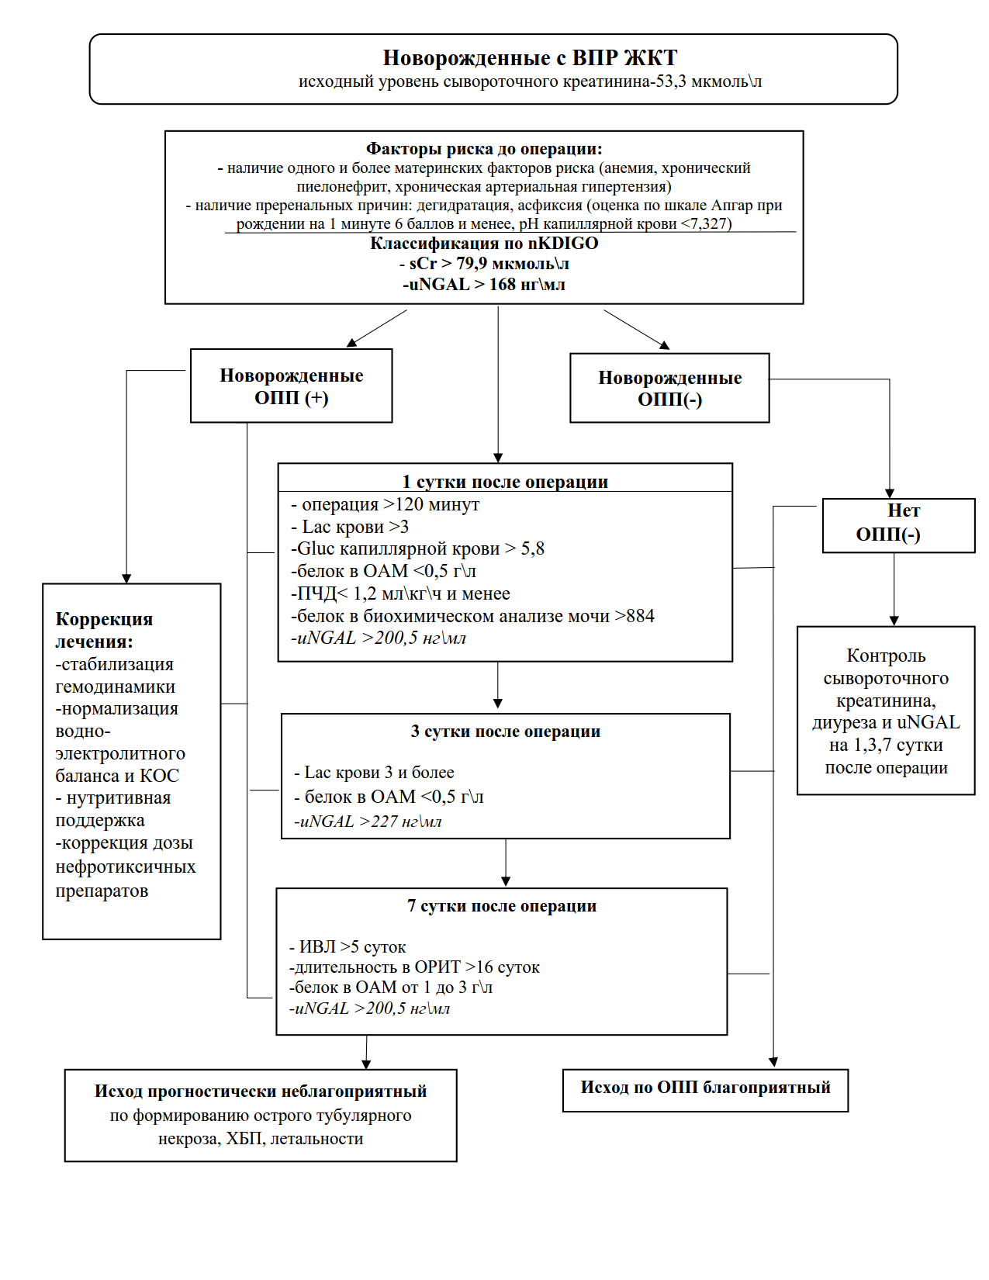

Рисунок А 1

**ПРИЛОЖЕНИЕ Б**

**Алгоритм ранней диагностики ОПП у новорожденных с ВПС**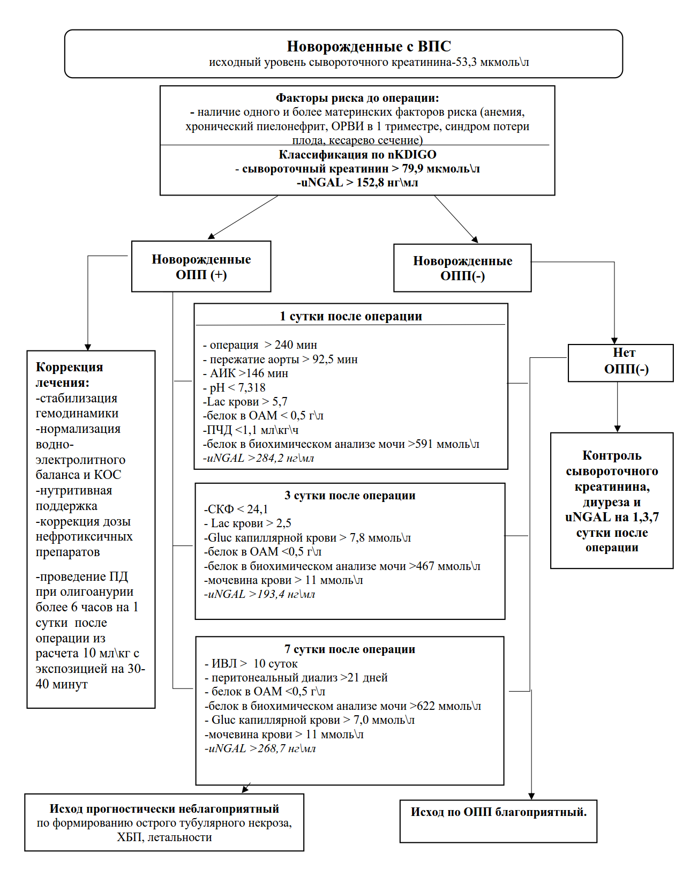

Рисунок Б 1